2018年面试题

腾讯一面

给一个函数，返回0和1，概率为p和1-p，请你实现一个函数，使得返回01概率一样。
已知一随机发生器，产生0的概率是p，产生1的概率是1-p，现在要你构造一个发生器，使得它构造0和1的概率均为1/2。
解决方案：
这是随机概率发生器的典型题目。
由于需要产生1/2，而用1位0，或1位1无法产生等概率，因此，考虑将随机数扩展成2位：
00 p*p
01 p*(1-p)
10 (1-p)*p
11 (1-p)*(1-p)
有上述分析知道，01和10是等概率的，因此我们只需要产生01和10就行了。
于是可以，遇到00和11就丢弃，只记录01和10。可以令，01表示0,10表示1，则等概率1/2产生0和1了。
扩展：
已知一随机发生器，产生0的概率是p，产生1的概率是1-p，现在要你构造一个发生器，使得它构造0和1的概率均为1/2；构造一个发生器，使得它构造1、2、3的概率均为1/3；...，构造一个发生器，使得它构造1、2、3、...n的概率均为1/n，要求复杂度最低。
解答：
对n=2，认为01表示0、10表示1，等概率，其他情况放弃
对n=3，认为001表示1、010表示2，100表示3，等概率，其他情况放弃。
对n=4，认为0001表示1、0010表示2，0100表示3，1000表示4，等概率，其他情况放弃。
首先是1/2的情况，我们一次性生成两个数值，如果是00或者11丢弃，否则留下，01为1，10为0，他们的概率都是p*(1-p)是相等的，所以等概率了。然后是1/n的情况了，我们以5为例，此时我们取x=2，因为C(2x,x)=C(4,2)=6是比5大的最小的x，此时我们就是一次性生成4位二进制，把1出现个数不是2的都丢弃，这时候剩下六个:0011,0101,0110,1001,1010,1100，取最小的5个，即丢弃1100，那么我们对于前5个分别编号1到5，这时候他们的概率都是p*p*(1-p)*(1-p)相等了。
关键是找那个最小的x，使得C(2x,x)>=n这样能提升查找效率。
int random0And1() {
int i = random();
int j = random();
int result;
while (true) {
if (i == 0 && j == 1) {
result = 0;
break;
} else if (i == 1 && j == 0) {
result = 1;
break;
} else {
continue;
}
}
return result;
}

10 亿个 url，每个 url 大小小于 56B，要求去重，内存 4G。
假如每个url大小为10bytes，那么可以估计每个文件的大小为50G×64=320G，远远大于内存限制的4G，所以不可能将其完全加载到内存中处理，可以采用分治的思想来解决。
Step1：遍历文件a，对每个url求取hash(url)%1000，然后根据所取得的值将url分别存储到1000个小文件(记为a0,a1,...,a999，每个小文件约300M);
Step2:遍历文件b，采取和a相同的方式将url分别存储到1000个小文件(记为b0,b1,...,b999);
巧妙之处：这样处理后，所有可能相同的url都被保存在对应的小文件(a0vsb0,a1vsb1,...,a999vsb999)中，不对应的小文件不可能有相同的url。然后我们只要求出这个1000对小文件中相同的url即可。
Step3：求每对小文件ai和bi中相同的url时，可以把ai的url存储到hash_set/hash_map中。然后遍历bi的每个url，看其是否在刚才构建的hash_set中，如果是，那么就是共同的url，存到文件里面就可以了。
草图如下(左边分解A，右边分解B，中间求解相同url)：
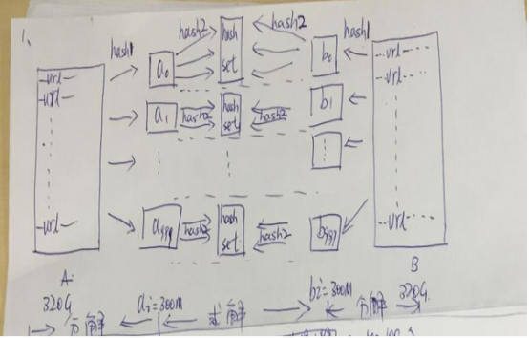
2.有一个1G大小的一个文件，里面每一行是一个词，词的大小不超过16字节，内存限制大小是1M，要求返回频数最高的100个词。
Step1：顺序读文件中，对于每个词x，取hash(x)%5000，然后按照该值存到5000个小文件(记为f0,f1,...,f4999)中，这样每个文件大概是200k左右，如果其中的有的文件超过了1M大小，还可以按照类似的方法继续往下分，直到分解得到的小文件的大小都不超过1M;
Step2：对每个小文件，统计每个文件中出现的词以及相应的频率(可以采用trie树/hash_map等)，并取出出现频率最大的100个词(可以用含100个结点的最小堆)，并把100词及相应的频率存入文件，这样又得到了5000个文件;
Step3：把这5000个文件进行归并(类似与归并排序);
草图如下(分割大问题，求解小问题，归并)：
草图如下(分割大问题，求解小问题，归并)：

3.现有海量日志数据保存在一个超级大的文件中，该文件无法直接读入内存，要求从中提取某天出访问百度次数最多的那个IP。
Step1：从这一天的日志数据中把访问百度的IP取出来，逐个写入到一个大文件中;
Step2：注意到IP是32位的，最多有2^32个IP。同样可以采用映射的方法，比如模1000，把整个大文件映射为1000个小文件;
Step3：找出每个小文中出现频率最大的IP(可以采用hash_map进行频率统计，然后再找出频率最大的几个)及相应的频率;
Step4：在这1000个最大的IP中，找出那个频率最大的IP，即为所求。
草图如下：
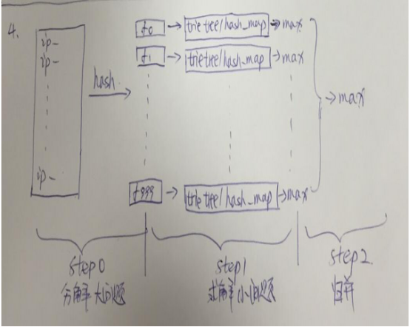

把一个 BST(balance search tree) 转化成一个双向链表。
初始描述：输入一棵二叉搜索树，将其转换为一个排序的双向链表。要求：不能创建任何新的结点，只能调整树中结点指针的指向。
思路：
二叉搜索树的特性是，其中序遍历是有序的，同时左子树的元素都比根结点小，右子树的元素都比根节点大。
由上述特性可知，把二叉搜索树转换成双向链表后，根节点的前一个元素是左子树的最右边结点，根结点的后一个元素是右子树的最左边结点。
左子树和右子树的转换过程是一样的，所以是一个递归的过程。
注意，转换后返回的是指向双向链表的头指针。
public class Solution {
public TreeNode Convert(TreeNode pRootOfTree) {
// 根节点为空
if(pRootOfTree == null) return null;

if(pRootOfTree.left != null){
// 先转换左子树，获得转换后的头指针
TreeNode left = Convert(pRootOfTree.left);

// 获得指向左子树的最后一个元素的指针
while(left.right != null) left = left.right;

// 与root链接，注意双向
pRootOfTree.left = left;
left.right = pRootOfTree;
}

if(pRootOfTree.right != null){
// 同理，转换右子树
TreeNode right = Convert(pRootOfTree.right);

// 获得指向右子树第一个元素的指针，这里直接就是right，与root双向链接
pRootOfTree.right = right;
right.left = pRootOfTree;
}

// 最后把pRootOfTree指向双向链表的第一个元素再返回
while(pRootOfTree.left != null){
pRootOfTree = pRootOfTree.left;
}

return pRootOfTree;
}
}

http和https区别，https在请求时额外的过程，https如何保证数据安全？
原因是，https要比http更加安全一些，也就是说http协议是由ssl+http协议构建的可进行加密传输、身份验证的网络协议要比http协议安全，现在大多数的网站都逐渐用https：//,因为安全问题太重要了，有很多的网站都被攻破了，用户数据被泄露。
全站https将是以后网络发展的趋势，国外很多站点都是实行的全站https,中国人对信息安全好像还不是特别重视，甚至很多登录支付页面的是http，我想在发生了很多安全信息被泄露的事故后，大多人就会越来越重视网络安全问题，所以说https：//会是以后网络发展的趋势。
http和https使用的是完全不同的连接方式，用的端口也不一样，前者是80，后者是443。
https协议需要到ca申请证书，一般免费证书较少，因而需要一定费用。
HTTP和HTTPS的概念

HTTP：是互联网上应用最为广泛的一种网络协议，是一个客户端和服务器端请求和应答的标准（TCP），用于从WWW服务器传输超文本到本地浏览器的传输协议，它可以使浏 览器更加高效，使网络传输减少。http协议属于明文传输协议，交互过程以及数据传输都没有进行加密，通信双方也没有进行任何认证，通信过程非常容易遭遇劫持、监听、篡改，严重情况下，会造成恶意的流量劫持等问题，甚至造成个人隐私泄露（比如银行卡卡号和密码泄露）等严重的安全问题。
HTTPS：是以安全为目标的HTTP通道，简单讲是HTTP的安全版，即HTTP下加入SSL层，HTTPS的安全基础是SSL，因此加密的详细内容就需要SSL。
HTTPS协议的主要作用可以分为两种：一种是建立一个信息安全通道，来保证数据传输的安全；另一种就是确认网站的真实性。

HTTP和HTTPS的工作原理：

HTTP：当用户在浏览器的地址栏中输入所要访问Web的URI以后，HTTP的处理过程即会开始，HTTP中默认的端口是80端口，它的工作机制，首先是客户端向服务器的80端口建立一个TCP连接，赞后然后再这个连接上进行请求和应答以及数据报文的发送。具体过程成如下：
一次HTTP操作称为一个事务，其工作整个过程如下：
(1)、地址解析
如用客户端浏览器请求这个页面：http://localhost.com:8080/index.htm
从中分解出协议名、主机名、端口、对象路径等部分，对于我们的这个地址，解析得到的结果如下：
协议名：http
主机名：localhost.com
端口：8080
对象路径：/index.html
在这一步，需要域名系统DNS解析域名localhost.com,得主机的IP地址。
(2) 封装HTTP请求数据包
把以上部分结合本机自己的信息，封装成一个HTTP请求数据包
(3) 封装成TCP包，建立TCP连接（TCP的三次握手）
在HTTP工作开始之前，客户机（Web浏览器）首先要通过网络与服务器建立连接，该连接是通过TCP来完成的，该协议与IP协议共同构建Internet，即著名的TCP/IP协议族，因此Internet又被称作是TCP/IP网络。HTTP是比TCP更高层次的应用层协议，根据规则，只有低层协议建立之后才能，才能进行高层协议的连接，因此，首先要建立TCP连接，一般TCP连接的端口号是80。这里是8080端口
(4)客户机发送请求命令
建立连接后，客户机发送一个请求给服务器，请求方式的格式为：统一资源标识符（URL）、协议版本号，后边是MIME信息包括请求修饰符、客户机信息和可内容。
(5)服务器响应
服务器接到请求后，给予相应的响应信息，其格式为一个状态行，包括信息的协议版本号、一个成功或错误的代码，后边是MIME信息包括服务器信息、实体信息和可能的内容。
实体消息是服务器向浏览器发送头信息后，它会发送一个空白行来表示头信息的发送到此为结束，接着，它就以Content-Type应答头信息所描述的格式发送用户所请求的实际数据。
(6)服务器关闭TCP连接
一般情况下，一旦Web服务器向浏览器发送了请求数据，它就要关闭TCP连接，然后如果浏览器或者服务器在其头信息加入了这行代码
Connection:keep-alive
TCP连接在发送后将仍然保持打开状态，于是，浏览器可以继续通过相同的连接发送请求。保持连接节省了为每个请求建立新连接所需的时间，还节约了网络带宽。
服务器将响应信息传给客户端，响应体中的内容可能是一个html页面，也可能是一张图片，通过输入流将其读出，并写回到显示器上。
HTTPS：HTTPS其实是有两部分组成：HTTP + SSL / TLS，也就是在HTTP上又加了一层处理加密信息的模块。服务端和客户端的信息传输都会通过TLS进行加密，所以传输的数据都是加密后的数据。服务器在给客户端发送的数据是加密的，只有服务器和客户端才能读懂，而且在进行数据交互的时，还需要用对称秘钥（下面有概念）进行验证，但是服务器又是如何将对称秘钥发送给客户端？（下面将会讲到）
HTTP和HTTPS的区别:
(1)HTTPS 协议需要到CA(电子商务认证机构)申请证书，一般免费证书很少，需要交费。
(2)HTTP 是超文本传输协议，信息是明文传输，HTTPS 则是具有安全性的ssl加密传输协议。
(3)HTTP 和 HTTPS 使用的是完全不同的连接方式用的端口也不一样,前者是80,后者是443。
(4)HTTP 的连接很简单,是无状态的。
(5)HTTPS 协议是由SSL+HTTP协议构建的可进行加密传输、身份认证的网络协议 要比 HTTP 协议安全。
(6)HTTPS 内容传输经过完整性校验。
(7)HTTPS 内容经过对称加密，每个连接生成一个唯一的加密密钥
(8)HTTPS 第三方无法伪造服务端（客户端）身份
HTTPS的加密算法:
首先介绍两个概念：
对称秘钥:对称密钥加密又叫专用密钥加密，即发送和接收数据的双方必使用相同的密钥对明文进行加密和解密运算。通常有两种模式：流加密和分组加密。
非对称秘钥：非对称加密算法需要两个密钥：公开秘钥（publickey）和私有密钥(privatekey)。公开密钥与私有密钥是一对，如果用公开密钥对数据进行加密，只有用对应的私有密钥才能解密；如果用私有密钥对数据进行加密，那么只有用对应的公开密钥才能解密。因为加密和解密使用的是两个不同的密钥，所以这种算法叫作非对称加密算法。
1.HTTPS保证数据安全的机制：
在HTTP的概念中介绍了HTTP是非常不安全的，那么在服务器与客户端传递数据的过程中HTTPS是如何保证数据的安全呢？
1.客户端向服务器端发起SSL连接请求；（在此过程中依然存在数据被中间方盗取的可能，下面将会说明如何保证此过程的安全）
2 服务器把公钥发送给客户端，并且服务器端保存着唯一的私钥；
3.客户端用公钥对双方通信的对称秘钥进行加密，并发送给服务器端；
4.服务器利用自己唯一的私钥对客户端发来的对称秘钥进行解密，在此过程中，中间方无法对其解密（即使是客户端也无法解密，因为只有服务器端拥有唯一的私钥），这样保证了对称秘钥在收发过程中的安全，此时，服务器端和客户端拥有了一套完全相同的对称秘钥。

5.进行数据传输，服务器和客户端双方用公有的相同的对称秘钥对数据进行加密解密，可以保证在数据收发过程中的安全，即是第三方获得数据包，也无法对其进行加密，解密和篡改。
2.CA（电子商务认证机构）认证作用：
在上面提到的 客户端向服务器端发起请求时存在数据被盗取的过程： 假如服务器端经由中间方向客户端发送公钥的时候，中间方没有将公钥发送给客户端，而是伪造了医药公钥，并将伪造的公钥发送给客户端，此时客户端用中间方伪造的公钥对自己正确的对称秘钥加密并由中间方发送给服务器端，而中间方将用自己伪造的公钥的私钥对其进行解密，得到正确的对称秘钥，并将得到的正确的对称秘钥用服务器端发过来的公钥进行加密发给服务器端，服务器daunt再用正确的私钥进行解密，也得到正确的对称秘钥，此时客户端，服务器端，中间方三者都拥有一套正确的对称秘钥，可以对传送的数据进行加密，解密。
为了解决上述问题，一般情况下，服务器端会向CA申请认证书，此证书包含了CA及服务器端的一些信息（可以理解为类似公章），这样，服务器端将证书发给客户端的过程中，中间方是无法伪造的，保证了，发给客户端的公钥是服务器端发送的。

IP 地址子网划分；
子网的划分，实际上就是设计子网掩码的过程。子网掩码主要是用来区分IP地址中的网络ID和主机ID，它用来屏蔽IP地址的一部分，从IP地址中分离出网络ID和主机ID.子网掩码是由4个十进制数组成的数值"中间用"."分隔，如255.255.255.0。若将它写成二进制的形式为:11111111.11111111.11111111.00000000，其中为"1"的位分离出网络ID,为"0"的位分离出主机ID，也就是通过将IP地址与子网掩码进行"与"逻辑操作，得出网络号。
例如，假设IP地址为192.160.4.1，子网掩码为255.255.255.0，则网络ID为192.160.4.0,主机ID为0.0.0.1。计算机网络ID的不同，则说明他们不在同一个物理子网内，需通过路由器转发才能进行数据交换。
每类地址具有默认的子网掩码:对于A类为255.0.0.0，对于B类为255.255.0.0，对于C类为255.255.255.0。除了使用上述的表示方法之外，还有使用子网掩码中"1"的位数来表示的，在默认情况下，A类地址为8位，B类地址为16位，C类地址为24位。例如，A类的某个地址为 12.10.10.3/8，这里的最后一个"8"说明该地址的子网掩码为8位，而199.42.26.0/28表示网络199.42.26.0的子网掩码位数有28位。
如果希望在一个网络中建立子网，就要在这个默认的子网掩码中加入一些位，它减少了用于主机地址的位数。加入到掩码中的位数决定了可以配置的子网。因而，在一个划分了子网的网络中，每个地址包含一个网络地址、一个子网位数和一个主机地址。

POST 和 GET 区别；
get参数通过url传递，post放在request body中。
get请求在url中传递的参数是有长度限制的，而post没有。
get比post更不安全，因为参数直接暴露在url中，所以不能用来传递敏感信息。
get请求只能进行url编码，而post支持多种编码方式
get请求会浏览器主动cache，而post支持多种编码方式。
get请求参数会被完整保留在浏览历史记录里，而post中的参数不会被保留。
GET和POST本质上就是TCP链接，并无差别。但是由于HTTP的规定和浏览器/服务器的限制，导致他们在应用过程中体现出一些不同。
GET产生一个TCP数据包；POST产生两个TCP数据包。
长的说：
对于GET方式的请求，浏览器会把http header和data一并发送出去，服务器响应200（返回数据）；
而对于POST，浏览器先发送header，服务器响应100 continue，浏览器再发送data，服务器响应200 ok（返回数据）。
（据研究，在网络环境好的情况下，发一次包的时间和发两次包的时间差别基本可以无视。而在网络环境差的情况下，两次包的TCP在验证数据包完整性上，有非常大的优点。）
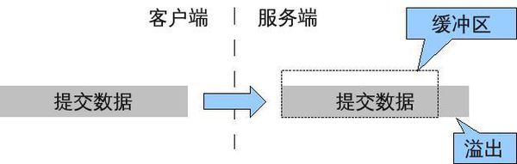

DNS 解析过程；
1.现在我有一台计算机，通过ISP接入了互联网，那么ISP就会给我分配一个DNS服务器，这个DNS服务器不是权威服务器，而是相当于一个代理的dns解析服务器，他会帮你迭代权威服务器返回的应答，然后把最终查到IP返回给你。
2.现在的我计算机要向这台ISPDNS发起请求查询www.baidu.com这个域名了，(经网友提醒：这里其实准确来说不是ISPDNS，而应该是用户自己电脑网络设置里的DNS，并不一定是ISPDNS。比如也有可能你手工设置了8.8.8.8)
3.ISPDNS拿到请求后，先检查一下自己的缓存中有没有这个地址，有的话就直接返回。这个时候拿到的ip地址，会被标记为非权威服务器的应答。
4.如果缓存中没有的话，ISPDNS会从配置文件里面读取13个根域名服务器的地址（这些地址是不变的，直接在BIND的配置文件中），
5.然后像其中一台发起请求。
6.根服务器拿到这个请求后，知道他是com.这个顶级域名下的，所以就会返回com域中的NS记录，一般来说是13台主机名和IP。
7.然后ISPDNS向其中一台再次发起请求，com域的服务器发现你这请求是baidu.com这个域的，我一查发现了这个域的NS，那我就返回给你，你再去查。
（目前百度有4台baidu.com的顶级域名服务器）。
8.ISPDNS不厌其烦的再次向baidu.com这个域的权威服务器发起请求，baidu.com收到之后，查了下有www的这台主机，就把这个IP返回给你了，
9.然后ISPDNS拿到了之后，将其返回给了客户端，并且把这个保存在高速缓存中。
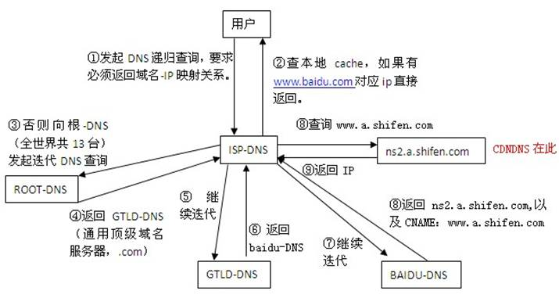

硬链接和软连接区别；
在Linux的文件系统中，保存在磁盘分区中的文件不管是什么类型都给它分配一个编号，称为索引节点号inode 。
软连接，其实就是新建立一个文件，这个文件就是专门用来指向别的文件的（与windows下的快捷方式的那个文件相类似）。软链接产生的是一个新的文件，但这个文件的作用就是专门指向某个文件的，删了这个软连接文件，那就等于不需要这个连接，和原来存在的实体原文件没有任何关系，但删除原来的文件，则相应的软连接不可用(此时，若使用cat命令查看那个软链接文件内容，则会提示：No such file or directory)。
硬连接是不会建立inode的，它只是在原文件的inode link count属性域增加1而已，因此硬链接是不可以跨越文件系统的。相反，软连接则会重新建立一个inode，当然inode的结构跟其它的不一样，它只是一个指明源文件的字符串信息。一旦删除源文件，那么软连接将变得毫无意义。而删除硬链接对应的源文件时，系统调用会检查inode link count的数值，若它大于等于1，那么inode不会被回收，因此源文件的内容也不会被删除。
硬链接实际上是为原文件新建一个别名，链接文件和原文件实际上是同一个文件。可以通过ls -i命令来查看一下，这两个文件的inode号是同一个，说明它们是同一个文件；而软链接建立的是一个指向，即链接文件内的内容是指向原文件的指针，它们是两个文件。
软链接可以跨文件系统，硬链接不可以。
软链接可以对一个不存在的文件名(filename)进行链接(当然了，此时若你使用vi命令编辑这个软链接文件，linux会自动新建一个文件名为filename的文件)；反观，硬链接不可以对一个不存在的文件名(filename)进行链接，其文件必须存在，inode必须存在。
软链接可以对目录进行连接，硬链接不可以。
两种链接都可以通过ln命令来创建。ln命令默认创建的是硬链接。
添加-s选项参数开关可以创建软链接。

kill 用法，某个进程杀不掉的原因（进入内核态，忽略 kill 信号）；
- kill用法
先用查看进程id命令 ps -ef ，然后用杀死进程kill -9 PID
(2)进程杀不掉的原因：
<1>进程已经成为僵尸进程，当它的父进程将它回收或将它的父进程kill掉，此时进程已经释放所有的资源，但是没有被父进程释放(所以僵尸进程的存在不会影响系统性能)。僵尸进程要等到父进程结束，或者重启系统才可以被释放。
<2>进程正处在内核状态中，Linux进程运行时分内核和用户两种状态，当进程进入内核状态后，会屏蔽所有信号，包括SIGKIL，所以这个时候kill -9也变得无效了。

今天安装集群的时候，发现一个进程一直存在，kill -9 pid 也干不掉，就找找原因了。
kill -9发送SIGKILL信号将其终止，但是以下两种情况不起作用：
a、该进程处于"Zombie"状态（使用ps命令返回defunct的进程）。此时进程已经释放所有资源，但还未得到其父进程的确认。"zombie"进程要等到下次重启时才会消失，但它的存在不会影响系统性能。
b、该进程处于"kernel mode"（内核态）且在等待不可获得的资源。处于内核态的进程忽略所有信号处理，因此对于这些一直处于内核态的进程只能通过重启系统实现进程终止。进程在AIX 中会处于两种状态，即内核态(Kernel Mode)与用户态(User Mode)。只有处于用户态的进程才可以用“kill”命令将其终止。
用top命令查看发现zombie进程数是0，看来这三个进程不属于僵尸进程，应该是b这种情况，就是这些进程进入内核态等待磁盘资源时出现磁盘空间不足的故障，这时我强制关闭了数据库，所以这几个进程就一直处于内核态而无法被杀除，最后只能重启了。

内核态(Kernel Mode)与用户态(User Mode)
内核态: CPU可以访问内存所有数据, 包括外围设备, 例如硬盘, 网卡. CPU也可以将自己从一个程序切换到另一个程序
用户态: 只能受限的访问内存, 且不允许访问外围设备. 占用CPU的能力被剥夺, CPU资源可以被其他程序获取
为什么要有用户态和内核态
由于需要限制不同的程序之间的访问能力，防止他们获取别的程序的内存数据，或者获取外围设备的数据，并发送到网络，CPU划分出两个权限等级：用户态和内核态。
用户态与内核态的切换
所有用户程序都是运行在用户态的, 但是有时候程序确实需要做一些内核态的事情, 例如从硬盘读取数据, 或者从键盘获取输入等. 而唯一可以做这些事情的就是操作系统, 所以此时程序就需要先操作系统请求以程序的名义来执行这些操作.
这时需要一个这样的机制: 用户态程序切换到内核态，但是不能控制在内核态中执行的指令。这种机制叫系统调用，在CPU中的实现称之为陷阱指令(Trap Instruction)，或者叫内陷指令。
状态切换工作流程如下
1、用户态程序将一些数据值放在寄存器中, 或者使用参数创建一个堆栈(stack frame), 以此表明需要操作系统提供的服务。
2、用户态程序执行陷阱指令。
3、CPU切换到内核态, 并跳到位于内存指定位置的指令, 这些指令是操作系统的一部分, 他们具有内存保护, 不可被用户态程序访问。
4、这些指令称之为陷阱(trap)或者系统调用处理器(system call handler). 他们会读取程序放入内存的数据参数, 并执行程序请求的服务。
5、系统调用完成后, 操作系统会重置CPU为用户态并返回系统调用的结果。
10、linux 用过的命令；
11、系统管理命令（如查看内存使用、网络情况）
12、管道的使用；
13、grep 的使用，一定要掌握，每次都会问在文件中查找；
14、shell 脚本；
15、find 命令；
16、awk 使用

腾讯二面
对照着简历问了些东西。

Linux下的一些指令，(进程id)，(进程id)，?(上一条命令退出时状态)，怎么查看进程，按照内存大小，CPU 占用排序等等。(大写M和大写 P)

http 的 get 和 post 方法。
两种最常用的 HTTP 方法是：GET 和 POST。
什么是 HTTP？
超文本传输协议（HTTP）的设计目的是保证客户机与服务器之间的通信。
HTTP 的工作方式是客户机与服务器之间的请求-应答协议。
web 浏览器可能是客户端，而计算机上的网络应用程序也可能作为服务器端。
举例：客户端（浏览器）向服务器提交 HTTP 请求；服务器向客户端返回响应。响应包含关于请求的状态信息以及可能被请求的内容。
两种 HTTP 请求方法：GET 和 POST
在客户机和服务器之间进行请求-响应时，两种最常被用到的方法是：GET 和 POST。
- GET - 从指定的资源请求数据。
- POST - 向指定的资源提交要被处理的数据
GET 方法
请注意，查询字符串（名称/值对）是在GET请求的URL中发送的：
/test/demo_form.asp?name1=value1&name2=value2
有关 GET 请求的其他一些注释：
- GET 请求可被缓存
- GET 请求保留在浏览器历史记录中
- GET 请求可被收藏为书签
- GET 请求不应在处理敏感数据时使用
- GET 请求有长度限制
- GET 请求只应当用于取回数据
POST 方法
请注意，查询字符串（名称/值对）是在 POST 请求的 HTTP 消息主体中发送的：
POST /test/demo_form.asp HTTP/1.1
Host: w3schools.com
name1=value1&name2=value2
有关 POST 请求的其他一些注释：
- POST 请求不会被缓存
- POST 请求不会保留在浏览器历史记录中
- POST 不能被收藏为书签
- POST 请求对数据长度没有要求
比较 GET 与 POST
下面的表格比较了两种 HTTP 方法：GET 和 POST。
操作/项 | GET | POST
后退按钮/刷新 | 无害 | 数据会被重新提交（浏览器应该告知用户数据会被重新提交）。
书签 | 可收藏为书签 | 不可收藏为书签
缓存 | 能被缓存 | 不能缓存
编码类型 | application/x-www-form-urlencoded | application/x-www-form-urlencoded  或multipart/form-data  为二进制数据使用多重编码。
历史 | 参数保留在浏览器历史中。 | 参数不会保存在浏览器历史中。
对数据长度的限制 | 是的。当发送数据时，GET 方法向 URL 添加数据；URL 的长度是受限制的（URL 的最大长度是 2048 个字符）。 | 无限制。
对数据类型的限制 | 只允许 ASCII 字符。 | 没有限制。也允许二进制数据。
安全性 | 与 POST 相比，GET 的安全性较差，因为所发送的数据是 URL 的一部分。  在发送密码或其他敏感信息时绝不要使用 GET ！ | POST 比 GET 更安全，因为参数不会被保存在浏览器历史或 web 服务器日志中。
可见性 | 数据在 URL 中对所有人都是可见的。 | 数据不会显示在 URL 中。

其他 HTTP 请求方法
下面的表格列出了其他一些 HTTP 请求方法：
方法 | 描述
HEAD | 与 GET 相同，但只返回 HTTP 报头，不返回文档主体。
PUT | 上传指定的 URI 表示。
DELETE | 删除指定资源。
OPTIONS | 返回服务器支持的 HTTP 方法。
CONNECT | 把请求连接转换到透明的 TCP/IP 通道。

介绍下你所了解的 epoll。
搞Linux 服务器开发的人肯定了解 select、poll、epoll，他们都是基于事件驱动的IO多路复用技术，而他们之间的区别网上已经有很多的文章了，大家可以去详细的阅读，我在这里主要想写写我对epoll的底层实现的理解。
首先还是先说说 select、poll相比与epoll来说他们效率低下的原因吧：
select、poll、epoll是Linux平台下的IO多路复用技术，适合用来管理大量的文件描述符，但是这些系统调用本身是阻塞的，而他们管理的socket描述符其实是可以阻塞，也可以非阻塞的，但是大部分情况下设置为非阻塞的要更好一些，效率会更高一些。因此，他们并不是真正的异步IO。是伪异步的。
1、select
首先，select的缺点1：是select管理的描述符的数量在不重新编译内核的情况下是一个固定的值：1024，当然，重新编译了Linux内核之后，这个数值可以继续增大到用户的需求，但是这是相对来说比较麻烦的一件事。
其次。select的缺点2：是select对于socket描述符的管理方式，因为Linux内核对select的实现方式为每次返回前都要对所有的描述符进行一遍遍历，然后将有事件发生的socket描述符放到描述符集合里，然后将这个描述符集合返回。这种情况对于描述符的数量不是很大的时候还是可以的，但是当描述符达到数十万，甚至上百万的时候，select的效率就会急剧的降低，因为这样的轮询机制会造成大量的浪费和资源开销。因为每一次的轮询都要将这些所有的socket描述符从用户态拷贝到内核态，在内核态，进行轮询，查看是否有事件发生，这是select的底层需要做的。而这些拷贝完全是可以避免的。
2、poll
poll的实现机制和select是一样的，也是采用轮询机制来查看有事件发生的socket描述符，所以效率也是很低，但是poll对select有一项改进就是能够监视的描述符是任意大小的而不是局限在一个较小的数值上(当然这个描述符的大小也是需要操作系统来支持的)。
综上：在总结一下，select与poll的实现机制基本是一样的，只不过函数不同，参数不同，但是基本流程是相同的；
1、复制用户数据到内核空间
2、估计超时时间
3、遍历每个文件并调用f_op->poll()取得文件状态
4、遍历完成检查状态
如果有就绪的文件(描述符对应的还是文件，这里就当成是描述符就可以)则跳转到5，
如果有信号产生则重新启动poll或者select
否则挂起进程并等待超时或唤醒超时或再次遍历每个文件的状态
5、将所有文件的就绪状态复制到用户空间
6、清理申请的资源
3、epoll
epoll改进了select的两个缺点，使用了三个数据结构从而能够在管理大量的描述符的情况下，对系统资源的使用并没有急剧的增加，而只是对内存的使用有所增加（毕竟存储大量的描述符的数据结构会占用大量内存）。
epoll在实现上的三个核心点是：1、mmap，2、红黑树，3、rdlist(就绪描述符链表)接下来一一解释这三个并且解释为什么会高效；
1、mmap是共享内存，用户进程和内核有一段地址(虚拟存储器地址)映射到了同一块物理地址上，这样当内核要对描述符上的事件进行检查的时候就不用来回的拷贝了。
三、共享内存
这点实际上涉及到epoll的具体实现了。内核/用户空间 内存拷贝问题，如何让内核把FD消息通知给用户空间呢？
在这个问题上select采取了内存拷贝方法。Poll也是么？应该是，poll和select基本无区别？（肯定多少还有点区别，只是这些缺点是相同的）
既然是内存拷贝，因为也要拷贝啊，还是慢！
对于poll来说需要将用户传入的 pollfd 数组拷贝到内核空间，因为拷贝操作和数组长度相关，时间上这是一个O（n）操作，当事件发生，poll返回将获得的数据传送到用户空间并执行释放内存和剥离等待队列等善后工作，向用户空间拷贝数据与剥离等待队列等操作的的时间复杂度同样是O（n）。
而epoll是共享内存，拷贝都不用,相对来说应该会更快。epoll是通过内核与用户空间mmap同一块内存实现的。
mmap是什么
mmap操作提供了一种机制，让用户程序直接访问设备内存，这种机制，相比较在用户空间和内核空间互相拷贝数据，效率更高。在要求高性能的应用中比较常用。mmap映射内存必须是页面大小的整数倍，面向流的设备不能进行mmap，mmap的实现和硬件有关。
（涉及到内核和用户空间的概念，共享内存有没有安全隐患？）
2、红黑树是用来存储这些描述符的，因为红黑树的特性，就是良好的插入，查找，删除性能O(lgN)。
当内核初始化epoll的时候（当调用epoll_create的时候内核也是个epoll描述符创建了一个文件，毕竟在Linux中一切都是文件，而epoll面对的是一个特殊的文件，和普通文件不同），会开辟出一块内核高速cache区，这块区域用来存储我们要监管的所有的socket描述符，当然在这里面存储一定有一个数据结构，这就是红黑树，由于红黑树的接近平衡的查找，插入，删除能力，在这里显著的提高了对描述符的管理。
3、rdlist就绪描述符链表这是一个双链表，epoll_wait()函数返回的也是这个就绪链表。
当内核创建了红黑树之后，同时也会建立一个双向链表rdlist，用于存储准备就绪的描述符，当调用epoll_wait的时候在timeout时间内，只是简单的去管理这个rdlist中是否有数据，如果没有则睡眠至超时，如果有数据则立即返回并将链表中的数据赋值到events数组中。这样就能够高效的管理就绪的描述符，而不用去轮询所有的描述符。所以当管理的描述符很多但是就绪的描述符数量很少的情况下如果用select来实现的话效率可想而知，很低，但是epoll的话确实是非常适合这个时候使用。
对与rdlist的维护：当执行epoll_ctl时除了把socket描述符放入到红黑树中之外，还会给内核中断处理程序注册一个回调函数，告诉内核，当这个描述符上有事件到达（或者说中断了）的时候就调用这个回调函数。这个回调函数的作用就是将描述符放入到rdlist中，所以当一个socket上的数据到达的时候内核就会把网卡上的数据复制到内核，然后把socket描述符插入就绪链表rdlist中。
补充：epoll的工作模式ET和LT
都知道epoll有两个工作模式，ET和LT，其中ET模式是高速模式，叫做边缘触发模式，LT模式是默认模式，叫做水平触发模式。
这两种工作模式的区别在于：
当工作在ET模式下，如果一个描述符上有数据到达，然后读取这个描述符上的数据如果没有将数据全部读完的话，当下次epoll_wait返回的时候这个描述符里的数据就再也读取不到了，因为这个描述符不会再次触发返回，也就没法去读取，所以对于这种模式下对一个描述符的数据的正确读取方式是用一个死循环一直读，读到么有数据可读的情况下才可以认为是读取结束。
而工作在LT模式下，这种情况就不会发生，如果对一个描述符的数据没有读取完成，那么下次当epoll_wait返回的时候会继续触发，也就可以继续获取到这个描述符，从而能够接着读。
那么这两种模式的实现方式是什么样的?
基于以上的数据结构是怎么实现这种工作模式的呢？
实现原理：当一个socket描述符的中断事件发生，内核会将数据从网卡复制到内核，同时将socket描述符插入到rdlist中，此时如果调用了epoll_wait会把rdlist中的就绪的socekt描述符复制到用户空间，然后清理掉这个rdlist中的数据，最后epoll_wait还会再次检查这些socket描述符，如果是工作在LT模式下，并且这些socket描述符上还有数据没有读取完成，那么L就会再次把没有读完的socket描述符放入到rdlist中，所以再次调用epoll_wait的时候是会再次触发的，而ET模式是不会这么干的。
ET模式在物理实现上是基于电平的高低变化来工作的，就是从高电平变成低电平，或者从低电平变成高电平的这个上升沿或者下降沿才会触发，也就是状态变化导致触发，而当一个描述符上数据未读完的时候这个状态是不会发生变化的，所以触发不了，LT模式是在只有出现高电平的时候才会触发。
高电平和低电平：
LT水平触发：
EPOLLIN的触发事件：当输入缓冲区为空-->低电平，当输入缓冲区不为空-->高电平
高电平的时候触发EPOLLIN事件，如果没有把缓冲区的数据读取完，下次还会触发的，因为始终是高电平
EPOLLOUT的触发事件：当发送缓冲区满-->低电平，当发送缓冲区不满-->高电平
高电平的时候触发EPOLLOUT事件，所以在一开始的时候不要关注EPOLLOUT时间，因为发送缓冲区是不满的所以会导致CPU忙等待，每次都触发。什么时候关注EPOLLOUT事件呢? 当write的时候没有写完全，因为发送缓冲区满了，这个时候才关注EPOLLOUT事件直到下次把所有数据都发送完毕了，才取消EPOLLOUT事件
ET边缘触发：
EPOLLIN事件发生的条件:
有数据到来(输入缓冲区初始为空，为低电平，有数据到来变成了高电平)
EPOLLout事件发生的条件:
内核发送缓冲区不满(当发送缓冲区出现满之后为低电平，然后内核发送出去了部分数据后变成了不满，也就是高电平)。

数据库 sql 的了解程度。

项目中遇到的问题，自己咋解决的等等。

手写一个全排列。
package com.simon.credit;

public class FullPermutation {

/**
* 排列
* @param array
* @param start
* @param end
*/
public static void permutation(int[] array, int start, int end) {
if (start == end) {
for (int i = 0; i <= end; i++) {
System.out.print(array[i]);
}
System.out.println("");
} else {
for (int i = start; i <= end; i++) {
swap(array, i, start);
permutation(array, start + 1, end);
swap(array, i, start);
}
}
}

public static void swap(int[] array, int index1, int index2) {
int temp = array[index1];
array[index1] = array[index2];
array[index2] = temp;
}

public static void main(String[] args) {
int num = 5;
int[] array = new int[num];
for (int i = 0; i < num; i++) {
array[i] = i + 1;
}
permutation(array, 0, array.length - 1);
}

}

b 树和 b+ 树。

介绍一下 hash，怎么解决冲突。
哈希表简介
非哈希表的特点：关键字在表中的位置和它之间不存在一个确定的关系，查找的过程为给定值一次和各个关键字进行比较，查找的效率取决于和给定值进行比较的次数。
哈希表的特点：关键字在表中位置和它之间存在一种确定的关系。
哈希函数：一般情况下，需要在关键字与它在表中的存储位置之间建立一个函数关系，以f(key)作为关键字为key的记录在表中的位置，通常称这个函数f(key)为哈希函数。
hash : 翻译为“散列”，就是把任意长度的输入，通过散列算法，变成固定长度的输出，该输出就是散列值。
这种转换是一种压缩映射，散列值的空间通常远小于输入的空间，不同的输入可能会散列成相同的输出，所以不可能从散列值来唯一的确定输入值。
简单的说就是一种将任意长度的消息压缩到莫伊固定长度的消息摘要的函数。
hash冲突：(大师兄自己写的哦)就是根据key即经过一个函数f(key)得到的结果的作为地址去存放当前的key value键值对(这个是hashmap的存值方式)，但是却发现算出来的地址上已经有人先来了。就是说这个地方要挤一挤啦。这就是所谓的hash冲突啦
二）哈希函数处理冲突的方法
1）开放定址法：
其中 m 为表的长度
对增量di有三种取法：
线性探测再散列 di = 1 , 2 , 3 , … , m-1
平方探测再散列 di = 1 2 , -12 , 22 , -22 , 32 , -32 , … , k2 , -k2
(大师兄备注：吗单，上面的平方探测再散列是加1的平方；减1的平方，加2的平方，减2的平方，加3的平方，减3的平方。。。加k的平方，减k的平方。卧擦，老师你能再坑点么？法科。要是你直接看这个平方探测再散列的di是怎么来的，不一定能看懂老师ppt的这个写法，是平方的意思。上面的红色字呢，相当于是老师的ppt，是对应上面的图片一起看的。)
随机探测再散列 di 是一组伪随机数列
例子：
我在上面的这个配图底部写的那个红色的12，我当时测试的时候，不知道这个12，也就是上面增量 di 的由来。不知道，限制知道了，那是1的2次方。。。。老师懒得或者说不会给数字打角标。
2）链地址法
上面这个只是老师的ppt，下面放上自己亲自整的测试。
先按照ppt上的hash算法：h(key) = key % 7，算出来对应的hash值，这个hash值暂时就决定，当前的这个值，存放在数组的位置。
都算完之后，就可以，按照这个hash值，依次的，把这些数，都放在下面的数组上。然后就有我自己的这个截图。
和上面的ppt推算的是一致的。
这个做法就是Java的HashMap就是这么实现的，简单的解释下，这个HashMap源码的这个链表产生机制。
在put()方法里面，最后部分有个如下的调用。
addEntry(hash, key, value, i);
解释下几个参数的意思：
1，hash：就是根据key算出来的一个值，源码是这么滴–int hash = hash(key);，
这个算出来的这个就相当于是身份证号码，可以唯一确定一个人一样，唯一确定这个map
2，key：key就是我们在往hashmap里面put键值对的时候的key，使用map的时候，不是可以根据key拿到value吗。
3，value：这个同上啦，就是存的键值对的值。
4，i：源码里面是这么滴–int i = indexFor(hash, table.length);实际意思就是这个键值对存放在底层数组的索引下标。
然后这个i，可以对应到ppt上的那个取模之后的值，也就是确定在数组上的下标。
虽然在put的时候，可能会出现扩容的问题，但是在这咱就不考虑这个，只考虑如何生成链表，以及链表上的键值对的顺序。
createEntry(hash, key, value, bucketIndex);
这个方法就是真正的在创建一个节点到数组上。
这几个参数是一样的，和上面解释的一样的意思。

//先从数组上取下原来的值，给塞到新的节点去，然后把新的节点再放到数组上。
//也就是后来居上的道理。ppt上画的也就有点毛病了。
//老师们嘛，就是 混口饭吃，一般都不斤斤计较这东西的。
void createEntry(int hash, K key, V value, int bucketIndex) {
Entry<K,V> e = table[bucketIndex];
table[bucketIndex] = new Entry<>(hash, key, value, e);
size++;
}
//先从数组上取下原来的值，给塞到新的节点去，然后把新的节点再放到数组上。
//也就是后来居上的道理。ppt上画的也就有点毛病了。
//老师们嘛，就是 混口饭吃，一般都不斤斤计较这东西的。
void createEntry(int hash, K key, V value, int bucketIndex) {
Entry<K,V> e = table[bucketIndex];
table[bucketIndex] = new Entry<>(hash, key, value, e);
size++;
}

static class Entry<K,V> implements Map.Entry<K,V> {
final K key;
V value;
Entry<K,V> next;
int hash;
/**
* Creates new entry.
*/
Entry(int h, K k, V v, Entry<K,V> n) {
value = v;
next = n;
key = k;
hash = h;
}

static class Entry<K,V> implements Map.Entry<K,V> {
final K key;
V value;
Entry<K,V> next;
int hash;
/**
* Creates new entry.
*/
Entry(int h, K k, V v, Entry<K,V> n) {
value = v;
next = n;
key = k;
hash = h;
}
//******
}

上面就是hashmap底层数组上存的元素的model。也是能形成链表的关键，有兴趣的可以看看1.7的hashmap的源码。
3、4）再哈希、建立公共溢出区
3.再hash法，就是算hashcode的方法不止一个，一个要是算出来重复啦，再用另一个算法去算。反正很多，直到不重复为止咯。大师兄猜的
4.建立一个公共溢出区域，就是把冲突的都放在另一个地方，不在表里面。具体实现就 不知道啦，也是大师兄猜的。
总结一下的就是下面的四行字：
1.开放定址法（线性探测再散列，二次探测再散列，伪随机探测再散列）
2.再哈希法
3.链地址法(Java hashmap就是这么做的)
4.建立一个公共溢出区

进程间的通信，共享内存方式的优缺点。
进程间通信的方式有很多，常见的有信号，信号量，消息队列，管道，共享内存，和socket等，这里我们主要讨论管道，共享内存，和socket，其他的比较简单只做简单的介绍。

信号：信号主要用于通知某个进程发生了什么事，就像你打电话通知某个人某件事一样，事先注册号信号相应的注册函数就可以了。

信号量：信号量实际上是一个计数器，通常在多线程或者多进程开发中会用到，主要用来控制多线程多进程对于共享资源访问，通常配合锁来实现同时只有一个进程或者线程操作共享资源，防止数据的不同步。

消息队列：消息队列是消息的链表，存放在内核中并由消息队列表示符，我们可以在两个进程之间通过消息队列来实现进程间通信。不过消息队列在工作中好像并不怎么常用。

接下来主要谈谈剩下的三种，这些是我们经常会用到的。

管道分为有名管道和无名管道两种

无名管道 ：主要用于父进程与子进程之间，或者两个兄弟进程之间。在linux系统中可以通过系统调用建立起一个单向的通信管道，且这种关系只能由父进程来建立。因此，每个管道都是单向的，当需要双向通信时就需要建立起两个管道。管道两端的进程均将该管道看做一个文件，一个进程负责往管道中写内容，而另一个从管道中读取。这种传输遵循“先入先出”（FIFO）的规则。

有名管道：命名管道是为了解决无名管道只能用于近亲进程之间通信的缺陷而设计的。命名管道是建立在实际的磁盘介质或文件系统（而不是只存在于内存中）上有自己名字的文件，任何进程可以在任何时间通过文件名或路径名与该文件建立联系。为了实现命名管道，引入了一种新的文件类型——FIFO文件（遵循先进先出的原则）。实现一个命名管道实际上就是实现一个FIFO文件。命名管道一旦建立，之后它的读、写以及关闭操作都与普通管道完全相同。虽然FIFO文件的inode节点在磁盘上，但是仅是一个节点而已，文件的数据还是存在于内存缓冲页面中，和普通管道相同。

管道有很多致命的缺点，比如只能在具有亲缘关系的进程间通信，只能单向传输数据，另外管道的缓冲区是有限的（管道制存在于内存中，在管道创建时，为缓冲区分配一个页面大小，管道所传送的是无格式字节流，这就要求管道的读出方和写入方必须事先约定好数据的格式，最后就是管道操作不当很容易阻塞。因此管道虽然偶尔会见到，但是很少人会用。

共享内存：这个是经常用的，共享内存号称是最快的进程间通信方式，她在系统内存中开辟一块内存区，分别映射到各个进程的虚拟地址空间中，任何一个进程操作了内存区都会反映到其他进程中，各个进程之间的通信并没有像copy数据一样从内核到用户，再从用户到内核的拷贝。这种方式可以像访问自己的私有空间一样访问共享内存区，但是这事这种特性加大了共享内存的编程难度，对于数据的同步问题是一个难点，没有一定的经验很 容易造成数据的混乱。但是我们可以使用一个折中的方法，我们可以结合它和管道来使用。

举个例子进程A和B通信，如果我们用一块共享内存区来实现它们的通信，对于数据的同步是个令人头疼的问题，但是我们可以用两个共享内存区。

内存区 1 ，A->B,A只能写数据，B只能读数据

内存区 2， B->A,A只能读数据，B只能写数据

这样就不会因为，多个进程同时鞋一块内存造成数据的混乱了，看起来是不是有点像管道，其实就是管道的机制，但是不同的是，她的速度要比管道快的多，他的数据大小没有限制（当然不能超过系统的内存大小），当然也不会有阻塞问题。但是这种方式也有明显的缺点，它只适合点对点的通信，如果要多个进程间通信，内存区的数量会呈线性增长，会造成数据的冗余，并且管理起来也会变得困难,如果你的进程数量在各位数着中方式是一个好的选择，否则就要采用一块共享内存，同时做好数据的同步了。(对于这种模式我写了一个小的domo供大家参考:博客：点击打开链接，github：点击打开链接)

最后一点，通过名字就知道它是基于内存的，所以他只能在同一主机上使用，如果我们要做分布式应用或者跨物理机通信，那么socket就是我们唯一的选择了。

socket是一种面相网络的一种进程间通信方式，只要有网络存在，它可以跨越任何限制。socket编程是一个宽泛的说法，对于我们程序猿来说tcp，udp，http是我们经常用的一些网络协议。当然socket也是我们用的最多的，他的限制住要在与带宽，网络延时和连接数量的限制等。这也是我们在开发服务程序时都要面对c10k问题的原因。
使用共享内存的优缺点
优点：我们可以看到使用共享内存进行进程间的通信真的是非常方便，而且函数的接口也简单，数据的共享还使进程间的数据不用传送，而是直接访问内存，也加快了程序的效率。同时，它也不像匿名管道那样要求通信的进程有一定的父子关系（system V版本共有）。
缺点：共享内存没有提供互斥同步的机制，这使得我们在使用共享内存进行进程间通信时，往往要借助其他的手段比如信号量等来进行进程间的同步工作。

腾讯三面
1、说下你平时看的一些技术博客，书籍；
2、linux 下的一些指令；
3、工作中你觉得最不爽的事情是什么；
4、说下你的优缺点；
6、有没有想过去创业公司；
7、写个 strcpy 函数；
8、说说你自己的性格；
9、给你一个系统（面试官好像是无人车部门的），后台的逻辑已经实现了，但是前端加载很慢，怎么检测；
10、以后可能要学习很多新技术，你怎么看；
11、项目中遇到的困难（提前想好，并且把实现或者优化方法说清楚）；
12、系统的量级、pv、uv 等；
pv的全称是page view，翻译为页面浏览量或点击量，即用户每1次对网站中的一个页面的请求或访问均被记录1个PV，用户对同一页面的多次访问，pv累计。例如，用户访问了4个页面，pv就+4
uv的全称是unique view，翻译为通过互联网访问、浏览这个网页的自然人，访问网站的一台电脑客户端被视为一个访客，在00:00-24:00内相同的客户端只被计算一次。思考点：你和你的妈妈在同一天访问一个网站，uv数+2，而ip数+1。
vv的全称是visit view，翻译为用户一天之内访问网站的次数，用户通过打开网站，完成浏览，关闭网页三个过程完毕之后视为一个vv，用户一天之内可能会有多个vv。例如，你早上打开网站，访问3个页面，中午再次打开这个网站，访问2个页面，你的pv数+5，vv数+2。
13、应对高并发的解决办法(分布式)
高并发解决方案
一、什么是高并发
高并发（High Concurrency）是互联网分布式系统架构设计中必须考虑的因素之一，它通常是指，通过设计保证系统能够同时并行处理很多请求。高并发相关常用的一些指标有响应时间（Response Time），吞吐量（Throughput），每秒查询率QPS（Query Per Second），并发用户数等。
响应时间：系统对请求做出响应的时间。例如系统处理一个HTTP请求需要200ms，这个200ms就是系统的响应时间。
吞吐量：单位时间内处理的请求数量。
QPS：每秒响应请求数。在互联网领域，这个指标和吞吐量区分的没有这么明显。
并发用户数：同时承载正常使用系统功能的用户数量。例如一个即时通讯系统，同时在线量一定程度上代表了系统的并发用户数。
二、什么是秒杀
秒杀场景一般会在电商网站举行一些活动或者节假日在12306网站上抢票时遇到。对于电商网站中一些稀缺或者特价商品，电商网站一般会在约定时间点对其进行限量销售，因为这些商品的特殊性，会吸引大量用户前来抢购，并且会在约定的时间点同时在秒杀页面进行抢购。

此种场景就是非常有特点的高并发场景，如果不对流量进行合理管控，肆意放任大流量冲击系统，那么将导致一系列的问题出现，比如一些可用的连接资源被耗尽、分布式缓存的容量被撑爆、数据库吞吐量降低，最终必然会导致系统产生雪崩效应。

一般来说，大型互联网站通常采用的做法是通过扩容、动静分离、缓存、服务降级及限流五种常规手段来保护系统的稳定运行。
三、扩容
由于单台服务器的处理能力有限，因此当一台服务器的处理能力接近或已超出其容量上限时，采用集群技术对服务器进行扩容，可以很好地提升系统整体的并行处理能力，在集群环境中，节点的数量越多，系统的并行能力和容错性就越强。
在无状态服务下，扩容可能是迄今为止效果最明显的增加并发量的技巧之一。
从扩容方式角度讲，分为垂直扩容（scale up）和水平扩容（scale out）。垂直扩容就是增加单机处理能力，怼硬件，但硬件能力毕竟还是有限；水平扩容说白了就是增加机器数量，怼机器，但随着机器数量的增加，单应用并发能力并不一定与其呈现线性关系， 此时就可能需要进行应用服务化拆分了。
从数据角度讲，扩容可以分为无状态扩容和有状态扩容。无状态扩容一般就是指我们的应用服务器扩容；有状态扩容一般是指数据存储扩容，要么将一份数据拆分成不同的多份，即sharding，要么就整体复制n份，即副本。sharding遇到的问题就是分片的可靠性，一般做转移、rehash、分片副本；副本遇到的问题是一致性性，一般做一致性算法，如paxos，raft等。
四、动静分离
动静分离，静态资源请求与动态请求分离，项目中需要访问的图片、声音、js/css等静态资源需要有独立的存放位置，便于将来实现静态请求分离时直接剥离出来，比如nginx可以直接配置图片文件直接访问目录，而不需要经过tomcat。这样tomcat就可以专注处理动态请求，操作数据库数据处理之类的。静态请求代理服务器性能比tomcat高很多。
动静分离是指，静态页面与动态页面分开不同系统访问的架构设计方法
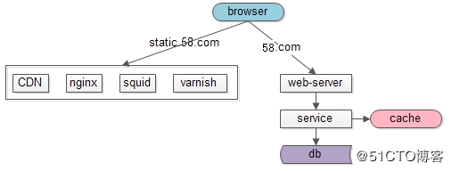
一般来说：
- 静态页面访问路径短，访问速度快，几毫秒。
- 动态页面访问路径长，访问速度相对较慢(数据库的访问，网络传输，业务逻辑计算)，几十毫秒甚至几百毫秒，对架构扩展性的要求更高。
- 静态页面与动态页面以不同域名区分。
系统需要将动态数据 和静态数据分而治之，用户对静态数据的访问，应该避免请求直接落到企业的数据中心，而是应该在CDN中获取，以加速系统的响应速度。
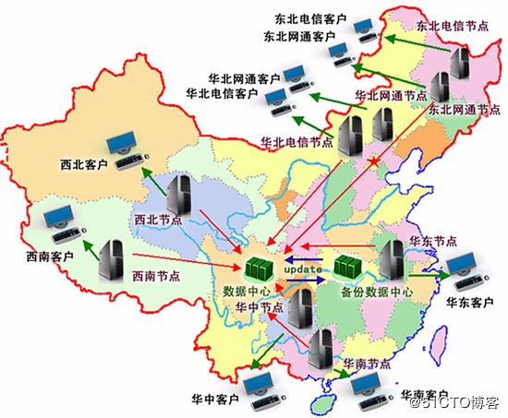
五、缓存
缓存之所以能够提高处理速度，是因为不同设备的访问速度存在差异。缓存的话题可以扯几本书不带重样的。从CPU可以一直扯到客户端缓存，即从最底层一直到扯到最特近用户的一层，每一层都可能或可以有缓存的存在。我们这里不扯这么多，只说简单服务端缓存。现在从几个不同角度来看一下缓存：
①从效果角度。命中率越高越好吗？10万个店铺数据，缓存了1000个，命中率稳定100%，那是不是说，有99000个店铺都是长尾店铺？缓存效果评估不能单看命中率。
②从回收策略。如果把缓存当做数据库一样的存储设备去用，那就没有回收的说法了（除非重启或者宕机，否则数据依然有效）；如果只存储热数据，那就有回收和替换的问题。回收有两种方式，一种是空间配额，另一种是时间配额。替换也有几种方式，LRU，FIFO，LFU。
③从缓存使用模式角度：用户直接操作缓存和db；用户直接操作缓存，缓存帮助我们读写DbB；
④从缓存分级角度。java堆内缓存、java堆外缓存、磁盘缓存、分布式缓存，多级缓存。
⑤从缓存使用角度。null穿透问题、惊群问题、缓存热点问题、缓存一致性问题、读写扩散问题。
⑥更新方式。读更新、写更新、异步更新。
如果缓存集群涉及到异地多集群部署，再结合大数据量高并发业务场景，还会遇到很多更加复杂的问题，这里就不一一列举了。
六、服务降级
业务高峰期，为了保证核心服务，需要停掉一些不太重要的业务，比如(eg)商品评论、论坛或者粉丝积分等。
另外一些场景就是某些服务不可用时，又不能直接让整个流程失败就本地Mcok(模拟)实现，做流程放通。
比如(eg)用户登录余额鉴权服务不能正常工作，需要做业务放通，记录消费话单允许用户继续访问，而不是返回失败。
为了保证以上两种场景的正常服务，服务需要有降级。
服务降级主要包括容错降级和屏蔽降级。
屏蔽降级：
1）throw null 不发起远程调用，直接返回空
2）throw exception 不发起远程调用，直接抛出指定异常
3）execute bean 不发起远程调用，直接执行本地模拟接口实现
服务降级是可逆操作，当系统压力恢复到一定值不需要降级服务时，要重新发起远程调用，服务状态改为正常。
容错降级:
非核心服务不可调用时，可以对故障服务做业务放通，保证主流程不受影响
1）RPC异常：通常指超时、消息解码异常、流控异常、系统拥塞保护异常等
2）Service异常 eg登录校验异常、数据库操作失败异常等
七、限流
通过对并发访问和请求进行限速或者一个时间窗口内的请求进行限速来保护系统的可用性，一旦达到限制速率就可以拒绝服务(友好定向到错误页或告知资源没有了)，排队或者等待(比如秒杀，评论，下单)，降级(返回默认数据)。
通过压测的手段找到每个系统的处理峰值，然后通过设定峰值阈值，来防止当系统过载时，通过拒绝处理过载的请求来保障系统 可用性，同时也应该根据系统的吞吐量，响应时间，可用率来动态调整限流阈值。
分类：
- 限制总并发数---数据库连接池，线程池
- 限制瞬时并发数---nginx的limit_conn模块，用来限制瞬时并发连接数
- 限制时间窗口内的平均速率---guava的RateLimiter，nginx的limit_req模块，限制每秒平均速率
- 其他---限制远程接口调用速率，限制MQ消费速率，另外，还可以根据网络连接数，网络流量，CPU或内存负载等来限流。
算法：
- 滑动窗口协议---改善吞吐量的技术
- 漏桶---强制限制数据的传输速率，限制的流出速率
- 令牌桶---（控制（流入）速率类型的限流算法）系统以恒定的速度往桶中放入令牌，如果请求需要被处理，则需要先从桶中获取一个令牌，当桶中没有令牌可取，则拒绝服务。当平时处理速率小于桶中令牌的速率，那么在突发流量时桶内有堆积可以有效预防。
令牌桶
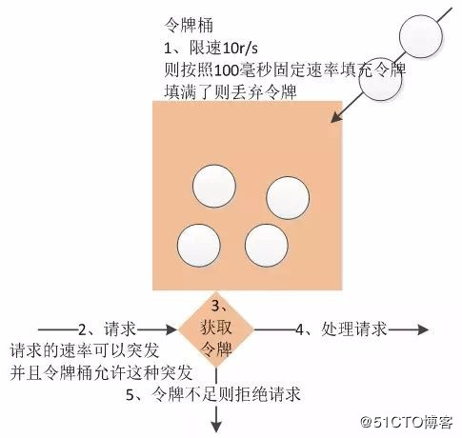
漏桶
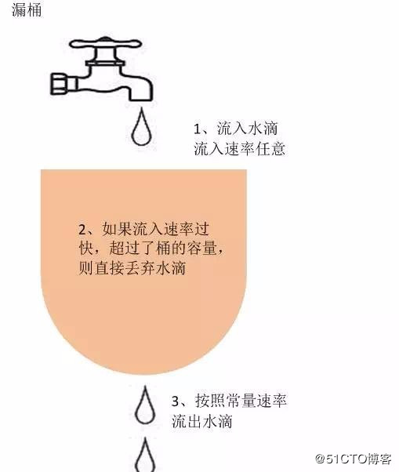
八、总结
任何一个分布式系统的容量都会存在上限，哪怕天猫这种级别的网站也不例外。一旦用户流量过载，系统的吞吐量便会开始下降，RT线上升，最终导致系统容量被撑爆而出现雪崩效应。因此，架构师在对系统架构进行设计时，一定要考虑到系统整个链路的各个环节。上述介绍的五种手段，看似平淡无奇，但是组合在一起却能爆发出惊人的力量。根据自己所处的场景，尝试各个方式进行解决，找到最适合的。

可参考:
http://blog.51cto.com/13587708/2102818
https://blog.csdn.net/sanyaoxu_2/article/details/78992113
https://www.cnblogs.com/dawn-and-night/p/7240280.html
14、在项目中主要负责了哪些工作。
15、nginx 的负载均衡；
nginx概述
nginx是一款自由的、开源的、高性能的HTTP服务器和反向代理服务器；同时也是一个IMAP、POP3、SMTP代理服务器；nginx可以作为一个HTTP服务器进行网站的发布处理，另外nginx可以作为反向代理进行负载均衡的实现。
这里主要通过三个方面简单介绍nginx
- 反向代理
- 负载均衡
- nginx特点
1. 反向代理
关于代理
说到代理，首先我们要明确一个概念，所谓代理就是一个代表、一个渠道；
此时就设计到两个角色，一个是被代理角色，一个是目标角色，被代理角色通过这个代理访问目标角色完成一些任务的过程称为代理操作过程；如同生活中的专卖店~客人到adidas专卖店买了一双鞋，这个专卖店就是代理，被代理角色就是adidas厂家，目标角色就是用户。
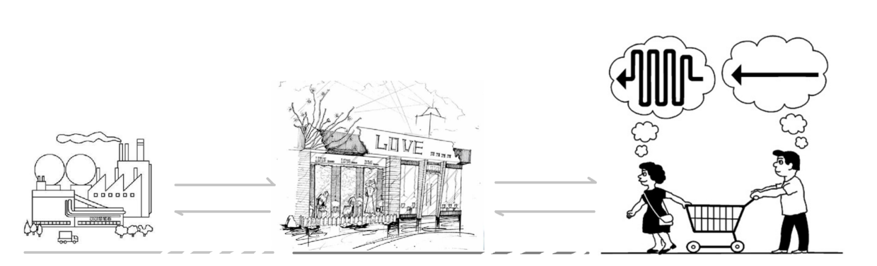

正向代理
说反向代理之前，我们先看看正向代理，正向代理也是大家最常接触的到的代理模式，我们会从两个方面来说关于正向代理的处理模式，分别从软件方面和生活方面来解释一下什么叫正向代理
在如今的网络环境下，我们如果由于技术需要要去访问国外的某些网站，此时你会发现位于国外的某网站我们通过浏览器是没有办法访问的，此时大家可能都会用一个操作FQ进行访问，FQ的方式主要是找到一个可以访问国外网站的代理服务器，我们将请求发送给代理服务器，代理服务器去访问国外的网站，然后将访问到的数据传递给我们！
上述这样的代理模式称为正向代理，正向代理最大的特点是客户端非常明确要访问的服务器地址；服务器只清楚请求来自哪个代理服务器，而不清楚来自哪个具体的客户端；正向代理模式屏蔽或者隐藏了真实客户端信息。

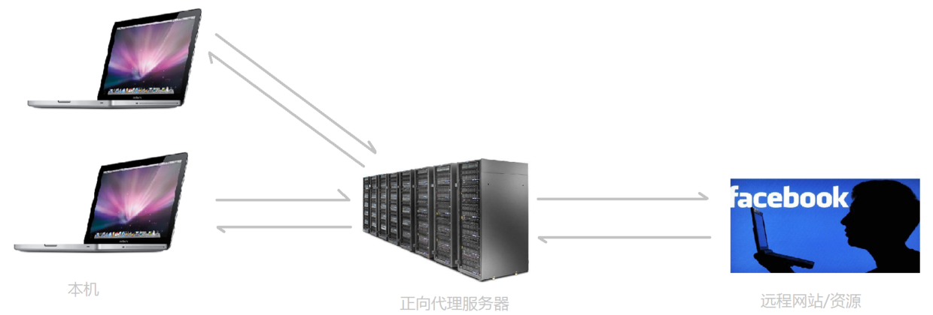
反向代理
明白了什么是正向代理，我们继续看关于反向代理的处理方式，举例如我大天朝的某宝网站，每天同时连接到网站的访问人数已经爆表，单个服务器远远不能满足人民日益增长的购买欲望了，此时就出现了一个大家耳熟能详的名词：分布式部署；也就是通过部署多台服务器来解决访问人数限制的问题；某宝网站中大部分功能也是直接使用nginx进行反向代理实现的，并且通过封装nginx和其他的组件之后起了个高大上的名字：Tengine，有兴趣的童鞋可以访问Tengine的官网查看具体的信息：http://tengine.taobao.org/
那么反向代理具体是通过什么样的方式实现分布式的集群操作呢，我们先看一个示意图：
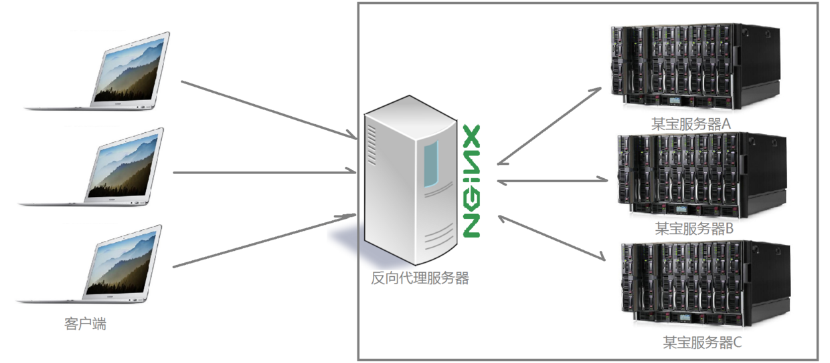
通过上述的图解大家就可以看清楚了，多个客户端给服务器发送的请求，nginx服务器接收到之后，按照一定的规则分发给了后端的业务处理服务器进行处理了。此时~请求的来源也就是客户端是明确的，但是请求具体由哪台服务器处理的并不明确了，nginx扮演的就是一个反向代理角色
反向代理，主要用于服务器集群分布式部署情况下，反向代理隐藏了服务器的信息！
项目场景
通常情况下，我们在实际项目操作时，正向代理和反向代理很有可能会存在在一个应用场景中，正向代理代理客户端的请求去访问目标服务器，目标服务器是一个反向单利服务器，反向代理了多台真实的业务处理服务器。具体的拓扑图如下：
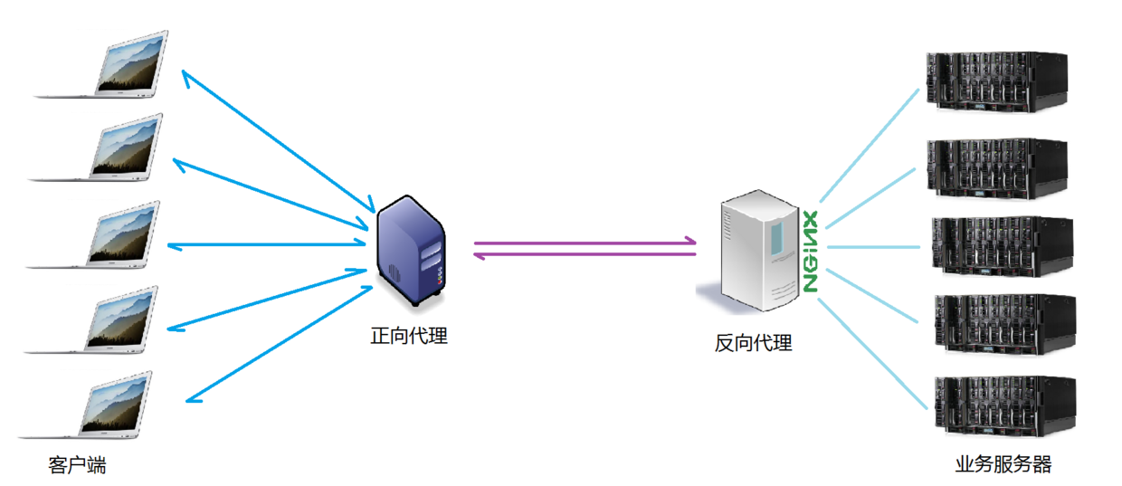
2. 负载均衡
我们已经明确了所谓代理服务器的概念，那么接下来，nginx扮演了反向代理服务器的角色，它是以依据什么样的规则进行请求分发的呢？不用的项目应用场景，分发的规则是否可以控制呢？
这里提到的客户端发送的、nginx反向代理服务器接收到的请求数量，就是我们说的负载量
请求数量按照一定的规则进行分发到不同的服务器处理的规则，就是一种均衡规则
所以~将服务器接收到的请求按照规则分发的过程，称为负载均衡。
负载均衡在实际项目操作过程中，有硬件负载均衡和软件负载均衡两种，硬件负载均衡也称为硬负载，如F5负载均衡，相对造价昂贵成本较高，但是数据的稳定性安全性等等有非常好的保障，如中国移动中国联通这样的公司才会选择硬负载进行操作；更多的公司考虑到成本原因，会选择使用软件负载均衡，软件负载均衡是利用现有的技术结合主机硬件实现的一种消息队列分发机制
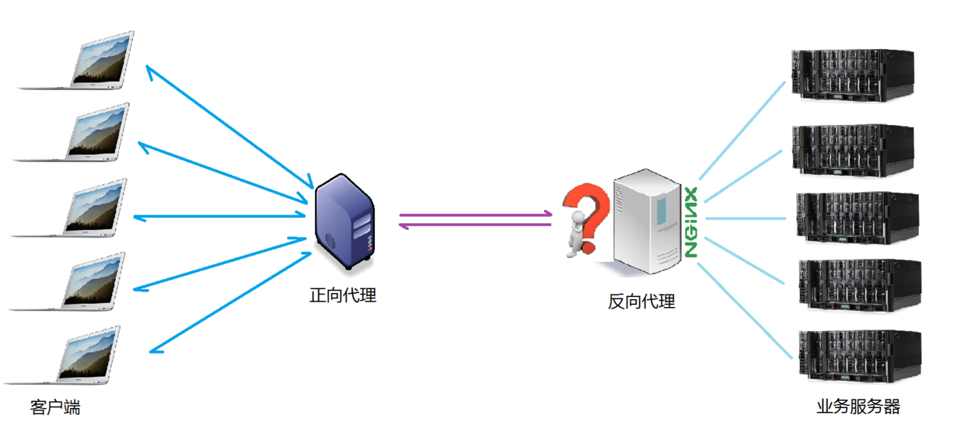
nginx支持的负载均衡调度算法方式如下：
1、weight轮询(默认)：接收到的请求按照顺序逐一分配到不同的后端服务器，即使在使用过程中，某一台后端服务器宕机，nginx会自动将该服务器剔除出队列，请求受理情况不会受到任何影响。 这种方式下，可以给不同的后端服务器设置一个权重值（weight），用于调整不同的服务器上请求的分配率；权重数据越大，被分配到请求的几率越大；该权重值，主要是针对实际工作环境中不同的后端服务器硬件配置进行调整的。
2、ip_hash：每个请求按照发起客户端的ip的hash结果进行匹配，这样的算法下一个固定ip地址的客户端总会访问到同一个后端服务器，这也在一定程度上解决了集群部署环境下session共享的问题。
3、fair：智能调整调度算法，动态的根据后端服务器的请求处理到响应的时间进行均衡分配，响应时间短处理效率高的服务器分配到请求的概率高，响应时间长处理效率低的服务器分配到的请求少；结合了前两者的优点的一种调度算法。但是需要注意的是nginx默认不支持fair算法，如果要使用这种调度算法，请安装upstream_fair模块。
4、url_hash：按照访问的url的hash结果分配请求，每个请求的url会指向后端固定的某个服务器，可以在nginx作为静态服务器的情况下提高缓存效率。同样要注意nginx默认不支持这种调度算法，要使用的话需要安装nginx的hash软件包。
可参考：
https://blog.csdn.net/qq_28602957/article/details/61615876
https://www.cnblogs.com/zhaoyanjun/p/9139390.html
https://www.cnblogs.com/microtiger/p/7623858.html
https://blog.csdn.net/tsummerb/article/details/79248015
16、分布式缓存的一致性，服务器如何扩容（哈希环）
一致性Hash算法

一致性Hash算法通过一个叫做一致性Hash环的数据结构实现Key到缓存服务器的Hash映射，下面看一下一个示意图：
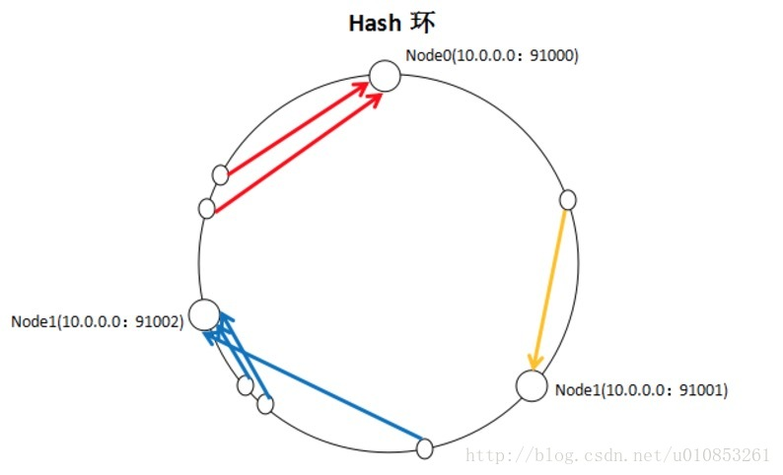

具体算法过程为：先构造一个长度为2^32的整数环（这个环被称为一致性Hash环），根据节点名称的Hash值（其分布为[0, 2^32-1]）将缓存服务器节点放置在这个Hash环上，然后根据需要缓存的数据的Key值计算得到其Hash值（其分布也为[0, 2^32-1]），然后在Hash环上顺时针查找距离这个Key值的Hash值最近的服务器节点，完成Key到服务器的映射查找。

就如同图上所示，三个Node点分别位于Hash环上的三个位置，然后Key值根据其HashCode，在Hash环上有一个固定位置，位置固定下之后，Key就会顺时针去寻找离它最近的一个Node，把数据存储在这个Node的缓存服务器中。使用Hash环如果加了一个节点会怎么样，看一下：
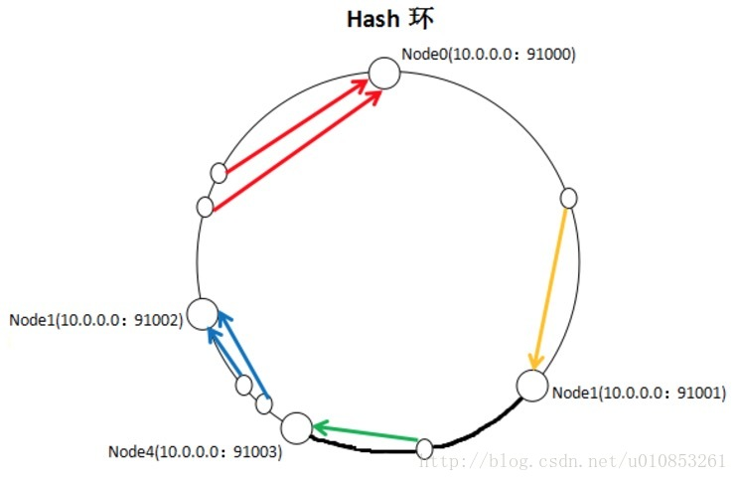
看到我加了一个Node4节点，只影响到了一个Key值的数据，本来这个Key值应该是在Node1服务器上的，现在要去Node4了。采用一致性Hash算法，的确也会影响到整个集群，但是影响的只是加粗的那一段而已，相比余数Hash算法影响了远超一半的影响率，这种影响要小得多。更重要的是，集群中缓存服务器节点越多，增加节点带来的影响越小，很好理解。换句话说，随着集群规模的增大，继续命中原有缓存数据的概率会越来越大，虽然仍然有小部分数据缓存在服务器中不能被读到，但是这个比例足够小，即使访问数据库，也不会对数据库造成致命的负载压力。
对于具体应用，这个长度为2^32的一致性Hash环通常使用二叉查找树实现，至于二叉查找树，就是算法的问题了。
但是：上面的算法还有一个小问题：带来了缓存服务器负载不均衡。
新加入的Node4只影响到了它的下一个节点，并没有影响到其他的两个节点，导致4台机器的负载压力不一样。比如说有Hash环上有A、B、C三个服务器节点，分别有100个请求会被路由到相应服务器上。现在在A与B之间增加了一个节点D，这导致了原来会路由到B上的部分节点被路由到了D上，这样A、C上被路由到的请求明显多于B、D上的，原来三个服务器节点上均衡的负载被打破了。某种程度上来说，这失去了负载均衡的意义，因为负载均衡的目的本身就是为了使得目标服务器均分所有的请求。
在计算机领域有句名言：计算机的任何问题都可以通过增加一个虚拟层来解决。
解决上诉的一致性hash 算法带来的负载不均衡也可以通过加一个虚拟曾来解决。其工作原理是：将一个物理节点拆分为多个虚拟节点，并且同一个物理节点的虚拟节点尽量均匀分布在Hash环上。采取这样的方式，就可以有效地解决增加或减少节点时候的负载不均衡的问题。
至于一个物理节点应该拆分为多少虚拟节点，下面可以先看一张图：
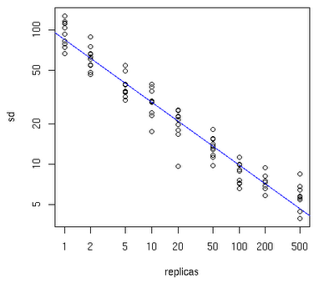
横轴表示需要为每台福利服务器扩展的虚拟节点倍数，纵轴表示的是实际物理服务器数。可以看出，物理服务器很少，需要更大的虚拟节点；反之物理服务器比较多，虚拟节点就可以少一些。比如有10台物理服务器，那么差不多需要为每台服务器增加100~200个虚拟节点才可以达到真正的负载均衡。
可参考：
https://blog.csdn.net/u010853261/article/details/54095011
https://blog.csdn.net/liu765023051/article/details/49408099
17、HashMap,nginx、dubbo、Spring MVC、分布式、高性能高可用、redis、jvm、多线程、netty、kafka等等。
谈谈我去腾讯面试的经历 java工程师
首先我也不知道，我就在boss直聘上无意投的腾讯（本人也不会投腾讯，学历太低）
也不知道为什么，腾讯的hr就打电话给我了，我心里有些惊喜，也有些胆怯（毕竟那是中国最大的互联网公司）
我电话面试基本上答的还行：
问的有：
TCP/IP原理，三次握手
scoket通信，java基础线程，springmvc,微服务，数据库索引
基本上都答道了，然后叫我次日去腾讯面试
我就晚上通宵看了一下Java的基础概念，jvm,数据库，
毕竟大公司对基础原理比较在意，顺便也看了一下各种架构的搭建，以及并发的处理
然后就坐公交去了南山，来到腾讯大厦，提前了一个小时，进腾讯大厦，要验证码，去取票
大堂有个美女前台，会英语，我就去服务台取票了（其实我想要前台的微信的）
然后去34楼微信群办公室面试
我走进去，就有人接，腾讯的员工还是比较礼貌的，比较热情的，我走到待客区缓缓的坐下来，默默回忆一下昨天看的面试的一下东西，然后有一个大概27左右的男子走过来，他和我是这个楼层的经理（大概是高学历把，这么年轻是腾讯一个办公室的负责人）然后他就开始带我去办公室，面试我，我就比较热情的和他自我介绍自己（此刻他还没有叫我自我介绍）
他内心应该有点不爽，但是应该要主动把，找亮点嘛？
我介绍完毕，他就像没有睡醒一样面试我，（应该是刚睡醒）
然后问我;一些微服务和分布式的架构理念（基本上都答上来了）
又问我在架构中常常会遇到的问题（这个我感觉答的不怎么好）
还有对于高并发的问题在不在硬件升级的基础上，你应该怎么去改善你的架构（这个我是真的一脸懵逼）
后面又问了一下jvm调优，数据库调优（答的马马虎虎把）（我感觉他还没有睡醒，因为一直眼睛要闭着）
最后问了一下，一个直播的项目给你，你应该去搭一个什么架构，并且去处理在像抖音一样的大直播平台，
应该怎么去处理服务器的负载均衡问题，（我自认为答的不怎么好）
还问了安卓客户端与后台的数据传输协议（基本上答上来了）
最后就说那行把，有结果我就会通知你，最后把我送下楼了（我心里自认为应该会录取把）
结果我为了腾讯的offer等了一个星期，还是没有打电话给我，后面我自己打电话给他们hr
后面hr问经理，经理说招到人了（本人感觉腾讯做的还不完善，一个怎么大的公司怎么也不通知一下）
最后：总结感觉腾讯的面试一般般，但是不知道腾讯面试的重心在哪里，到底要的是怎么样的一个员工，希望下次可以去腾讯把！！！
除了工作中需要的新知识外，建议在工作一段时间后再回头系统性学习相关专业基础知识。
我这里要说明一下，以下列举的内容不是都要会的东西—-但是如果你掌握得越多，最终能得到的评价、拿到的薪水势必也越高。
基本语法
这包括static、final、transient等关键字的作用，foreach循环的原理等等
集合
基本上就是List、Map、Set，问的是各种实现类的底层实现原理，实现类的优缺点。
设计模式
知道常用设计模式的优缺点。
能画出常用设计模式的UML图。
多线程
Thread和Runnable的区别和联 系、多次start一个线程会怎么样、线程有哪些状态。
简单的线程使用，大家应该都会使用，下面的这个问题，不知道大家有没有注意过。
public class Test146 {
public static void main(String[] args) {
MyThread11 m = new MyThread11();
for(int i = 0;i<5;i++) {
m.start();
}
}
}

class MyThread11 extends Thread{
@Override
public void run() {
// TODO Auto-generated method stub
super.run();
System.out.println("我是线程任务");
}
}
运行结果如下
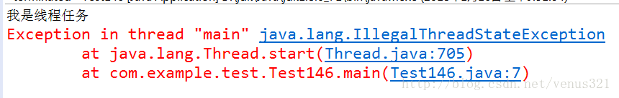
接下来，我们就要看这个异常是如何产生的。网上对此解释，说是在循环的时候，共用了一个Thread对象。可是为什么共用了一个Thread对象，就引发错误了呢。
private volatile int threadStatus = 0;
A zero status value corresponds to state "NEW".
if (threadStatus != 0)
throw new IllegalThreadStateException();
我们都知道，线程的五种生命周期， 新建->就绪->运行->死亡->堵塞。在每次实例化的时候，会给这个threadStatus 为0，用volatile ，可以保证该变量的可见性。在不同的生命周期，值会变，而在start方法通过判断，就可以知道执行的线程是不是一个新的线程实例。
由上面的，我们可以看出如果我们保证每次都使用的不是同一个Thread实例，就可以解决上面的问题。我们试试创建线程的另一个方法，实现runnable。每一个任务都是包装在一个Thread实例中，所以，执行循环任务，不会出现上述的问题。
代码如下：
Thread t;
for(int i = 0;i<5;i++) {
// MyTask11内容和MyThread11一致，
// 它是通过implement实现Thread，不是继承
t = new Thread(new MyTask11());
t.start();
}
通过Thread实例的start()，一个Thread的实例只能产生一个线程。一个Thread的实例一旦调用start()方法，这个实例的started标记就标记为true，事实中不管这个线程后来有没有执行到底，只要调用了一次start()就再也没有机会运行了。
一个线程对象只能调用一次start方法.从new到等待运行是单行道,所以如果你对一个已经启动的线程对象再调用一次start方法的话,会产生:IllegalThreadStateException异常. 可以被重复调用的是run()方法。
Thread类中run()和start()方法的区别如下:
run()方法: 在本线程内调用该Runnable对象的run()方法，可以重复多次调用；
start()方法: 启动一个线程，调用该Runnable对象的run()方法，不能多次启动一个线程

JDK源码
List、Map、Set实现类的源代码
ReentrantLock、AQS的源代码
赏析ReentrantLock源码
公平锁 VS 非公平锁
FairSync：按照请求锁的顺序来分配锁
NonfairSync：上来直接先请求锁，不按顺序
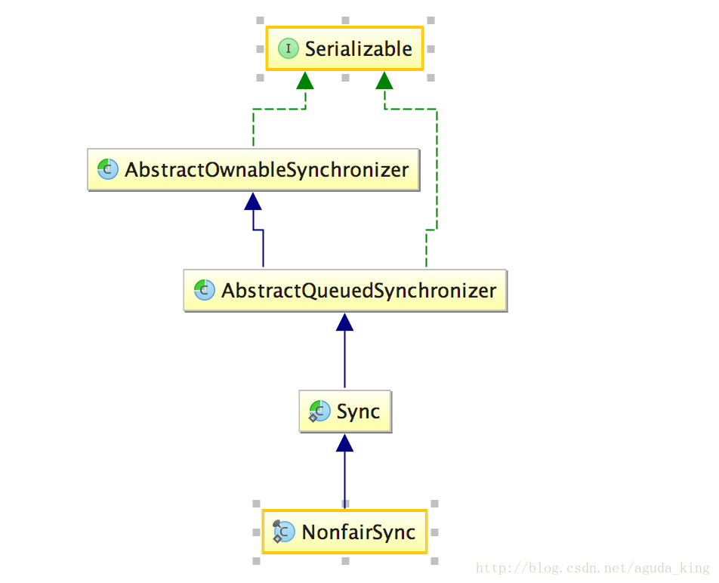

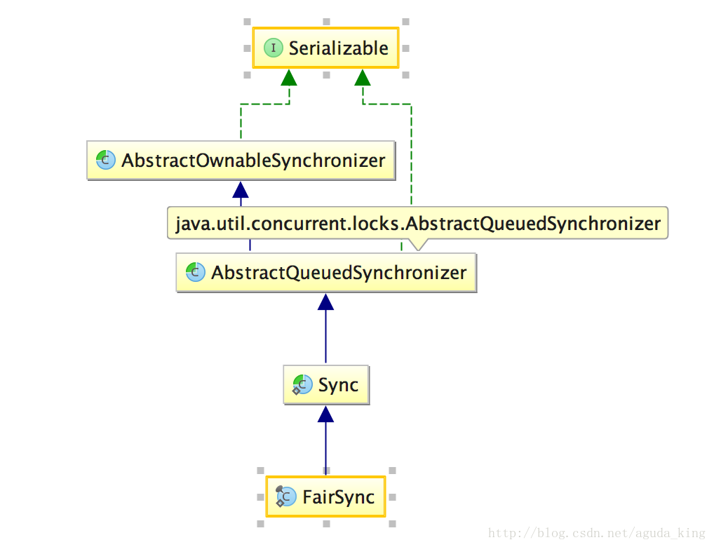
ReentrantLock
可重入锁，再一个线程中可多次获取到该锁；主要通过AQS实现；通过使用ReentrantLock可以比synchronized更加灵活，ReentrantLock并不是真正的通过同步加锁实现的，性能比synchronized好。
一般情况下ReentrantLock的使用过程

//先获取锁
lock.lock();
try {
... //业务逻辑
} finally{
//finally块进行锁的释放，保证获取到的锁被释放
lock.unlock();
}

AQS通过state属性来控制所状态
//AQS的静态代码块
static {
try {
//获取到state的offset，供后面的CAS操作用
stateOffset = unsafe.objectFieldOffset
(AbstractQueuedSynchronizer.class.getDeclaredField("state"));
headOffset = unsafe.objectFieldOffset
(AbstractQueuedSynchronizer.class.getDeclaredField("head"));
tailOffset = unsafe.objectFieldOffset
(AbstractQueuedSynchronizer.class.getDeclaredField("tail"));
waitStatusOffset = unsafe.objectFieldOffset
(Node.class.getDeclaredField("waitStatus"));
nextOffset = unsafe.objectFieldOffset
(Node.class.getDeclaredField("next"));
} catch (Exception ex) { throw new Error(ex); }
}

而锁定操作通过CAS操作AQS的state
//AQS的state属性定义，用volatile修饰（内存可见性保证）
private volatile int state;

//AQS的CAS操作
protected final boolean compareAndSetState(int expect, int update) {
//通过unsafe的CAS操作state
return unsafe.compareAndSwapInt(this, stateOffset, expect, update);
}

NonfairSync（非公平锁）

ReentrantLock默认的锁方式
public ReentrantLock() {
sync = new NonfairSync();
}

看看ReentrantLock#lock()是如何实现（NonfairLock）
public void lock() {
// 因为ReentrantLock的默认构造方法把sync初始化为NonfairLock，
// 所以这里的lock是采用非公平锁的lock
sync.lock();
}

接着看NonfairLock#lock()
final void lock() {
//非公平锁的lock一来就先获取锁（AQS通过维护state值来实现锁，0表示未锁定）
//通过CAS来实现，具体看上面的compareAndSetState实现解析
if (compareAndSetState(0, 1))
//state状态设置成功，说明可马上拿到资源，直接将当前线程设置为锁独占线程
//ReentrantLock采用独占锁方式
//重入的时候会用来比较是否同一个线程
setExclusiveOwnerThread(Thread.currentThread());
else
acquire(1);
}
}

acquire(1)调用的是AQS提供的方法
public final void acquire(int arg) {
//调用NonfairLock的tryAcquire，
//NonfairLock的tryAcquire再调用Sync#nonfairTryAcquire获取锁，
//如果获取到锁，继续执行程；
//获取不到锁，继续调用AbstractQueuedSynchronizer#acquireQueued，
//如果有中断操作，对当前线程interrupt
if (!tryAcquire(arg) &&
acquireQueued(addWaiter(Node.EXCLUSIVE), arg))
selfInterrupt();
}

Sync#nonfairTryAcquire操作
//传进来的acquires为1
final boolean nonfairTryAcquire(int acquires) {
// 获取当前线程对象
final Thread current = Thread.currentThread();
// 获取AQS的state
int c = getState();
//如果是0表示能获取到锁
if (c == 0) {
//通过CAS获取锁
if (compareAndSetState(0, acquires)) {
//获取到锁，将当前线程设置为锁的独占线程，返回true表示获取到锁
setExclusiveOwnerThread(current);
return true;
}
}
//state不为0（表示已经有线程获取到该锁），
//那么判断当前线程和持有锁的独占线程是否为同一个线程，
//同一个线程可以重入
else if (current == getExclusiveOwnerThread()) {
//将当前的state加上acquires，这里为1
int nextc = c + acquires;
if (nextc < 0) // overflow
throw new Error("Maximum lock count exceeded");
//设置state值，因为state为volatile，所有内存可见
setState(nextc);
//返回true，表示获取到锁
return true;
}
return false;
}

AQS#addWaiter操作
private Node addWaiter(Node mode) {
//新建一个node，以当前线程作为Node的thread
Node node = new Node(Thread.currentThread(), mode);
Node pred = tail;
//如果tailNode不为空
if (pred != null) {
//将新建的node的prev指向到tail
node.prev = pred;
// 通过CAS将新建的node设置为tail
if (compareAndSetTail(pred, node)) {
// 将之前的tailNode的next指向新建的node
//结合前面的操作，意思就是将新建的node插入到队尾
pred.next = node;
return node;
}
}
//如果不能将node插入到队尾，那么就调用AQS#enq
enq(node);
return node;
}
private final boolean compareAndSetTail(Node expect, Node update) {
//tailOffset为tailNode的offset，在AQS静态初始化块中初始化的
return unsafe.compareAndSwapObject(this, tailOffset, expect, update);
}
private Node enq(final Node node) {
//采用自旋的方式将node设置为tail
for (;;) {
Node t = tail;
//如果队尾node为空，那么表示队列里没有node
if (t == null) { // Must initialize
//通过CAS将新的node作为head，然后将tail设置成head一样的node，
//即队列只有一个元素
if (compareAndSetHead(new Node()))
tail = head;
} else {
//否则将当前的node设置为队尾
node.prev = t;
if (compareAndSetTail(t, node)) {
t.next = node;
return t;
}
}
}
}

AbstractQueuedSynchronizer#acquireQueued操作
final boolean acquireQueued(final Node node, int arg) {
boolean failed = true;
try {
boolean interrupted = false;
//采用自旋方式，拿锁
for (;;) {
//获取传入node的前一个node
final Node p = node.predecessor();
//如果前一个node为head node，那么尝试获取锁
if (p == head && tryAcquire(arg)) {
// 得到锁以后，将head设为传入node，
// 并将node的thread和prev设置为null
setHead(node);
p.next = null; // help GC
//failed设置为false，finally中不需要调用cancelAcquire
failed = false;
//终止状态返回false
return interrupted;
}
// head不为传入的node的前一个node，或者获取不到锁
// 调用AQS#shouldParkAfterFailedAcquire
// 和AbstractQueuedSynchronizer#parkAndCheckInterrupt，
// 如果中间有被interrupt过，那么interrupted状态为true
if (shouldParkAfterFailedAcquire(p, node) &&
parkAndCheckInterrupt())
interrupted = true;
}
} finally {
if (failed)
//通过自旋如果获取锁失败，取消获取锁操作
cancelAcquire(node);
}
}
private static boolean shouldParkAfterFailedAcquire(Node pred, Node node) {
//获取prev node的等待状态
int ws = pred.waitStatus;
if (ws == Node.SIGNAL)
//如果等待状态SIGNAL，直接返回true
return true;
if (ws > 0) {
//一直找到waitStatus为非CANCEL的节点，
//并将找到的节点的next设置node，也就是将CANCEL的节点抛弃了
do {
node.prev = pred = pred.prev;
} while (pred.waitStatus > 0);
pred.next = node;
} else {
// 否则将pred node的状态设置为SIGNAL
compareAndSetWaitStatus(pred, ws, Node.SIGNAL);
}
return false;
}
private final boolean parkAndCheckInterrupt() {
LockSupport.park(this); //调用park()使线程进入waiting状态
return Thread.interrupted(); //如果被notify，查看自己是不是被中断的
}

前面讲的都lock的过程，接下来看看unlock

ReentrantLock的unlock方法调用AQS的release方法
public final boolean release(int arg) {
if (tryRelease(arg)) {
Node h = head;
if (h != null && h.waitStatus != 0)
unparkSuccessor(h);
return true;
}
return false;
}

release通过Sync的tryRelease来释放锁方法
protected final boolean tryRelease(int releases) {
int c = getState() - releases;
if (Thread.currentThread() != getExclusiveOwnerThread())
throw new IllegalMonitorStateException();
boolean free = false;
//如果c为0,表示当前锁释放掉以后，不再持有锁，将独占锁线程设置为null
if (c == 0) {
//如果锁释放了，且当前线程不持有锁，那么返回true，否则返回false
free = true;
setExclusiveOwnerThread(null);
}
//设置state为c，如果c大于0，表示c还持有独占锁
setState(c);
return free;
}

FairSync（公平锁）

想要使用公平锁，则需要在创建ReentrantLock的时候传入参数，new ReentrantLock(true);
公平锁的lock过程：
final void lock() {
//直接调用AQS的acquire方法
acquire(1);
}

//调用基本跟非公平锁类似，只是tryAcquire调用的是FairSync的方法
public final void acquire(int arg) {
if (!tryAcquire(arg) &&
acquireQueued(addWaiter(Node.EXCLUSIVE), arg))
selfInterrupt();
}

//只有在1、队列中没有等待锁且锁未被其他线程持有
//2、或者当前线程为已持有锁的线程时获取锁成功
protected final boolean tryAcquire(int acquires) {
final Thread current = Thread.currentThread();
int c = getState();
if (c == 0) {
if (!hasQueuedPredecessors() &&
compareAndSetState(0, acquires)) {
setExclusiveOwnerThread(current);
return true;
}
}
else if (current == getExclusiveOwnerThread()) {
int nextc = c + acquires;
if (nextc < 0)
throw new Error("Maximum lock count exceeded");
setState(nextc);
return true;
}
return false;
}

总结
可重入锁主要采用被声明为volatile的state变量来控制所的获取及释放；
当state为0时，表示没有线程获取锁，大于1时，表示已经有线程获取到锁，而state的数值表示获取锁的线程lock了state次
公平锁和非公平锁的主要区别在于公平锁总是按照先来后到的顺序获取锁，比较死板，性能较差；而非公平锁是线程去争取锁，性能较好。
AtomicInteger的实现原理，主要能说清楚CAS机制并且AtomicInteger是如何利用CAS机制实现的

线程池的实现原理
Object类中的方法以及每个方法的作用
框架
熟练使用三大框架
数据库
SQL基础和SQL优化的内容
Java虚拟机
Java虚拟机的内存布局
GC算法及几种垃圾收集器
类加载机制，也就是双亲委派模型
Java内存模型
happens-before规则
volatile关键字使用规则
很多朋友相信也去面试过这类的公司，但是很可惜因为面试技巧的问题或者是技术并没有达到要求而没有拿到offer，下面我要给大家分享一个超级系统的学习计划。里面的内容不管去哪家公司我想应该都是能够用的上并且是实用的，当然如果想跟技术大牛学习交流可以加我的Java架构/分布式/高性能：685167672
你不知道的腾讯社招Java面试经验（已拿到offer）
背景

最近一段时间换工作，成功获得了腾讯的offer。在这里有点经验跟大家分享，我觉得，比起具体的面试题，有些东西更加重要，你知道这些东西，再去准备面试，说不定能获得offer；但是有些东西不注意，可能你有这个能力，但是最终还是没有offer。

我写这篇文章的目的，是让有能力有意向去腾讯的人如愿以偿，假如你能力达到，腾讯其实是挺需要人的。其他互联网大厂也可以参考，会有通用的地方。我的岗位是前端开发。

不要裸辞

要社招进腾讯，千万记得，不要裸辞！不要裸辞！不要裸辞！因为腾讯的社招流程是很长的，至少要有四轮面试，如果你级别高，甚至六到八轮，不同部门可能有差别。理想情况下都要一个月（投简历到offer），我自己是用了两个月。如果你裸辞，一般人会受不住的。而且后面还有背调什么的，即使是裸辞，offer之后可能也要8-10天才能上班。在职的话，可以跟面试官约晚上的时间，或者是要求电话面试，或者自己想办法请假。反正我异地，所以全程没去过腾讯。

腾讯的流程长，据说是为了等更好的面试者，有些时候是因为面试官出差了，反正大厂流程就是这样。

耐心但是要主动

面试完当时不要急着问结果，但是如果有一周没通知，这时候就要主动去问。不要自己去臆想结果，有时候，没有结果，是因为面试管没空。我试过两个面试之间相隔一周，也试过相隔两个小时，都有可能。

运气是十分重要的

不同面试官风格不一样，有的就问一些网上能搜到的典型题，有的会问一些课本题，但是我最喜欢的是针对我的简历深挖的风格，我offer的部门就是这样。你没办法同时很好的应对各种风格的面试官的，建议坚持自己的风格，直到遇到跟你一样风格的面试官。

前面也说过，有时候面试不过，是因为有更加好的面试者，比如职位就招一个人，但是有5个候选者，这时候面试官当然挑好的那个。有时候问题不是出在你身上，这时候只能靠运气。

基础与深度

腾讯面试最喜欢问的，应该是基础与深度。基础包括哪些？自己脑补吧，建议做最好的准备。深度是什么？就是你平时工作中遇到问题，不要仅仅停留在把问题解决的层面。而是要搞清楚背后的原理，怎么预防有没有更好的解决方法业界怎么处理解决方案的适用程度等等等等，这些是要有扎实基础，再加上实践，才能得到的东西。面试前要准备，但是有些深度不是一两个月能够得到的。我的第一家公司是一家不到20人的传统公司，一直走到现在，自我感觉不容易呢。

多交流，问走在你前面的人

业界有很多技术交流会，建议你多参加。而且不仅仅只是听讲师的内容，还要面基。多跟BAT，TMD或者其他你想要去的公司的人交流，最终离你目标就会越近。哪怕不是出于这个目的，会后的深♂入♂交♂流♂，会得到更加切身的体会。 =_=*
---------------------

Java后端开发面经（腾讯、阿里）
在前面几篇博文中我也有提到个别在面试中遇到的问题，查看面经也是一种很不错的学习方式，因此今天就跟大家全面地分享一下在腾讯和阿里面试中遇到了哪些问题，然面试问题涵盖的面太大，很难依次进行分析解决，不过我会对这些问题囊括的知识点加以说明，所以希望大家都可以通过自己查询资料等方式解决不懂的问题哦~

阿里巴巴面试：

1.给定存有n个数的数组，找出数组中最小的k个数。（剑指offer_面试题40 可通过快排在O(n)时间复杂度内解决问题）

2.项目中软件设计思想的体现，或者给定一个项目从头至尾如何进行设计，还有怎样进行风险处理及任务分配。（博主软件工程专业，该问题涉及软件开发生命周期等知识）

3.什么是死锁，形成死锁须具备哪些条件，怎么预防死锁，如果死锁已经产生怎么解决，讲一下银行家算法。（操作系统死锁相关问题，在上一篇博文中我有详细介绍）

4.数据库索引有哪些优点和缺点，mysql数据库索引是通过什么实现的，相比B+树索引数据结构，有没有更快的索引数据结构，为什么不用更快的数据结构，在哪些情况下不适合创建索引，红黑树的时间复杂度是多少。（该问题基本涵盖了数据库索引的所有重点，关于数据库索引我也在前面博文中有详细介绍，大家有不懂的可以去翻阅查看哈）

5.为什么Java语言具有平台无关性，jvm内存回收方式有哪些，讲一下类加载机制，有没有在项目中考虑及体现内存回收。（涉及Jvm相关问题，垃圾回收与类加载在前面的博文中也有详细介绍，平台无关性也涉及到了字节码文件内容）

6.给定一个不知道长度的链表，遍历k个节点，使得前k个节点值随机存在且概率相等。（编程珠玑中的问题，采用蓄水池取样方法即可）

腾讯面试：
1.数据库索引是通过什么实现的。（该问题同上）
数据库索引实现原理—B_TREE
数据库索引，是数据库管理系统中一个排序的数据结构，以协助快速查询、更新数据库表中数据。索引的实现通常使用B_TREE。B_TREE索引加速了数据访问，因为存储引擎不会再去扫描整张表得到需要的数据相反，它从根节点开始，根节点保存了子节点的指针，存储引擎会根据指针快速寻找数据。
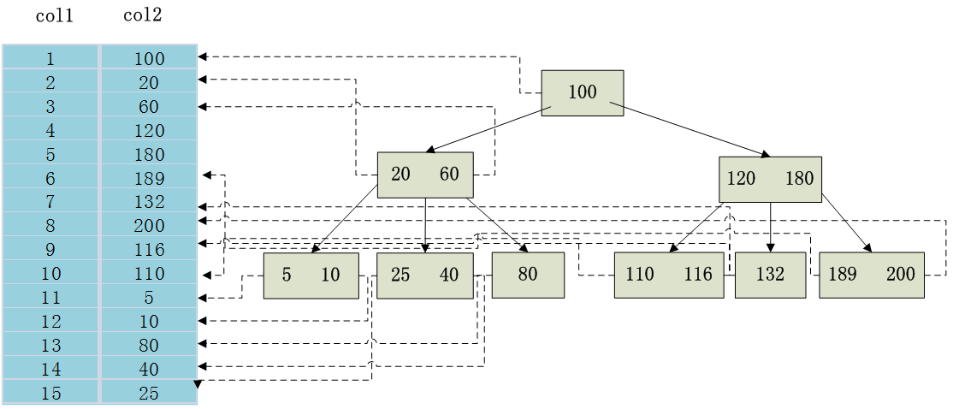
上图显示了一种索引方式。左边是数据库中的数据表，有col1和col2两个字段，一共有15条记录；右边是以col2列为索引列的B_TREE索引，每个节点包含索引的键值和对应数据表地址的指针，这样就可以都过B_TREE在O(logn)的时间复杂度内获取相应的数据，这样明显地加快了检索的速度。
B_TREE
1、B_TREE的定义
B_TREE是一种平衡多叉排序树，是一种动态查找效率很高的树形结构。B_TREE中所有结点的孩子结点的最大值称为B_TREE的阶，B_TREE的阶通常用m表示，简称为m叉树。一般来说，应该是m>=3。一颗m阶的B_TREE或是一颗空树，或者是满足下列条件的m叉树：
- 树中每个结点最多有m个孩子结点；
- 除根结点外，其它结点至少有(int)m/2+1个孩子结点；
- 若根结点不是叶子节点，则根结点至少有2个孩子结点；
- 结点的结构： 其中，n为结点中关键字个数，(int)m/2<=n<m；di(1<=i<=n)为该结点的n个关键字值的第i个，且di<d(i+1)；ci(0<=i<=n)为该结点孩子结点的指针，且ci所指向的节点的关键字均大于或等于di且小于d(i+1)；
- 所有的叶结点都在同一层上。
一棵4阶B_TREE的示例。4叉树结点的孩子结点的个数范围[2,4]。其中，有2个结点有4个孩子结点，有1个结点有3个孩子结点，有5个结点有2个孩子结点。

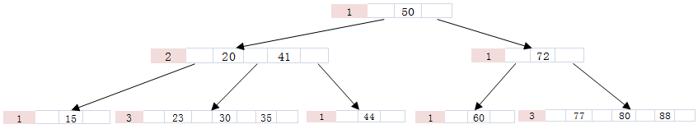
图 一棵4阶B_TREE
2、B_TREE的查找
在B_TREE上查找x，现将x的关键字与根结点的n个关键字di逐个比较，然后做如下处理：
- 若x.key==di，则查找成功返回；
- 若x.key<d1，则沿着指针c0所指的子树继续查找；
- 若di<x.key<d(i+1)，则沿着指针ci所指的子树继续查找；
- 若x.key>dn，则沿着指针cn所指的子树继续查找。
3、B_TREE的插入
将元素x插入到B_TREE的过程为：
- 查找到x应该插入的结点（插入结点一定是叶结点）；
- 判断该结点是否还有空位置，即判断该结点是否满足结点关键字的个数n小于m-1这个条件。若n<m-1，则说明该结点还有空位置，直接把数据插入（注意插入时要满足B_TREE结点结构定义）；若n=m-1，则需要分裂该结点，即以中间关键字为界（包括要插入的关键字）把结点分为两个结点，并把中间元素向上插入到双亲结点，若双亲结点未满，则把它插入到双亲结点合适的位置，否则，继续往上分裂（直到根结点分裂可能会有树的高度增1的可能）。
4、B_TREE的删除
定义要删除结点x的关键字的个数为n，l=(int)m/2；
- 查找x是否存在，若不存在，则返回；若存在，则继续；
- 对于叶结点上的删除，分为3种情况：1、n>l则直接删除该数据元素；2、n=l且该结点左（右）兄弟结点关键字个数大于l，把删除数据元素结点的左（右）兄弟结点中最大（小）的元素上移到双亲结点上，同时把双亲结点中大于（小于）上移关键字的关键字下移到要删除数据元素的结点上；3、n=l且该结点左（右）兄弟结点关键字个数等于l，把要删除数据元素的结点的左（右）兄弟结点以及双亲结点上分割二者的数据元素合并成一个结点；
- 对于非叶结点的删除，可以转换为叶结点上的删除：假设要删除的元素为di，首先寻找要删除数据元素的结点的ci所指向子树中的最小关键字，设为d(min)，然后把k(min)复制到ki，最后删除关键字为k(min)的元素（此时的k(min)必为某个叶结点上的元素）。

2.红黑树与AVL二叉平衡树的区别。（注：AVL任意结点左右子树高度差不能超过1，红黑树高度差不能超过两倍）

3.使用Socket实现一个WebServer。（涉及网络编程相关问题，后续我会详细介绍）

4.Jvm是怎样进行内存分配的，讲一下垃圾回收机制。（该问题同上）

5.如果发送一个url请求，首先url转换为文件名，此时文件名需要通过cache缓存判断处理后方可发送到服务器，那么cache缓存的数据结构应该是什么，如果使用这种数据结构时间复杂度又是多少呢，cache满的情况下应该怎么办。（涉及缓存以及数据结构相关问题）

6.讲一下MyBatis的底层实现。（涉及MyBatis的底层实现，在前面的博文中我有详细介绍，大家有兴趣的可以去查看了解哈）

大概就是这些问题，其实问题算是比较常规，但可能基础知识掌握的确实不够踏实。阿里的死锁问题回答的不是很好，还有腾讯的MyBatis底层实现都应该自己的加分问题，但回答的也是不够理想，归根究底还是不够熟练，也体现了现在学到的东西确实还远远不够，所以继续努力呃~

腾讯java面试题
题目很多记不全，这里列举几个记住的吧

1 什么是XSS攻击？
XSS攻击：跨站脚本攻击(Cross Site Scripting)，为不和层叠样式表(Cascading Style Sheets, CSS)的缩写混淆。故将跨站脚本攻击缩写为XSS。XSS是一种经常出现在web应用中的计算机安全漏洞，它允许恶意web用户将代码植入到提供给其它用户使用的页面中。比如这些代码包括HTML代码和客户端脚本。攻击者利用XSS漏洞旁路掉访问控制——例如同源策略(same origin policy)。这种类型的漏洞由于被骇客用来编写危害性更大的phishing攻击而变得广为人知。对于跨站脚本攻击，黑客界共识是：跨站脚本攻击是新型的“缓冲区溢出攻击“，而JavaScript是新型的“ShellCode”。

2 -XX:ThreadStackSize表示什么意思？
-XX:ThreadStackSize=size
设置线程栈大小。默认值依赖于机器内存。下面展示了怎样把线程栈设置为1024KB：
-XX:ThreadStackSize=1m
-XX:ThreadStackSize=1024k
-XX:ThreadStackSize=1048576
这个选项和-Xss选项的功能相同。

-Xss（或-ss） 这个其实也是可以默认的，JDK1.5以后是1M的默认大小（指一个线程的native空间），若代码不多，可以设置小点来让系统可以接受更大的内存。注意，还有一个参数是-XX:ThreadStackSize，这两个参数在设置的过程中如果都设置是会产生冲突的，一般按照JVM常理来说，谁设置在后面，就以谁为主，但是最后发现如果是在JDK1.6以上的版本，-Xss设置在后面但都是以-Xss为主，且即使-XX:ThreadStackSize设置在后面，主线程还是以-Xss为主，而其它线程以-XX:ThreadStackSize为主，主线程做了一个特殊判定处理；单独设置都是以本身为主，-Xss不设置也不会采用其默认值，除非两个都不设置会采用-Xss的默认值。另外这个参数针对于hotspot的vm，在IBM的jvm中，还有一个参数为-Xoss，主要原因是IBM在对栈的处理上有操作数栈和方法栈等各种不同的栈种类，而hotspot不管是什么栈都放在一个私有的线程内部的，不区分是什么栈，所以只需要设置一个参数，而IBM的J9不是这样的。
3 http1.0与http1.1的区别

深入理解HTTP1.0和HTTP1.1的区别
长连接（PersistentConnection）
HTTP 1.1支持长连接（PersistentConnection）
HTTP 1.0规定浏览器与服务器只保持短暂的连接，浏览器的每次请求都需要与服务器建立一个TCP连接，服务器完成请求处理后立即断开TCP连接，服务器不跟踪每个客户也不记录过去的请求。
HTTP 1.1则支持持久连接Persistent Connection, 并且默认使用persistent connection. 在同一个tcp的连接中可以传送多个HTTP请求和响应. 多个请求和响应可以重叠，多个请求和响应可以同时进行. 更加多的请求头和响应头(比如HTTP1.0没有host的字段).
在1.0时的会话方式：
建立连接
发出请求信息
回送响应信息
关掉连接
HTTP 1.1的持续连接，也需要增加新的请求头来帮助实现，例如，Connection请求头的值为Keep-Alive时，客户端通知服务器返回本次请求结果后保持连接；Connection请求头的值为close时，客户端通知服务器返回本次请求结果后关闭连接。HTTP 1.1还提供了与身份认证、状态管理和Cache缓存等机制相关的请求头和响应头。
流水线（Pipelining）
请求的流水线（Pipelining）处理，在一个TCP连接上可以传送多个HTTP请求和响应，减少了建立和关闭连接的消耗和延迟。例如：一个包含有许多图像的网页文件的多个请求和应答可以在一个连接中传输，但每个单独的网页文件的请求和应答仍然需要使用各自的连接。 HTTP 1.1还允许客户端不用等待上一次请求结果返回，就可以发出下一次请求，但服务器端必须按照接收到客户端请求的先后顺序依次回送响应结果，以保证客户端能够区分出每次请求的响应内容。
host字段
在HTTP1.0中认为每台服务器都绑定一个唯一的IP地址，因此，请求消息中的URL并没有传递主机名（hostname）。但随着虚拟主机技术的发展，在一台物理服务器上可以存在多个虚拟主机（Multi-homed Web Servers），并且它们共享一个IP地址。
HTTP1.1的请求消息和响应消息都应支持Host头域，且请求消息中如果没有Host头域会报告一个错误（400 Bad Request）。此外，服务器应该接受以绝对路径标记的资源请求。
100(Continue) Status
HTTP/1.1加入了一个新的状态码100（Continue）。客户端事先发送一个只带头域的请求，如果服务器因为权限拒绝了请求，就回送响应码401（Unauthorized）；如果服务器接收此请求就回送响应码100，客户端就可以继续发送带实体的完整请求了。100 (Continue) 状态代码的使用，允许客户端在发request消息body之前先用request header试探一下server，看server要不要接收request body，再决定要不要发request body。
Chunked transfer-coding
HTTP/1.1中引入了Chunked transfer-coding来解决上面这个问题，发送方将消息分割成若干个任意大小的数据块，每个数据块在发送时都会附上块的长度，最后用一个零长度的块作为消息结束的标志。这种方法允许发送方只缓冲消息的一个片段，避免缓冲整个消息带来的过载。
cache
HTTP/1.1在1.0的基础上加入了一些cache的新特性，当缓存对象的Age超过Expire时变为stale对象，cache不需要直接抛弃stale对象，而是与源服务器进行重新激活（revalidation）。

翻了下HTTP1.1的协议标准RFC2616，下面是看到的一些它跟HTTP1.0的差别。
Persistent Connection(持久连接)
在HTTP1.0中，每对Request/Response都使用一个新的连接。
HTTP 1.1则支持Persistent Connection, 并且默认使用persistent connection.

Host 域
HTTP1.1在Request消息头里头多了一个Host域，比如：
GET /pub/WWW/TheProject.html HTTP/1.1
Host: www.w3.org
HTTP1.0则没有这个域。
可能HTTP1.0的时候认为，建立TCP连接的时候已经指定了IP地址，这个IP地址上只有一个host。
date/time stamp (日期时间戳)
(接收方向)
无论是HTTP1.0还是HTTP1.1，都要能解析下面三种date/time stamp：
Sun, 06 Nov 1994 08:49:37 GMT ; RFC 822, updated by RFC 1123
Sunday, 06-Nov-94 08:49:37 GMT ; RFC 850, obsoleted by RFC 1036
Sun Nov 6 08:49:37 1994 ; ANSI C's asctime() format
(发送方向)
HTTP1.0要求不能生成第三种asctime格式的date/time stamp；
HTTP1.1则要求只生成RFC 1123(第一种)格式的date/time stamp。
Transfer Codings
HTTP1.1支持chunked transfer，所以可以有Transfer-Encoding头部域:
Transfer-Encoding: chunked
HTTP1.0则没有。
Quality Values
HTTP1.1多了个qvalue域：
qvalue = ( "0" [ "." 0*3DIGIT ] )
| ( "1" [ "." 0*3("0") ] )
Entity Tags
用于Cache。
Range 和 Content-Range
HTTP1.1支持传送内容的一部分。比方说，当客户端已经有内容的一部分，为了节省带宽，可以只向服务器请求一部分。
100 (Continue) Status
100 (Continue) 状态代码的使用，允许客户端在发request消息body之前先用request header试探一下server，看server要不要接收request body，再决定要不要发request body。
客户端在Request头部中包含
Expect: 100-continue
Server看到之后呢如果回100 (Continue) 这个状态代码，客户端就继续发request body。
这个是HTTP1.1才有的。
Request method
HTTP1.1增加了OPTIONS, PUT, DELETE, TRACE, CONNECT这些Request方法.
Method = "OPTIONS" ; Section 9.2
| "GET" ; Section 9.3
| "HEAD" ; Section 9.4
| "POST" ; Section 9.5
| "PUT" ; Section 9.6
| "DELETE" ; Section 9.7
| "TRACE" ; Section 9.8
| "CONNECT" ; Section 9.9
| extension-method
extension-method = token
Status code
HTTP1.1 增加的新的status code：
(HTTP1.0没有定义任何具体的1xx status code, HTTP1.1有2个)
100 Continue
101 Switching Protocols
203 Non-Authoritative Information
205 Reset Content
206 Partial Content
302 Found (在HTTP1.0中有个 302 Moved Temporarily)
303 See Other
305 Use Proxy
307 Temporary Redirect
405 Method Not Allowed
406 Not Acceptable
407 Proxy Authentication Required
408 Request Timeout
409 Conflict
410 Gone
411 Length Required
412 Precondition Failed
413 Request Entity Too Large
414 Request-URI Too Long
415 Unsupported Media Type
416 Requested Range Not Satisfiable
417 Expectation Failed
504 Gateway Timeout
505 HTTP Version Not Supported
Content Negotiation
HTTP1.1增加了Content Negotiation，分为Server-driven Negotiation，Agent-driven Negotiation和Transparent Negotiation三种。
Cache (缓存)
HTTP1.1(RFC2616)详细展开地描述了Cache机制，详见13节。
4 jvm结构（年轻代，年老代，持久代）及 eden与survivor的比例
eden:survivor=8:1
5 sql分析主要看哪些参数？
sql_trace跟踪得到的执行计划:
Call Count CPU Time Elapsed Time Disk Query Current Rows
------- ------ -------- ------------ ---------- ---------- ---------- ----------
Parse 1 0.000 0.000 0 0 0 0
Execute 1 0.000 0.000 0 0 0 0
Fetch 481 0.047 0.059 0 1424 0 4800
------- ------ -------- ------------ ---------- ---------- ---------- ----------
Total 483 0.047 0.059 0 1424 0 4800

解释：
Parse： 这步将SQL语句转换成执行计划，包括检查是否有正确的授权和所需要用到的表、列以及其他引用到的对象是否存在。
Execute： 这步是真正的由Oracle来执行语句。对于insert、update、delete操作，这步会修改数据，对于select操作,这步就只是确定选择的记录。
Fetch： 返回查询语句中所获得的记录，这步只有select语句会被执行。
COUNT: 这个语句被parse、execute、fetch的次数。
CPU： 这个语句对于所有的parse、execute、fetch所消耗的cpu的时间，以秒为单位。
ELAPSED：这个语句所有消耗在parse、execute、fetch的总的时间。
DISK： 从磁盘上的数据文件中物理读取的块的数量。一般来说更想知道的是正在从缓存中读取的数据而不是从磁盘上读取的数据。
QUERY：在一致性读模式下，所有parse、execute、fetch所获得的buffer的数量。一致性模式的buffer是用于给一个长时间运行的事务提供一个一致性读的快照，缓存实际上在头部存储了状态。
CURRENT：在current模式下所获得的buffer的数量。一般在current模式下执行insert、update、delete操作都会获取buffer。在current模式下如果在高速缓存区发现有新的缓存足够给当前的事务使用，则这些buffer都会被读入了缓存区中。
ROWS: 所有SQL语句返回的记录数目，但是不包括子查询中返回的记录数目。对于select语句，返回记录是在fetch这步，对于insert、update、delete操作，返回记录则是在execute这步。

腾讯阿里面试
----------------------------------------------阿里---------------------------------------------------
1.HashMap和HashTable的区别，及其实现原理。
HashTable底层是用HashMap实现的，与HashMap的区别是，HashTable是按存入顺序排序的，而HashMap不是。HashMap的原理是有一个大的table数组组成，每个数组元素是一个Entry。为了处理冲突，通常会将Entry用链表实现。

ArrayList,LinkedList 和Vector的区别和实现原理。
ArrayList是基于数组的可变长数组，因为这个特性，所以它更适合实现get和set；LinkedList是基于双向链表的，所以比较适合实现插入和删除等操作；但以上两个都是非线程安全的，Vector的实现和ArrayList差不多，改进的地方是使用synchronized实现了线程安全。

TreeMap和TreeSet区别和实现原理。
其中 TreeMap 是 Map 接口的常用实现类，而 TreeSet 是 Set 接口的常用实现类。TreeSet 底层是通过 TreeMap 来实现的（如同HashSet底层是是通过HashMap来实现的一样），因此二者的实现方式完全一样。而 TreeMap 的实现就是红黑树算法。
相同点：
TreeMap和TreeSet都是有序的集合，也就是说他们存储的值都是拍好序的。
TreeMap和TreeSet都是非同步集合，因此他们不能在多线程之间共享，不过可以使用方法Collections.synchroinzedMap()来实现同步
运行速度都要比Hash集合慢，他们内部对元素的操作时间复杂度为O(logN)，而HashMap/HashSet则为O(1)。
不同点：
最主要的区别就是TreeSet和TreeMap非别实现Set和Map接口
TreeSet只存储一个对象，而TreeMap存储两个对象Key和Value（仅仅key对象有序）
TreeSet中不能有重复对象，而TreeMap中可以存在
TreeMap的底层采用红黑树的实现，完成数据有序的插入，排序。

ConcurrentHashMap实现原理（锁分离技术）。

String和StringBuffer，StringBuilder区别和联系，String为何不可变，在内存中的具体形态。
String：字符串常量，字符串长度不可变。
StringBuffer：字符串变量（Synchronized，即线程安全）。如果要频繁对字符串内容进行修改，出于效率考虑最好使用StringBuffer，如果想转成String类型，可以调用StringBuffer的toString()方法。
StringBuilder：字符串变量（非线程安全）。在内部，StringBuilder对象被当作是一个包含字符序列的变长数组。
StringBuilder与StringBuffer有公共父类AbstractStringBuilder(抽象类)。

2.java中多线程机制，实现多线程的两种方式（继承Thread类和实现Runnable接口）的区别和联系。
3.java线程阻塞调用wait函数和sleep区别和联系，还有函数yield，notify等的作用。
wait是Object的方法，sleep是Thread类的方法；
wait让出CPU资源的同时会放弃锁，sleep让出CPU资源的同时不会释放锁；
wait需要notify或者notifyall来唤醒，sleep在沉睡指定时间后，会自动进入就绪状态；
4.java中的同步机制，synchronized关键字，锁（重入锁）机制，其他解决同步的方volatile关键字ThreadLocal类的实现原理要懂。
5.java中异常机制
Throwable是Error和Exception的父类，Error一般是指JVM抛出的错误，不需要捕获，Exception是程序错误，需要捕获处理；
6.comparable接口和comparator接口实现比较的区别和用法，Arrays静态类如下实现排序的。
7.问快排的优化，怎么选基准，我就说随机化，防止退化。谈谈快排，于是3种快排4种优化方式，以及partition函数的应用。
http://blog.csdn.net/hacker00011000/article/details/52176100

3种快排，是指3中基数的选择方法：固定位置、随机、三数取中；
4种优化：
（1）当待排序序列的长度分割到一定大小后，使用插入排序；
（2）在一次分割结束后，可以把与Key相等的元素聚在一起，继续下次分割时，不用再对与key相等元素分割；
（3）优化递归操作；
（4）使用并行或多线程处理子序列；
随机化可以解决当数组有序或者部分有序时的退化，但是当数组元素全部重复的时候，时间复杂度依然很高；
三数取中：对待排序序列中low、mid、high三个位置上数据进行排序，取他们中间的那个数据作为枢轴，并用0下标元素存储枢轴。这个方法还是无法解决重复数组的问题。
在一次分割结束后，可以把与Key相等的元素聚在一起，继续下次分割时，不用再对与key相等元素分割，可以明显提高重复数组的效率。
STL中的Sort函数：当数据量较大时采用快速排序，分段递归。一旦分段后的数据量小于某个阀值，为避免递归调用带来过大的额外负荷，便会改用插入排序。而如果递归层次过深，有出现最坏情况的倾向，还会改用堆排序。STL采用的做法称为median-of-three，即取整个序列的首、尾、中央三个地方的元素，以其中值作为枢轴。

8.在栈上为什么不能用变量做数组的长度，堆上可以吗？
在栈上创建数组时，不能使用含有变量的表达式，如：int a[x+2];错误
原因：在栈上创建数组时编译器编译的时候就需要在栈上分配内存，可是有了变量以后，编译器就无法知道该分配多大的内存空间，故编译器会报错。但是定义一般变量如：int a；编译器会自动识别 int 占多大内存分配给他。
对比：如果是动态创建数组时（也就是在堆上创建数组时）可以出现变量如：new a [x+1]；正确；
原因：在堆上创建数组时，编译器不会在编译的时候为它分配内存，而是在程序运行的时候为它分配内存，我们可以知道，程序运行时变量的值就会明确是多少，故动态创建数组时可以出现变量；
堆里的是动态数组，是程序运行过程中动态加载的1，而栈不一样，申请数组必须要是确定大小的的数字，在编译时就要确定下来，如果你const int x=7就不会报错
9.问了我的项目，QQ聊天系统，怎么实现的，客户端为什么要用TCP和UDP结合，用UDP协议有什么好处，消息是怎样定义的，怎样区分不同的 消息，怎么知道使用锁的。我给他说了epoll、线程池，Reactor模式，以及自己实现的哈希表，线程之间怎样同步等
---------------------------------------------------腾讯----------------------------------------------
1.TCP/UDP区别，TCP三次握手，SYN攻击
TCP是面向连接的可靠传输，需要三次握手，保证可靠通信；有重传机制；
UDP是无连接的不可靠传输，但是速度快，适用于视频和电话会议等实时应用场景；
TCP三次握手是：SYN=x（SYN_SEND）、ACK=x+1,SYN=y（SYN_RECV）、ACK=y+1（ESTABLISHED）；
SYN攻击是：SYN攻击属于DOS攻击的一种，它利用TCP协议缺陷，通过发送大量的半连接请求，耗费CPU和内存资源。
检测SYN攻击非常的方便，当你在服务器上看到大量的半连接状态时，特别是源IP地址是随机的，基本上可以断定这是一次SYN攻击。
一类是通过防火墙、路由器等过滤网关防护，另一类是通过加固TCP/IP协议栈防范。过滤网关防护主要包括超时设置，SYN网关和SYN代理三种。调整tcp/ip协议栈，修改tcp协议实现。主要方法有SynAttackProtect保护机制、SYN cookies技术、增加最大半连接和缩短超时时间等。
但一般服务器所能承受的连接数量比半连接数量大得多
2.SHA，MD5
SHA（安全哈希算法）：该算法的思想是接收一段明文，然后以一种不可逆的方式将它转换成一段（通常更小）密文，也可以简单的理解为取一串输入码（称为预映射或信息），并把它们转化为长度较短、位数固定的输出序列即散列值（也称为信息摘要或信息认证代码）的过程。可以对任意长度的数据运算生成一个160位的数值。SHA将输入流按照每块512位（64个字节）进行分块，并产生20个字节的被称为信息认证代码或信息摘要的输出。SHA-1是不可逆的、防冲突，并具有良好的雪崩效应。
MD5（信息-摘要算法5）：MD5将任意长度的“字节串”映射为一个128bit的大整数。MD5以512位分组来处理输入的信息，且每一分组又被划分为16个32位子分组，经过了一系列的处理后，算法的输出由四个32位分组组成，将这四个32位分组级联后将生成一个128位散列值。
原理参见：http://baike.baidu.com/link?url=ZAyVdzKs-4Oj7e6VQFY4zbzSw-OhOfCyRGlneCm4f4J8fUuTCPomQyIX7kZwfbFA3Dwmry70s2RsSBiVvU_m9_
两者比较：
（1）对强行攻击的安全性：最显著和最重要的区别是SHA-1摘要比MD5摘要长32 位。使用强行技术，产生任何一个报文使其摘要等于给定报摘要的难度对MD5是2^128数量级的操作，而对SHA-1则是2^160数量级的操作。这样，SHA-1对强行攻击有更大的强度。
（2）对密码分析的安全性：由于MD5的设计，易受密码分析的攻击，SHA-1显得不易受这样的攻击。
（3）速度：在相同的硬件上，SHA-1的运行速度比MD5慢。

3.了解的网络攻击手段，可以怎么预防
拒绝服务攻击：
（1）SYN拒绝服务攻击：目标计算机如果接收到大量的TCP SYN报文，而没有收到发起者的第三次ACK回应，会一直等待，处于这样尴尬状态的半连接如果很多，则会把目标计算机的资源（TCB控制结构，TCB，一般情况下是有限的）耗尽，而不能响应正常的TCP连接请求。
（2）ICMP洪水：。这样如果攻击者向目标计算机发送大量的ICMP ECHO报文（产生ICMP洪水），则目标计算机会忙于处理这些ECHO报文，而无法继续处理其它的网络数据报文，这也是一种拒绝服务攻击（DOS）。
（3）UDP洪水；
（4）死亡之PING：TCP/IP规范要求IP报文的长度在一定范围内（比如，0－64K），但有的攻击计算机可能向目标计算机发出大于64K长度的PING报文，导致目标计算机IP协议栈崩溃。
（5）IP地址欺骗：如果一个攻击者向一台目标计算机发出一个报文，而把报文的源地址填写为第三方的一个IP地址，这样这个报文在到达目标计算机后，目标计算机便可能向毫无知觉的第三方计算机回应。这便是所谓的IP地址欺骗攻击。
4.10亿条短信，找出前一万条重复率高的
（1）首先将文本导入数据库，再利用select语句某些方法得出前10条短信。（索引）但是这个时间效率很低；
（2）使用hash计算并存储次数，然后遍历一次找出top10；

5.对一万条数据排序，你认为最好的方式是什么
申请长度为一千万位的位向量bit[10000000]，所有位设置为0，顺序读取待排序文件，每读入一个数i，便将bit[i]置为1。当所有数据读入完成，便对bit做从头到尾的遍历，如果bit[i]=1，则输出i到文件，当遍历完成，文件则已排好序。本机运行耗时9秒49毫秒。
（这种方法要求数组中的数据没有重复，且都不超过最大值）
1、10w行数据，每行一个单词，统计出现次数出现最多的前100个。
（1）可以使用小根堆；
（2）在linux中实现：cat words.txt | sort | uniq -c | sort -k1,1nr | head -10
uniq -c: 显示唯一的行，并在每行行首加上本行在文件中出现的次数
sort -k1,1nr: 按照第一个字段，数值排序，且为逆序
2、一个文本文件，给你一个单词，判断单词是否出现。
grep -wq "fail" 123.txt && echo "no"||echo "yes"
新手推荐看
http://www.tldp.org/LDP/Bash-Beginners-Guide/Bash-Beginners-Guide.pdf
进阶推荐看
http://www.tldp.org/LDP/abs/abs-guide.pdf
3、两个线程如何同时监听一个端口。
多个线程可以监听同一个端口，但我们通常不这样做。
多个进程也可以同时监听一个端口，比如nginx。
---------------------

下面总结10道面试腾讯的Java面试题。
1、说几种常见的攻击方式及预防手段。
2、http1.x和http2.x的区别。
3、mysql查询语句怎么做性能分析。
4、你知道哪几种排序算法？
5、HashMap和HashTable的区别，并说明其底层实现数据结构。
6、HashMap满了之后怎么扩容？
7、Linux中远程传输文件有什么方式？
8、说说Java中异常的分类。
9、TCP和UDP的区别，TCP为什么是三次握手，不是两次。
10、说说数据库设计的三范式，可以违反三范式吗？
说容易也容易说复杂也复杂，想把它们都答好也不是容易的事，有几个题在之前的文章有详细说明过，答案可咨询下面的java群，里面的附件公众号会给出粗略答案，具体的可以查阅更详细的资料。

腾讯内部Java程序员面试10个问题！拿走不谢。更多程序员面试内容就在优就业IT在线教育！IT交流群：483787113，有丰富的PDF和免费视频，欢迎小白和大牛，进群填：年薪百万 即可
腾讯招聘面试流程：
一面，技术，基础知识，算法，数据结构，网络，操作系统等。
二面，技术，针对以往的项目具体提问，或者纸上写程序。
三面，hr面。
运气不好的没下文，否则给offer。
之前小编也发过很多面试题，这也引来了不少程序员网友们的围观。其中，也有相当一部分网友是已经从事Java开发好多年的程序员，当他们阅读完JAVA面试题的反应是：一个也不会。

废话不多说，下面小编便拿出腾讯10个面试题，看看大家又知道几个：
- 1、为什么用ssh框架
- 2、Redis和memcache有什么区别?
- 3、为什么选择redis?
- 4、你所知道的设计模式有哪些?

- 5、Fullgc会导致什么问题?
- 6、多线程的理解，如何保证线程安全?
- 7、mysql数据库的引擎和区别是什么?
- 8、Java如何调用c、c++语言?
- 9、在Java中wait和seelp方法有何不同?
- 10、如果后台处理抢购请求的服务器，每次最多承受200的负载，系统该如何设计?
Java面试题能够帮助我们自测对编程的掌握水平，下面小编再来给大家几个面试的小技巧：
- 给自己写一份非常专业的简历
- 研究面试官
- 获得内部推荐
- 对你面试的企业公司信息.招聘岗位职能信息，提前做好功课

2017年终巨献：阿里、腾讯最新Java面试题，你准备好进BAT了吗？

笨鹿随笔
百家号17-12-3019:23
Java基础
1.进程和线程的区别；
2.Java的并发、多线程、线程模型；
3.什么是线程池，如何使用?
4.数据一致性如何保证；Synchronized关键字，类锁，方法锁，重入锁；
5.Java中实现多态的机制是什么；
6.如何将一个Java对象序列化到文件里；
7.说说你对Java反射的理解；
8.同步的方法；多进程开发以及多进程应用场景；
9.在Java中wait和seelp方法的不同；
10.synchronized 和volatile 关键字的作用；
11.服务器只提供数据接收接口，在多线程或多进程条件下，如何保证数据的有序到达；
12.抽象类与接口的区别；应用场景；抽象类是否可以没有方法和属性；
13.静态属性和静态方法是否可以被继承？是否可以被重写？以及原因？
14.修改对象A的equals方法的签名，那么使用HashMap存放这个对象实例的时候，会调用哪个equals方法；
15.说说你对泛型的了解；
16.Java的异常体系；
17.如何控制某个方法允许并发访问线程的个数；
18.动态代理的区别，什么场景使用；
19.Dex加载过程和优化方式；
20.JVM和GC机制；
21常用的设计模式。
22.数据结构与算法
23.堆和栈在内存中的区别是什么(数据结构方面以及实际实现方面)；
24.最快的排序算法是哪个？给阿里2万多名员工按年龄排序应该选择哪个算法？堆和树的区别；写出快排代码；链表逆序代码；
25.求1000以内的水仙花数以及40亿以内的水仙花数；
26.子串包含问题(KMP算法)写代码实现；
27.万亿级别的两个URL文件A和B，如何求出A和B的差集C,(Bit映射-&gt;hash分组-&gt;多文件读写效率-&gt;磁盘寻址以及应用层面对寻址的优化)
28.蚁群算法与蒙特卡洛算法；
29.写出你所知道的排序算法及时空复杂度，稳定性；
30.自己集合实现一个队列
31.自己实现线程安全类
32.快速排序和冒泡的排序，怎么转换一下。

二、Spring mvc与Struts区别
Hibernate/Ibatis两者的区别
Hibernate一级和二级缓存
Hibernate实现集群部署
Hibernate如何实现声明式事务
简述Hibernate常见优化策略
Spring bean的加载过程(推荐看Spring的源码)
Spring如何实现AOP和IOC
Spring bean注入方式
Spring的事务管理(推荐看Spring的源码)
Spring事务的传播特性
springmvc原理
springmvc用过哪些注解
Restful有几种请求
Restful好处
Tomcat，Apache，JBoss的区别
memcached和redis的区别
有没有遇到中文乱码问题，如何解决的
如何理解分布式锁
你知道的开源协议有哪些
json和xml区别
三、设计模式：
设计模式的六大原则
设计模式六大原则（1）：单一职责原则
设计模式六大原则（2）：里氏替换原则
设计模式六大原则（3）：依赖倒置原则
设计模式六大原则（4）：接口隔离原则
设计模式六大原则（5）：迪米特法则
设计模式六大原则（6）：开闭原则

设计模式六大原则（1）：单一职责原则
定义：不要存在多于一个导致类变更的原因。通俗的说，即一个类只负责一项职责。问题由来：类T负责两个不同的职责：职责P1，职责P2。当由于职责P1需求发生改变而需要修改类T时，有可能会导致原本运行正常的职责P2功能发生故障。
解决方案：遵循单一职责原则。分别建立两个类T1、T2，使T1完成职责P1功能，T2完成职责P2功能。这样，当修改类T1时，不会使职责P2发生故障风险；同理，当修改T2时，也不会使职责P1发生故障风险。
说到单一职责原则，很多人都会不屑一顾。因为它太简单了。稍有经验的程序员即使从来没有读过设计模式、从来没有听说过单一职责原则，在设计软件时也会自觉的遵守这一重要原则，因为这是常识。在软件编程中，谁也不希望因为修改了一个功能导致其他的功能发生故障。而避免出现这一问题的方法便是遵循单一职责原则。虽然单一职责原则如此简单，并且被认为是常识，但是即便是经验丰富的程序员写出的程序，也会有违背这一原则的代码存在。为什么会出现这种现象呢？因为有职责扩散。所谓职责扩散，就是因为某种原因，职责P被分化为粒度更细的职责P1和P2。
比如：类T只负责一个职责P，这样设计是符合单一职责原则的。后来由于某种原因，也许是需求变更了，也许是程序的设计者境界提高了，需要将职责P细分为粒度更细的职责P1，P2，这时如果要使程序遵循单一职责原则，需要将类T也分解为两个类T1和T2，分别负责P1、P2两个职责。但是在程序已经写好的情况下，这样做简直太费时间了。所以，简单的修改类T，用它来负责两个职责是一个比较不错的选择，虽然这样做有悖于单一职责原则。（这样做的风险在于职责扩散的不确定性，因为我们不会想到这个职责P，在未来可能会扩散为P1，P2，P3，P4……Pn。所以记住，在职责扩散到我们无法控制的程度之前，立刻对代码进行重构。）
举例说明，用一个类描述动物呼吸这个场景：
class Animal{
public void breathe(String animal){
System.out.println(animal+"呼吸空气");
}
}
public class Client{
public static void main(String[] args){
Animal animal = new Animal();
animal.breathe("牛");
animal.breathe("羊");
animal.breathe("猪");
}
}
运行结果：
牛呼吸空气
羊呼吸空气
猪呼吸空气
程序上线后，发现问题了，并不是所有的动物都呼吸空气的，比如鱼就是呼吸水的。修改时如果遵循单一职责原则，需要将Animal类细分为陆生动物类Terrestrial，水生动物Aquatic，代码如下：
class Terrestrial{
public void breathe(String animal){
System.out.println(animal+"呼吸空气");
}
}
class Aquatic{
public void breathe(String animal){
System.out.println(animal+"呼吸水");
}
}

public class Client{
public static void main(String[] args){
Terrestrial terrestrial = new Terrestrial();
terrestrial.breathe("牛");
terrestrial.breathe("羊");
terrestrial.breathe("猪");

Aquatic aquatic = new Aquatic();
aquatic.breathe("鱼");
}
}
运行结果：
牛呼吸空气
羊呼吸空气
猪呼吸空气
鱼呼吸水
我们会发现如果这样修改花销是很大的，除了将原来的类分解之外，还需要修改客户端。而直接修改类Animal来达成目的虽然违背了单一职责原则，但花销却小的多，代码如下：
class Animal{
public void breathe(String animal){
if("鱼".equals(animal)){
System.out.println(animal+"呼吸水");
}else{
System.out.println(animal+"呼吸空气");
}
}
}

public class Client{
public static void main(String[] args){
Animal animal = new Animal();
animal.breathe("牛");
animal.breathe("羊");
animal.breathe("猪");
animal.breathe("鱼");
}
}
可以看到，这种修改方式要简单的多。但是却存在着隐患：有一天需要将鱼分为呼吸淡水的鱼和呼吸海水的鱼，则又需要修改Animal类的breathe方法，而对原有代码的修改会对调用“猪”“牛”“羊”等相关功能带来风险，也许某一天你会发现程序运行的结果变为“牛呼吸水”了。这种修改方式直接在代码级别上违背了单一职责原则，虽然修改起来最简单，但隐患却是最大的。还有一种修改方式：
class Animal{
public void breathe(String animal){
System.out.println(animal+"呼吸空气");
}

public void breathe2(String animal){
System.out.println(animal+"呼吸水");
}
}

public class Client{
public static void main(String[] args){
Animal animal = new Animal();
animal.breathe("牛");
animal.breathe("羊");
animal.breathe("猪");
animal.breathe2("鱼");
}
}
可以看到，这种修改方式没有改动原来的方法，而是在类中新加了一个方法，这样虽然也违背了单一职责原则，但在方法级别上却是符合单一职责原则的，因为它并没有动原来方法的代码。这三种方式各有优缺点，那么在实际编程中，采用哪一中呢？其实这真的比较难说，需要根据实际情况来确定。我的原则是：只有逻辑足够简单，才可以在代码级别上违反单一职责原则；只有类中方法数量足够少，才可以在方法级别上违反单一职责原则；
例如本文所举的这个例子，它太简单了，它只有一个方法，所以，无论是在代码级别上违反单一职责原则，还是在方法级别上违反，都不会造成太大的影响。实际应用中的类都要复杂的多，一旦发生职责扩散而需要修改类时，除非这个类本身非常简单，否则还是遵循单一职责原则的好。
遵循单一职责原的优点有：
- 可以降低类的复杂度，一个类只负责一项职责，其逻辑肯定要比负责多项职责简单的多；
- 提高类的可读性，提高系统的可维护性；
- 变更引起的风险降低，变更是必然的，如果单一职责原则遵守的好，当修改一个功能时，可以显著降低对其他功能的影响。
需要说明的一点是单一职责原则不只是面向对象编程思想所特有的，只要是模块化的程序设计，都适用单一职责原则。
>>>>>>>>>>>>>>>>>>>>>>>>>>>>>>>>>>>>>>>>>>>>>>>>>>>>>>>>>>>>>>>>>>>>>>
设计模式六大原则（2）：里氏替换原则
肯定有不少人跟我刚看到这项原则的时候一样，对这个原则的名字充满疑惑。其实原因就是这项原则最早是在1988年，由麻省理工学院的一位姓里的女士（Barbara Liskov）提出来的。
定义1：如果对每一个类型为T1的对象o1，都有类型为T2的对象o2，使得以T1定义的所有程序P在所有的对象o1都代换成o2时，程序P的行为没有发生变化，那么类型T2是类型T1的子类型。
定义2：所有引用基类的地方必须能透明地使用其子类的对象。
问题由来：有一功能P1，由类A完成。现需要将功能P1进行扩展，扩展后的功能为P，其中P由原有功能P1与新功能P2组成。新功能P由类A的子类B来完成，则子类B在完成新功能P2的同时，有可能会导致原有功能P1发生故障。
解决方案：当使用继承时，遵循里氏替换原则。类B继承类A时，除添加新的方法完成新增功能P2外，尽量不要重写父类A的方法，也尽量不要重载父类A的方法。
继承包含这样一层含义：父类中凡是已经实现好的方法（相对于抽象方法而言），实际上是在设定一系列的规范和契约，虽然它不强制要求所有的子类必须遵从这些契约，但是如果子类对这些非抽象方法任意修改，就会对整个继承体系造成破坏。而里氏替换原则就是表达了这一层含义。
继承作为面向对象三大特性之一，在给程序设计带来巨大便利的同时，也带来了弊端。比如使用继承会给程序带来侵入性，程序的可移植性降低，增加了对象间的耦合性，如果一个类被其他的类所继承，则当这个类需要修改时，必须考虑到所有的子类，并且父类修改后，所有涉及到子类的功能都有可能会产生故障。
举例说明继承的风险，我们需要完成一个两数相减的功能，由类A来负责。
class A{
public int func1(int a, int b){
return a-b;
}
}

public class Client{
public static void main(String[] args){
A a = new A();
System.out.println("100-50="+a.func1(100, 50));
System.out.println("100-80="+a.func1(100, 80));
}
}
运行结果：
100-50=50
100-80=20
后来，我们需要增加一个新的功能：完成两数相加，然后再与100求和，由类B来负责。即类B需要完成两个功能：
- 两数相减。
- 两数相加，然后再加100。
由于类A已经实现了第一个功能，所以类B继承类A后，只需要再完成第二个功能就可以了，代码如下：
class B extends A{
public int func1(int a, int b){
return a+b;
}

public int func2(int a, int b){
return func1(a,b)+100;
}
}

public class Client{
public static void main(String[] args){
B b = new B();
System.out.println("100-50="+b.func1(100, 50));
System.out.println("100-80="+b.func1(100, 80));
System.out.println("100+20+100="+b.func2(100, 20));
}
}
类B完成后，运行结果：
100-50=150
100-80=180
100+20+100=220
我们发现原本运行正常的相减功能发生了错误。原因就是类B在给方法起名时无意中重写了父类的方法，造成所有运行相减功能的代码全部调用了类B重写后的方法，造成原本运行正常的功能出现了错误。在本例中，引用基类A完成的功能，换成子类B之后，发生了异常。在实际编程中，我们常常会通过重写父类的方法来完成新的功能，这样写起来虽然简单，但是整个继承体系的可复用性会比较差，特别是运用多态比较频繁时，程序运行出错的几率非常大。如果非要重写父类的方法，比较通用的做法是：原来的父类和子类都继承一个更通俗的基类，原有的继承关系去掉，采用依赖、聚合，组合等关系代替。
里氏替换原则通俗的来讲就是：子类可以扩展父类的功能，但不能改变父类原有的功能。它包含以下4层含义：
- 子类可以实现父类的抽象方法，但不能覆盖父类的非抽象方法。
- 子类中可以增加自己特有的方法。
- 当子类的方法重载父类的方法时，方法的前置条件（即方法的形参）要比父类方法的输入参数更宽松。
- 当子类的方法实现父类的抽象方法时，方法的后置条件（即方法的返回值）要比父类更严格。
看上去很不可思议，因为我们会发现在自己编程中常常会违反里氏替换原则，程序照样跑的好好的。所以大家都会产生这样的疑问，假如我非要不遵循里氏替换原则会有什么后果？
后果就是：你写的代码出问题的几率将会大大增加。
>>>>>>>>>>>>>>>>>>>>>>>>>>>>>>>>>>>>>>>>>>>>>>>>>>>>>>>>>>>>>>>>>>>>>>
设计模式六大原则（3）：依赖倒置原则
定义：高层模块不应该依赖低层模块，二者都应该依赖其抽象；抽象不应该依赖细节；细节应该依赖抽象。
问题由来：类A直接依赖类B，假如要将类A改为依赖类C，则必须通过修改类A的代码来达成。这种场景下，类A一般是高层模块，负责复杂的业务逻辑；类B和类C是低层模块，负责基本的原子操作；假如修改类A，会给程序带来不必要的风险。
解决方案：将类A修改为依赖接口I，类B和类C各自实现接口I，类A通过接口I间接与类B或者类C发生联系，则会大大降低修改类A的几率。
依赖倒置原则基于这样一个事实：相对于细节的多变性，抽象的东西要稳定的多。以抽象为基础搭建起来的架构比以细节为基础搭建起来的架构要稳定的多。在java中，抽象指的是接口或者抽象类，细节就是具体的实现类，使用接口或者抽象类的目的是制定好规范和契约，而不去涉及任何具体的操作，把展现细节的任务交给他们的实现类去完成。
依赖倒置原则的核心思想是面向接口编程，我们依旧用一个例子来说明面向接口编程比相对于面向实现编程好在什么地方。场景是这样的，母亲给孩子讲故事，只要给她一本书，她就可以照着书给孩子讲故事了。代码如下：
class Book{
public String getContent(){
return "很久很久以前有一个阿拉伯的故事……";
}
}

class Mother{
public void narrate(Book book){
System.out.println("妈妈开始讲故事");
System.out.println(book.getContent());
}
}

public class Client{
public static void main(String[] args){
Mother mother = new Mother();
mother.narrate(new Book());
}
}
运行结果：
妈妈开始讲故事
很久很久以前有一个阿拉伯的故事……
运行良好，假如有一天，需求变成这样：不是给书而是给一份报纸，让这位母亲讲一下报纸上的故事，报纸的代码如下：
class Newspaper{
public String getContent(){
return "林书豪38+7领导尼克斯击败湖人……";
}
}
这位母亲却办不到，因为她居然不会读报纸上的故事，这太荒唐了，只是将书换成报纸，居然必须要修改Mother才能读。假如以后需求换成杂志呢？换成网页呢？还要不断地修改Mother，这显然不是好的设计。原因就是Mother与Book之间的耦合性太高了，必须降低他们之间的耦合度才行。
我们引入一个抽象的接口IReader。读物，只要是带字的都属于读物：
interface IReader{
public String getContent();
}
Mother类与接口IReader发生依赖关系，而Book和Newspaper都属于读物的范畴，他们各自都去实现IReader接口，这样就符合依赖倒置原则了，代码修改为：
class Newspaper implements IReader {
public String getContent(){
return "林书豪17+9助尼克斯击败老鹰……";
}
}
class Book implements IReader{
public String getContent(){
return "很久很久以前有一个阿拉伯的故事……";
}
}

class Mother{
public void narrate(IReader reader){
System.out.println("妈妈开始讲故事");
System.out.println(reader.getContent());
}
}

public class Client{
public static void main(String[] args){
Mother mother = new Mother();
mother.narrate(new Book());
mother.narrate(new Newspaper());
}
}
运行结果：
妈妈开始讲故事
很久很久以前有一个阿拉伯的故事……
妈妈开始讲故事
林书豪17+9助尼克斯击败老鹰……
这样修改后，无论以后怎样扩展Client类，都不需要再修改Mother类了。这只是一个简单的例子，实际情况中，代表高层模块的Mother类将负责完成主要的业务逻辑，一旦需要对它进行修改，引入错误的风险极大。所以遵循依赖倒置原则可以降低类之间的耦合性，提高系统的稳定性，降低修改程序造成的风险。
采用依赖倒置原则给多人并行开发带来了极大的便利，比如上例中，原本Mother类与Book类直接耦合时，Mother类必须等Book类编码完成后才可以进行编码，因为Mother类依赖于Book类。修改后的程序则可以同时开工，互不影响，因为Mother与Book类一点关系也没有。参与协作开发的人越多、项目越庞大，采用依赖导致原则的意义就越重大。现在很流行的TDD开发模式就是依赖倒置原则最成功的应用。
传递依赖关系有三种方式，以上的例子中使用的方法是接口传递，另外还有两种传递方式：构造方法传递和setter方法传递，相信用过Spring框架的，对依赖的传递方式一定不会陌生。
在实际编程中，我们一般需要做到如下3点：
- 低层模块尽量都要有抽象类或接口，或者两者都有。
- 变量的声明类型尽量是抽象类或接口。
- 使用继承时遵循里氏替换原则。
依赖倒置原则的核心就是要我们面向接口编程，理解了面向接口编程，也就理解了依赖倒置。
>>>>>>>>>>>>>>>>>>>>>>>>>>>>>>>>>>>>>>>>>>>>>>>>>>>>>>>>>>>>>>>>>>>>>>
设计模式六大原则（4）：接口隔离原则
定义：客户端不应该依赖它不需要的接口；一个类对另一个类的依赖应该建立在最小的接口上。问题由来：类A通过接口I依赖类B，类C通过接口I依赖类D，如果接口I对于类A和类B来说不是最小接口，则类B和类D必须去实现他们不需要的方法。
解决方案：将臃肿的接口I拆分为独立的几个接口，类A和类C分别与他们需要的接口建立依赖关系。也就是采用接口隔离原则。
举例来说明接口隔离原则：
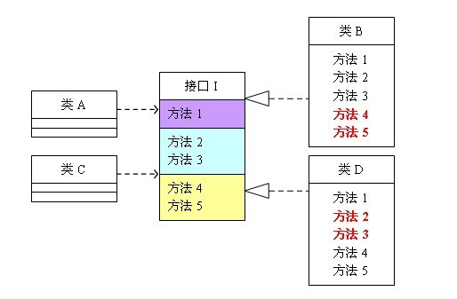
（图1 未遵循接口隔离原则的设计）
这个图的意思是：类A依赖接口I中的方法1、方法2、方法3，类B是对类A依赖的实现。类C依赖接口I中的方法1、方法4、方法5，类D是对类C依赖的实现。对于类B和类D来说，虽然他们都存在着用不到的方法（也就是图中红色字体标记的方法），但由于实现了接口I，所以也必须要实现这些用不到的方法。对类图不熟悉的可以参照程序代码来理解，代码如下：
interface I {
public void method1();
public void method2();
public void method3();
public void method4();
public void method5();
}

class A{
public void depend1(I i){
i.method1();
}
public void depend2(I i){
i.method2();
}
public void depend3(I i){
i.method3();
}
}

class B implements I{
public void method1() {
System.out.println("类B实现接口I的方法1");
}
public void method2() {
System.out.println("类B实现接口I的方法2");
}
public void method3() {
System.out.println("类B实现接口I的方法3");
}
//对于类B来说，method4和method5不是必需的，但是由于接口A中有这两个方法，
//所以在实现过程中即使这两个方法的方法体为空，也要将这两个没有作用的方法进行实现。
public void method4() {}
public void method5() {}
}

class C{
public void depend1(I i){
i.method1();
}
public void depend2(I i){
i.method4();
}
public void depend3(I i){
i.method5();
}
}

class D implements I{
public void method1() {
System.out.println("类D实现接口I的方法1");
}
//对于类D来说，method2和method3不是必需的，但是由于接口A中有这两个方法，
//所以在实现过程中即使这两个方法的方法体为空，也要将这两个没有作用的方法进行实现。
public void method2() {}
public void method3() {}

public void method4() {
System.out.println("类D实现接口I的方法4");
}
public void method5() {
System.out.println("类D实现接口I的方法5");
}
}

public class Client{
public static void main(String[] args){
A a = new A();
a.depend1(new B());
a.depend2(new B());
a.depend3(new B());

C c = new C();
c.depend1(new D());
c.depend2(new D());
c.depend3(new D());
}
}
可以看到，如果接口过于臃肿，只要接口中出现的方法，不管对依赖于它的类有没有用处，实现类中都必须去实现这些方法，这显然不是好的设计。如果将这个设计修改为符合接口隔离原则，就必须对接口I进行拆分。在这里我们将原有的接口I拆分为三个接口，拆分后的设计如图2所示：
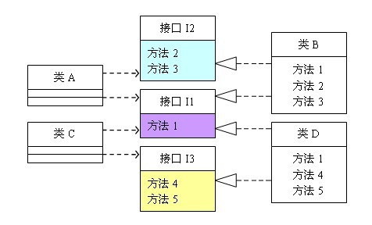
（图2 遵循接口隔离原则的设计）
照例贴出程序的代码，供不熟悉类图的朋友参考：
interface I1 {
public void method1();
}

interface I2 {
public void method2();
public void method3();
}

interface I3 {
public void method4();
public void method5();
}

class A{
public void depend1(I1 i){
i.method1();
}
public void depend2(I2 i){
i.method2();
}
public void depend3(I2 i){
i.method3();
}
}

class B implements I1, I2{
public void method1() {
System.out.println("类B实现接口I1的方法1");
}
public void method2() {
System.out.println("类B实现接口I2的方法2");
}
public void method3() {
System.out.println("类B实现接口I2的方法3");
}
}

class C{
public void depend1(I1 i){
i.method1();
}
public void depend2(I3 i){
i.method4();
}
public void depend3(I3 i){
i.method5();
}
}

class D implements I1, I3{
public void method1() {
System.out.println("类D实现接口I1的方法1");
}
public void method4() {
System.out.println("类D实现接口I3的方法4");
}
public void method5() {
System.out.println("类D实现接口I3的方法5");
}
}
接口隔离原则的含义是：建立单一接口，不要建立庞大臃肿的接口，尽量细化接口，接口中的方法尽量少。也就是说，我们要为各个类建立专用的接口，而不要试图去建立一个很庞大的接口供所有依赖它的类去调用。本文例子中，将一个庞大的接口变更为3个专用的接口所采用的就是接口隔离原则。在程序设计中，依赖几个专用的接口要比依赖一个综合的接口更灵活。接口是设计时对外部设定的“契约”，通过分散定义多个接口，可以预防外来变更的扩散，提高系统的灵活性和可维护性。
说到这里，很多人会觉的接口隔离原则跟之前的单一职责原则很相似，其实不然。其一，单一职责原则原注重的是职责；而接口隔离原则注重对接口依赖的隔离。其二，单一职责原则主要是约束类，其次才是接口和方法，它针对的是程序中的实现和细节；而接口隔离原则主要约束接口接口，主要针对抽象，针对程序整体框架的构建。
采用接口隔离原则对接口进行约束时，要注意以下几点：
- 接口尽量小，但是要有限度。对接口进行细化可以提高程序设计灵活性是不挣的事实，但是如果过小，则会造成接口数量过多，使设计复杂化。所以一定要适度。
- 为依赖接口的类定制服务，只暴露给调用的类它需要的方法，它不需要的方法则隐藏起来。只有专注地为一个模块提供定制服务，才能建立最小的依赖关系。
- 提高内聚，减少对外交互。使接口用最少的方法去完成最多的事情。
运用接口隔离原则，一定要适度，接口设计的过大或过小都不好。设计接口的时候，只有多花些时间去思考和筹划，才能准确地实践这一原则。
>>>>>>>>>>>>>>>>>>>>>>>>>>>>>>>>>>>>>>>>>>>>>>>>>>>>>>>>>>>>>>>>>>>>>>
设计模式六大原则（5）：迪米特法则
定义：一个对象应该对其他对象保持最少的了解。
问题由来：类与类之间的关系越密切，耦合度越大，当一个类发生改变时，对另一个类的影响也越大。
解决方案：尽量降低类与类之间的耦合。
自从我们接触编程开始，就知道了软件编程的总的原则：低耦合，高内聚。无论是面向过程编程还是面向对象编程，只有使各个模块之间的耦合尽量的低，才能提高代码的复用率。低耦合的优点不言而喻，但是怎么样编程才能做到低耦合呢？那正是迪米特法则要去完成的。
迪米特法则又叫最少知道原则，最早是在1987年由美国Northeastern University的Ian Holland提出。通俗的来讲，就是一个类对自己依赖的类知道的越少越好。也就是说，对于被依赖的类来说，无论逻辑多么复杂，都尽量地的将逻辑封装在类的内部，对外除了提供的public方法，不对外泄漏任何信息。迪米特法则还有一个更简单的定义：只与直接的朋友通信。首先来解释一下什么是直接的朋友：每个对象都会与其他对象有耦合关系，只要两个对象之间有耦合关系，我们就说这两个对象之间是朋友关系。耦合的方式很多，依赖、关联、组合、聚合等。其中，我们称出现成员变量、方法参数、方法返回值中的类为直接的朋友，而出现在局部变量中的类则不是直接的朋友。也就是说，陌生的类最好不要作为局部变量的形式出现在类的内部。
举一个例子：有一个集团公司，下属单位有分公司和直属部门，现在要求打印出所有下属单位的员工ID。先来看一下违反迪米特法则的设计。
//总公司员工
class Employee{
private String id;
public void setId(String id){
this.id = id;
}
public String getId(){
return id;
}
}

//分公司员工
class SubEmployee{
private String id;
public void setId(String id){
this.id = id;
}
public String getId(){
return id;
}
}

class SubCompanyManager{
public List<SubEmployee> getAllEmployee(){
List<SubEmployee> list = new ArrayList<SubEmployee>();
for(int i=0; i<100; i++){
SubEmployee emp = new SubEmployee();
//为分公司人员按顺序分配一个ID
emp.setId("分公司"+i);
list.add(emp);
}
return list;
}
}

class CompanyManager{

public List<Employee> getAllEmployee(){
List<Employee> list = new ArrayList<Employee>();
for(int i=0; i<30; i++){
Employee emp = new Employee();
//为总公司人员按顺序分配一个ID
emp.setId("总公司"+i);
list.add(emp);
}
return list;
}

public void printAllEmployee(SubCompanyManager sub){
List<SubEmployee> list1 = sub.getAllEmployee();
for(SubEmployee e:list1){
System.out.println(e.getId());
}

List<Employee> list2 = this.getAllEmployee();
for(Employee e:list2){
System.out.println(e.getId());
}
}
}

public class Client{
public static void main(String[] args){
CompanyManager e = new CompanyManager();
e.printAllEmployee(new SubCompanyManager());
}
}
现在这个设计的主要问题出在CompanyManager中，根据迪米特法则，只与直接的朋友发生通信，而SubEmployee类并不是CompanyManager类的直接朋友（以局部变量出现的耦合不属于直接朋友），从逻辑上讲总公司只与他的分公司耦合就行了，与分公司的员工并没有任何联系，这样设计显然是增加了不必要的耦合。按照迪米特法则，应该避免类中出现这样非直接朋友关系的耦合。修改后的代码如下:

class SubCompanyManager{
public List<SubEmployee> getAllEmployee(){
List<SubEmployee> list = new ArrayList<SubEmployee>();
for(int i=0; i<100; i++){
SubEmployee emp = new SubEmployee();
//为分公司人员按顺序分配一个ID
emp.setId("分公司"+i);
list.add(emp);
}
return list;
}
public void printEmployee(){
List<SubEmployee> list = this.getAllEmployee();
for(SubEmployee e:list){
System.out.println(e.getId());
}
}
}

class CompanyManager{
public List<Employee> getAllEmployee(){
List<Employee> list = new ArrayList<Employee>();
for(int i=0; i<30; i++){
Employee emp = new Employee();
//为总公司人员按顺序分配一个ID
emp.setId("总公司"+i);
list.add(emp);
}
return list;
}

public void printAllEmployee(SubCompanyManager sub){
sub.printEmployee();
List<Employee> list2 = this.getAllEmployee();
for(Employee e:list2){
System.out.println(e.getId());
}
}
}
修改后，为分公司增加了打印人员ID的方法，总公司直接调用来打印，从而避免了与分公司的员工发生耦合。
迪米特法则的初衷是降低类之间的耦合，由于每个类都减少了不必要的依赖，因此的确可以降低耦合关系。但是凡事都有度，虽然可以避免与非直接的类通信，但是要通信，必然会通过一个“中介”来发生联系，例如本例中，总公司就是通过分公司这个“中介”来与分公司的员工发生联系的。过分的使用迪米特原则，会产生大量这样的中介和传递类，导致系统复杂度变大。所以在采用迪米特法则时要反复权衡，既做到结构清晰，又要高内聚低耦合。
>>>>>>>>>>>>>>>>>>>>>>>>>>>>>>>>>>>>>>>>>>>>>>>>>>>>>>>>>>>>>>>>>>>>
设计模式六大原则（6）：开闭原则
定义：一个软件实体如类、模块和函数应该对扩展开放，对修改关闭。
问题由来：在软件的生命周期内，因为变化、升级和维护等原因需要对软件原有代码进行修改时，可能会给旧代码中引入错误，也可能会使我们不得不对整个功能进行重构，并且需要原有代码经过重新测试。
解决方案：当软件需要变化时，尽量通过扩展软件实体的行为来实现变化，而不是通过修改已有的代码来实现变化。
开闭原则是面向对象设计中最基础的设计原则，它指导我们如何建立稳定灵活的系统。开闭原则可能是设计模式六项原则中定义最模糊的一个了，它只告诉我们对扩展开放，对修改关闭，可是到底如何才能做到对扩展开放，对修改关闭，并没有明确的告诉我们。以前，如果有人告诉我“你进行设计的时候一定要遵守开闭原则”，我会觉的他什么都没说，但貌似又什么都说了。因为开闭原则真的太虚了。
在仔细思考以及仔细阅读很多设计模式的文章后，终于对开闭原则有了一点认识。其实，我们遵循设计模式前面5大原则，以及使用23种设计模式的目的就是遵循开闭原则。也就是说，只要我们对前面5项原则遵守的好了，设计出的软件自然是符合开闭原则的，这个开闭原则更像是前面五项原则遵守程度的“平均得分”，前面5项原则遵守的好，平均分自然就高，说明软件设计开闭原则遵守的好；如果前面5项原则遵守的不好，则说明开闭原则遵守的不好。
其实笔者认为，开闭原则无非就是想表达这样一层意思：用抽象构建框架，用实现扩展细节。因为抽象灵活性好，适应性广，只要抽象的合理，可以基本保持软件架构的稳定。而软件中易变的细节，我们用从抽象派生的实现类来进行扩展，当软件需要发生变化时，我们只需要根据需求重新派生一个实现类来扩展就可以了。当然前提是我们的抽象要合理，要对需求的变更有前瞻性和预见性才行。
说到这里，再回想一下前面说的5项原则，恰恰是告诉我们用抽象构建框架，用实现扩展细节的注意事项而已：单一职责原则告诉我们实现类要职责单一；里氏替换原则告诉我们不要破坏继承体系；依赖倒置原则告诉我们要面向接口编程；接口隔离原则告诉我们在设计接口的时候要精简单一；迪米特法则告诉我们要降低耦合。而开闭原则是总纲，他告诉我们要对扩展开放，对修改关闭。
最后说明一下如何去遵守这六个原则。对这六个原则的遵守并不是是和否的问题，而是多和少的问题，也就是说，我们一般不会说有没有遵守，而是说遵守程度的多少。任何事都是过犹不及，设计模式的六个设计原则也是一样，制定这六个原则的目的并不是要我们刻板的遵守他们，而需要根据实际情况灵活运用。对他们的遵守程度只要在一个合理的范围内，就算是良好的设计。我们用一幅图来说明一下。
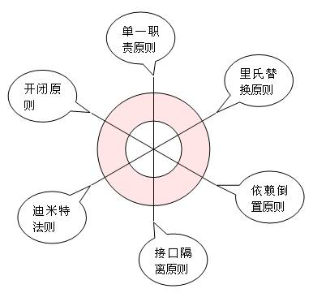
图中的每一条维度各代表一项原则，我们依据对这项原则的遵守程度在维度上画一个点，则如果对这项原则遵守的合理的话，这个点应该落在红色的同心圆内部；如果遵守的差，点将会在小圆内部；如果过度遵守，点将会落在大圆外部。一个良好的设计体现在图中，应该是六个顶点都在同心圆中的六边形。
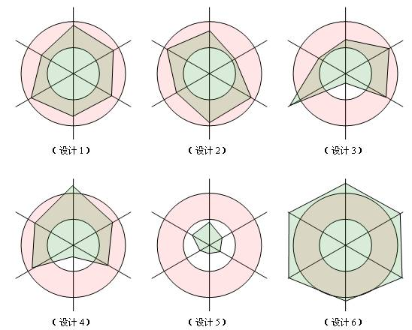
在上图中，设计1、设计2属于良好的设计，他们对六项原则的遵守程度都在合理的范围内；设计3、设计4设计虽然有些不足，但也基本可以接受；设计5则严重不足，对各项原则都没有很好的遵守；而设计6则遵守过渡了，设计5和设计6都是迫切需要重构的设计。
到这里，设计模式的六大原则就写完了。主要参考书籍有《设计模式》《设计模式之禅》《大话设计模式》以及网上一些零散的文章，但主要内容主要还是我本人对这六个原则的感悟。写出来的目的一方面是对这六项原则系统地整理一下，一方面也与广大的网友分享，因为设计模式对编程人员来说，的确非常重要。正如有句话叫做一千个读者眼中有一千个哈姆雷特，如果大家对这六项原则的理解跟我有所不同，欢迎留言。
常用的设计模式
用一个设计模式写一段代码或画出一个设计模式的UML
如何理解MVC
高内聚，低耦合方面的理解
四、数据结构：
队列、栈、链表、树、堆、图
编码实现队列、栈
操作系统：
操作系统什么情况下会死锁
产生死锁的必要条件
死锁预防
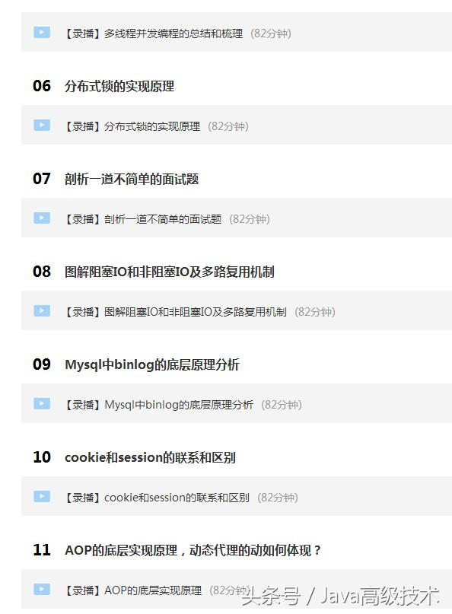
数据库：
范式
数据库事务隔离级别
数据库连接池的原理
乐观锁和悲观锁
如何实现不同数据库的数据查询分页
6.SQL注入的原理，如何预防
SQL注入：究竟什么时候会用到SQL呢？回答是訪问数据库的时候。也就是说SQL注入-->直接威胁到了数据源，呵呵。数据库都收到了威胁，站点还能正常现实么？

所谓SQL注入，就是通过把SQL命令插入到Web表单提交或输入域名或页面请求的查询字符串。终于达到欺骗server运行恶意的SQL命令。

详细来说，它是利用现有应用程序，将（恶意）的SQL命令注入到后台数据库引擎运行的能力，它能够通过在Web表单中输入（恶意）SQL语句得到一个存在安全漏洞的站点上的数据库。而不是依照设计者意图去运行SQL语句。

防止SQL注入方法

在此我把方法归纳为3类。

1.字符(串)过滤法 (个人认为是网上的一种伪方法,注入后减小损失，以自我安慰，其实已经注入了)
通常过滤字符串变量中一些敏感词和字符，如" '|and|exec|insert|select|delete|update|count|*|%|chr|mid|master|truncate|char|declare|;|or|-|+|, "等，或者用正则表达式过滤传入的参数，类似的方法网上有较多参考。
但是个人觉得字符(串)过滤法并不适合防止SQL注入，因为字符(串)过滤对防止破坏SQL语句结构毫无用处(过滤单/双引号除外)，字符(串)过滤法更侧重SQL语句结构破坏后，阻止侵入者执行他的代码意图。(而实际上自己的SQL语句结构已经被破坏了)。
个人认为这是一种伪方法，是把字符过滤和防止SQL注入两个概念混淆。字符串过滤更是业务层面上的要求，过滤用户输入的'insert ,and,delete'等关键词是否符合业务需是需要考虑的。
2.字符转义法 (不推荐使用，无法避免编码注入风险)
addslashes() (不推荐使用,只能防止 单/双 引号注入）
addslashes()是在 单引号（'）、双引号（"）、反斜线（\）与 NUL（NULL 字符）前加上了反斜线，但是遇到一些特殊编码也无能为力。如：含0xbf27 的字就不会，所以 select * from table where name='縗' OR 1 就会产生SQL注入。在上面的SQL拼接中 $sql = " SELECT * from table where name = '$name' "中，如果$name = "'縗' or 1", 用$name = addslashes($name) 还是会产生SQL注入.
mysql_escape_string()、mysql_real_escape_string() (不推荐使用，无法避免编码注入风险，且只适用于MySQL)
mysql_escape_string 和 mysql_real_escape_string功能一样，都是在以下字符前添加反斜杠: \x00, \n, \r, \, ', " 和 \x1a。mysql_real_escape_string使用之前要先连接上数据库，会考虑当前链接connection字符集。
字符转义法并不能完全避免SQL注入风险，应谨慎使用。
由于一些复杂的业务逻辑，无法完全避免SQL语句拼接，在变量可控的情况下，使用这种字符转义法也未尝不可,比不使用直接拼接要强得多。
3.预处理语句法 (解析协议层面上完全规避SQL注入)
PDO

$pdo = new PDO('mysql:dbname=dbtest;host=127.0.0.1;charset=utf8', 'user', 'pass');
$pdo->setAttribute(PDO::ATTR_EMULATE_PREPARES, false);
$pdo->setAttribute(PDO::ATTR_ERRMODE, PDO::ERRMODE_EXCEPTION);
$stmt = $pdo->prepare('SELECT * FROM employees WHERE name = :name');
$stmt->execute(array('name' => $name));
foreach ($stmt as $row) {
}

MYSQLi

$stmt = $dbConnection->prepare('SELECT * FROM employees WHERE name = ?');
$stmt->bind_param('s', $name);
$stmt->execute();
$result = $stmt->get_result();
while ($row = $result->fetch_assoc()) {
}
预处理语句方法会先解析SQL语句，然后通过传入不同的参数值来执行SQL，不需要每次执行都解析SQL语句，查询执行路径比常规查询短，所以预处理语句方法效率更高；预处理语句在SQL语句解析协议上避免将参数当做SQL命令执行，仅仅当做值传递，所以可以完全避免SQL注入。
总之，预处理语句方法可以完全避免SQL注入，并且效率更高。

归纳一下，还有以下几点：
1.永远不要信任用户的输入。对用户的输入进行校验，能够通过正則表達式，或限制长度；对单引號和
双"-"进行转换等。
2.永远不要使用动态拼装sql，能够使用參数化的sql或者直接使用存储过程进行数据查询存取。
3.永远不要使用管理员权限的数据库连接，为每一个应用使用单独的权限有限的数据库连接。
4.不要把机密信息直接存放。加密或者hash掉password和敏感的信息。
5.应用的异常信息应该给出尽可能少的提示，最好使用自己定义的错误信息对原始错误信息进行包装
6.sql注入的检測方法一般採取辅助软件或站点平台来检測。软件一般採用sql注入检測工具jsky，站点平台就有亿思站点安全平台检測工具。MDCSOFT SCAN等。採用MDCSOFT-IPS能够有效的防御SQL注入。XSS攻击等。
7.数据库索引的实现(B+树介绍、和B树、R树区别)
索引是提高数据库表访问速度的方法。
分为聚集索引和非聚集索引。
聚集索引：对正文内容按照一定规则排序的目录。
非聚集索引：目录按照一定的顺序排列，正文按照另一种顺序排列，目录与正文之间保持一种映射关系。
把数据库索引比作字典查询索引，
聚集索引就是按照拼音查找，拼音栏中字的顺序就是查找得到的字的顺序。
非聚集索引就像按照偏旁部首查找，同是单人旁查到的字所在的页码可能是杂乱的，没有顺序的。
存储结构
内存中存储的数据是有限的，当需要在磁盘中进行查找时就涉及到了磁盘的 I/O 操作。
当磁盘驱动器执行读/写功能时。盘片装在一个主轴上，并绕主轴高速旋转，当磁道在读/写头(又叫磁头) 下通过时，就可以进行数据的读 / 写了。磁盘读取数据是以盘块(block)为基本单位的。位于同一盘块中的所有数据都能被一次性全部读取出来。而磁盘IO代价主要花费在查找时间Ts上。因此我们应该尽量将相关信息存放在同一盘块，同一磁道中。或者至少放在同一柱面或相邻柱面上，以求在读/写信息时尽量减少磁头来回移动的次数，避免过多的查找时间。
索引查找时产生磁盘I/O消耗，相对于内存存取，I/O存取的消耗要高几个数量级，所以评价一个数据结构作为索引的优劣最重要的指标就是在查找过程中磁盘I/O操作次数的时间复杂度。树高度越小，I/O次数越少。
平衡树的高度过深进行多次磁盘IO，导致查询效率低下，而B树和B+树树中每个结点最多含有m个孩子，所以相对平衡树B树和B+树的高度比较低。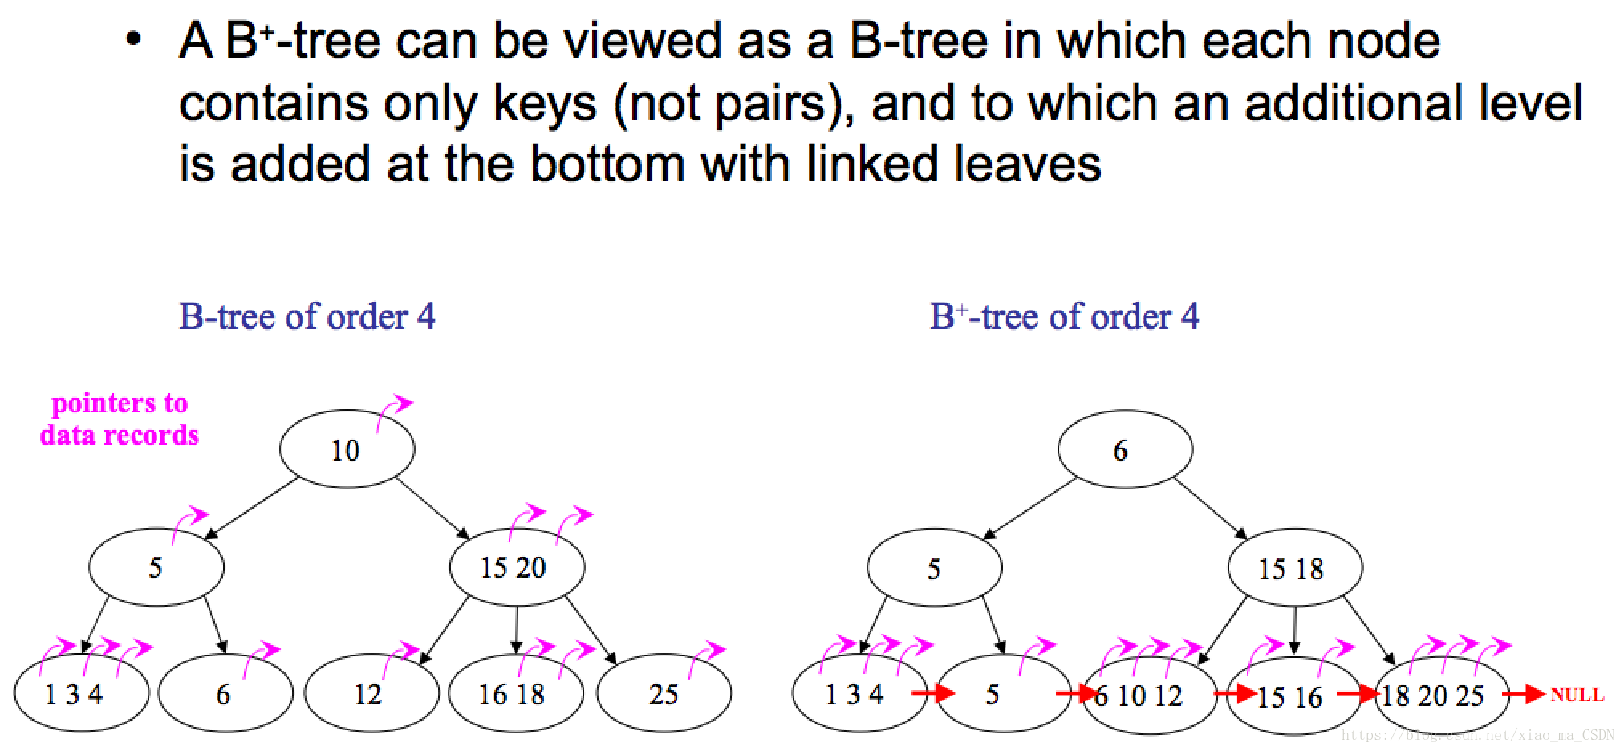
B树
每个节点都存储key和data，所有节点组成这棵树，并且叶子节点指针为null。
B+树
只有叶子节点存储data，叶子节点包含了这棵树的所有键值，叶子节点不存储指针。所有非终端节点看成是索引，节点中仅含有其子树根节点最大（或最小）的关键字，不包含查找的有效信息。B+树中所有叶子节点都是通过指针连接在一起。
总结：为什么使用B+树？
1.文件很大，不可能全部存储在内存中，故要存储到磁盘上。
2.索引的结构组织要尽量减少查找过程中磁盘I/O的存取次数（为什么使用B-/+Tree，还跟磁盘存取原理有关，具体看下边分析）
3. 局部性原理与磁盘预读，预读的长度一般为页（page）的整倍数，（在许多操作系统中，页得大小通常为4k）
4. 数据库系统巧妙利用了磁盘预读原理，将一个节点的大小设为等于一个页，这样 每个节点只需要一次I/O 就可以完全载入，(由于节点中有两个数组，所以地址连续)。而红黑树这种结构， h 明显要深的多。由于逻辑上很近的节点（父子）物理上可能很远，无法利用局部性。
为什么B+树比B树更适合做索引？
1.B+树磁盘读写代价更低
B+的内部结点并没有指向关键字具体信息的指针，即内部节点不存储数据。因此其内部结点相对B 树更小。如果把所有同一内部结点的关键字存放在同一盘块中，那么盘块所能容纳的关键字数量也越多。一次性读入内存中的需要查找的关键字也就越多。相对来说IO读写次数也就降低了。
2.B+-tree的查询效率更加稳定
由于非终结点并不是最终指向文件内容的结点，而只是叶子结点中关键字的索引。所以任何关键字的查找必须走一条从根结点到叶子结点的路。所有关键字查询的路径长度相同，导致每一个数据的查询效率相当。
在MySQL中，最常用的两个存储引擎是MyISAM和InnoDB，它们对索引的实现方式是不同的。
MyISAM data存的是数据地址。索引是索引，数据是数据。
InnoDB data存的是数据本身。索引也是数据。
R树：
R树是一种多级平衡树,它是B树在多维空间上的扩展。在R树中存放的数据并不是原始数据，而是这些数据的最小边界矩形（MBR），空间对象的MBR被包含于R树的叶结点中。在R树空间索引中，设计一些虚拟的矩形目标，将一些空间位置相近的目标，包含在这个矩形内，这些虚拟的矩形作为空间索引，它含有所包含的空间对象的指针。虚拟矩形还可以进一步细分，即可以再套虚拟矩形形成多级空间索引。
R+树
在R树的构造中，要求虚拟矩形一般尽可能少地重叠，并且一个空间对通常仅被一个虚拟矩形所包含。但空间对象千姿百态，它们的最小矩形范围经常重叠。 R+ 改进R树的空间索引，为了平衡，它允许虚拟矩形相互重叠，并允许一个空间目标被多个虚拟矩形所包含。
8.SQL性能优化
高手详解SQL性能优化十条经验
1.查询的模糊匹配
尽量避免在一个复杂查询里面使用 LIKE '%parm1%'—— 红色标识位置的百分号会导致相关列的索引无法使用，最好不要用。
解决办法：
其实只需要对该脚本略做改进，查询速度便会提高近百倍。改进方法如下：
a、修改前台程序——把查询条件的供应商名称一栏由原来的文本输入改为下拉列表，用户模糊输入供应商名称时，直接在前台就帮忙定位到具体的供应商，这样在调用后台程序时，这列就可以直接用等于来关联了。
b、直接修改后台——根据输入条件，先查出符合条件的供应商，并把相关记录保存在一个临时表里头，然后再用临时表去做复杂关联
2.索引问题
在做性能跟踪分析过程中，经常发现有不少后台程序的性能问题是因为缺少合适索引造成的，有些表甚至一个索引都没有。这种情况往往都是因为在设计表时，没去定义索引，而开发初期，由于表记录很少，索引创建与否，可能对性能没啥影响，开发人员因此也未多加重视。然一旦程序发布到生产环境，随着时间的推移，表记录越来越多。
这时缺少索引，对性能的影响便会越来越大了。
这个问题需要数据库设计人员和开发人员共同关注
法则：不要在建立的索引的数据列上进行下列操作:
◆避免对索引字段进行计算操作
◆避免在索引字段上使用not，<>，!=
◆避免在索引列上使用IS NULL和IS NOT NULL
◆避免在索引列上出现数据类型转换
◆避免在索引字段上使用函数
◆避免建立索引的列中使用空值。
3.复杂操作
部分UPDATE、SELECT 语句 写得很复杂（经常嵌套多级子查询）——可以考虑适当拆成几步，先生成一些临时数据表，再进行关联操作
4.update
同一个表的修改在一个过程里出现好几十次，如：
update table1
set col1=...
where col2=...;
update table1
set col1=...
where col2=...
......
象这类脚本其实可以很简单就整合在一个UPDATE语句来完成（前些时候在协助xxx项目做性能问题分析时就发现存在这种情况）
5.在可以使用UNION ALL的语句里，使用了UNION
UNION 因为会将各查询子集的记录做比较，故比起UNION ALL ，通常速度都会慢上许多。一般来说，如果使用UNION ALL能满足要求的话，务必使用UNION ALL。还有一种情况大家可能会忽略掉，就是虽然要求几个子集的并集需要过滤掉重复记录，但由于脚本的特殊性，不可能存在重复记录，这时便应该使用UNION ALL，如xx模块的某个查询程序就曾经存在这种情况，见，由于语句的特殊性，在这个脚本中几个子集的记录绝对不可能重复，故可以改用UNION ALL）
6.在WHERE 语句中，尽量避免对索引字段进行计算操作
这个常识相信绝大部分开发人员都应该知道，但仍有不少人这么使用，我想其中一个最主要的原因可能是为了编写写简单而损害了性能，那就不可取了
9月份在对XX系统做性能分析时发现，有大量的后台程序存在类似用法，如：
......
where trunc(create_date)=trunc(:date1)
虽然已对create_date 字段建了索引，但由于加了TRUNC，使得索引无法用上。此处正确的写法应该是
where create_date>=trunc(:date1) and create_date<trunc(:date1)+1< pre="">
或者是
where create_date between trunc(:date1) and trunc(:date1)+1-1/(24*60*60)
注意：因between 的范围是个闭区间（greater than or equal to low value and less than or equal to high value.），
故严格意义上应该再减去一个趋于0的小数，这里暂且设置成减去1秒（1/(24*60*60)），如果不要求这么精确的话，可以略掉这步。
7.对where 语句的法则
7.1 避免在where子句中使用in，not in，or 或者having。
可以使用 exist 和not exist代替 in和not in。
可以使用表链接代替 exist。having可以用where代替，如果无法代替可以分两步处理。
例子
SELECT * FROM ORDERS WHERE CUSTOMER_NAME NOT IN
(SELECT CUSTOMER_NAME FROM CUSTOMER)
优化
SELECT * FROM ORDERS WHERE CUSTOMER_NAME not exist
(SELECT CUSTOMER_NAME FROM CUSTOMER)
7.2 不要以字符格式声明数字，要以数字格式声明字符值。（日期同样）否则会使索引无效，产生全表扫描。
例子使用：
SELECT emp.ename, emp.job FROM emp WHERE emp.empno = 7369;
不要使用：SELECT emp.ename, emp.job FROM emp WHERE emp.empno = ‘7369’
8.对Select语句的法则
在应用程序、包和过程中限制使用select * from table这种方式。看下面例子
使用SELECT empno,ename,category FROM emp WHERE empno = '7369‘
而不要使用SELECT * FROM emp WHERE empno = '7369'
9. 排序
避免使用耗费资源的操作，带有DISTINCT,UNION,MINUS,INTERSECT,ORDER BY的SQL语句会启动SQL引擎 执行，耗费资源的排序(SORT)功能. DISTINCT需要一次排序操作, 而其他的至少需要执行两次排序
10.临时表
慎重使用临时表可以极大的提高系统性能。
SQL性能优化总结
（1）选择最有效率的表名顺序(只在基于规则的优化器中有效)：
ORACLE的解析器按照从右到左的顺序处理FROM子句中的表名，FROM子句中写在最后的表(基础表 driving table)将被最先处理，在FROM子句中包含多个表的 情况下,你必须选择记录条数最少的表作为基础表。如果有 3 个以上的表连接查询, 那就需要选择交叉表 (intersection table)作为基础表,交叉表是指那个被其他表所引用的表。
（2）WHERE子句中的连接顺序：SQL Server、 ORACLE采用自下而上的顺序解析WHERE子句,根据这个原理,表之间的连接必须写在其他 WHERE条件之前, 那些可以过 滤掉最大数量记录的条件必须写在WHERE子句的末尾.
（3）SELECT子句中避免使用 ‘ * ‘： ORACLE 在解析的过程中, 会将'*'依次转换成所有的列名,这个工作是通过查询数据字典完成的, 这意味着将耗费更多的时间。
（4）减少访问数据库的次数： ORACLE在内部执行了许多工作: 解析 SQL 语句,估算索引的利用率, 绑定变量 , 读数据块等。
（5）在SQL*Plus , SQL*Forms和Pro*C 中重新设置ARRAYSIZE参数, 可以增加每次数据库访问的检索数据量 ,建议值为200。
（6）使用DECODE函数来减少处理时间： 使用DECODE 函数可以避免重复扫描相同记录或重复连接相同的表。
（7）整合简单,无关联的数据库访问： 如果你有几个简单的数据库查询语句,你可以把它们整合到一个查询中(即使它们之间没有关系)。
（8）删除重复记录： 最高效的删除重复记录方法 (因为使用了ROWID)
例子：
delete from emp e where e.rowid > (select min(x.rowid) from emp x where x.emp_no = e.emp_no);
（9）用TRUNCATE替代DELETE： 当删除表中的记录时,在通常情况下,回滚段(rollbacksegments ) 用来存放可以被恢复的信息.
如果你没有COMMIT事务，ORACLE 会将数据恢复到删除之前的状态(准确地说是恢复到执行删除命令之前的状况) ,而当运用TRUNCATE时, 回滚段不再存放任何可 被恢复的信息.当命令运行后,数据不能被恢复.因此很少的资源被调用,执行时间也会很短。
（10）尽量多使用COMMIT：只要有可能,在程序中尽量多使用 COMMIT, 这样程序的性能得到提高,需求也会因为 COMMIT所释放的资源而减少:
COMMIT所释放的资源:
a.回滚段上用于恢复数据的信息.
b.被程序语句获得的锁
c. redo logbuffer中的空间
d. ORACLE为管理上述3种资源中的内部花费
（11）用where子句替换having子句：避免使用having子句, having只会在检索出所有记录之后才对结果集进行过滤.
这个处理需要排序,总计等操作.如果能通过where子句限制记录的数目,那就能减少这方面的开销。
(非oracle中)on、where、having这三个都可以加条件的子句中，on 是最先执行，where 次之，having 最后，因为on 是先把不符合条件的记录过滤后才进行统 计，它就可以减少中间运算要处理的数据，按理说应该速度是最快的，where也应该比having快点的，因为它过滤数据后才进行sum，在两个表联接时才用on的，所以在一个表的时候，就剩下where跟having比较了。
在这单表查询统计的情况下，如果要过滤的条件没有涉及到要计算字段，那它们的结果是一样的，只是where可以使用rushmore技术，而having就不能，在速度上后者要慢如果要涉及到计算的字段，就表示在没计算之前，这个字段的值是不确定的，根据上篇写的工作流程，where的作用时间是在计算之前就完成的，而having 就是在计算后才起作用的，所以在这种情况下，两者的结果会不同。在多表联接查询时，on比 where 更早起作用。系统首先根据各个表之间的联接条件，把多个表合成一个临时表后，再由where进行过滤，然后再计算，计算完后再由 having 进行过滤。由此可见，要想过滤条件起到正确的作用，首先要明白这个条件应该在什么时候起作用，然后再决定放在那里。
（12）减少对表的查询： 在含有子查询的SQL语句中,要特别注意减少对表的查询.
例子：SELECT TAB_NAME FROM TABLES WHERE (TAB_NAME,DB_VER) = ( SELECT TAB_NAME,DB_VERFROM TAB_COLUMNS WHERE VERSION = 604)
（13）通过内部函数提高SQL效率.：复杂的 SQL 往往牺牲了执行效率.能够掌握上面的运用函数解决问题的方法在实际工作中是非常有意义的。
（14）使用表的别名(Alias)： 当在SQL语句中连接多个表时, 请使用表的别名并把别名前缀于每个Column上.这样一来, 就可以减少解析的时间并减少那些由Column歧义引起的语法错误。
（15）用EXISTS替代IN、用NOTEXISTS 替代NOT IN： 在许多基于基础表的查询中,为了满足一个条件,往往需要对另一个表进行联接.在这种情况下,使用EXISTS(或 NOTEXISTS)通常将提高查询的效率.在子查询中,NOT IN子句将执行一个内部的排序和合并. 无论在哪种情况下,NOTIN 都是最低效的(因为它对子查询中的表执行了一个全表遍历).为了避免使用 NOT IN ,我们可以把它改写成外连接(OuterJoins)或 NOT EXISTS.
例子：
（高效）
SELECT * FROM EMP (基础表)WHERE EMPNO > 0AND EXISTS (SELECT‘X' FROM DEPT WHERE DEPT.DEPTNO =EMP.DEPTNO AND LOC = ‘MELB')
(低效)
SELECT* FROM EMP (基础表) WHERE EMPNO > 0 AND DEPTNOIN(SELECT DEPTNO FROM DEPT WHERE LOC =’MELB’)
（16）识别'低效执行'的SQL语句：目前各种关于SQL优化的图形化工具层出不穷,大家自己搜索。
（17）用索引提高效率： 索引是表的一个概念部分,用来提高检索数据的效率，ORACLE使用了一个复杂的自平衡 B-tree 结构. 通常,通过索引查询数据比全表扫描要快.
当ORACLE找出执行查询和 Update 语句的最佳路径时,ORACLE优化器将使用索引. 同样在联结多个表时使用索引也可以提高效率.
另一个使用索引的好处是,它提供了主键(primary key)的唯一性验证.。那些 LONG 或 LONG RAW数据类型, 你可以索引几乎所有的列.
通常,在大型表中使用索引特别有效. 当然,你也会发现,在扫描小表时,使用索引同样能提高效率. 虽然使用索引能得到查询效率的提高,但是我们也必须注意到它的代价.索引需要空间来存储,也需要定期维护, 每当有记录在表中增减或索引列被修改时,索引本身也会被修改.
这意味着每条记录的 INSERT , DELETE , UPDATE将为此多付出4 , 5 次的磁盘I/O . 因为索引需要额外的存储空间和处理,那些不必要的索引反而会使查询反应时 间变慢.。 定期的重构索引是有必要的.： ALTER INDEX REBUILD
（18）用EXISTS替换DISTINCT： 当提交一个包含一对多表信息(比如部门表和雇员表)的查询时,避免在 SELECT子句中使用DISTINCT.
一般可以考虑用EXIST 替换,EXISTS 使查询更为迅速,因为RDBMS核心模块将在子查询的条件一旦满足后,立刻返回结果.例子：
(低效):
SELECT DISTINCT DEPT_NO,DEPT_NAME FROM DEPT D , EMP E WHERE D.DEPT_NO =E.DEPT_NO
(高效):
SELECT DEPT_NO,DEPT_NAME FROM DEPT D WHERE EXISTS ( SELECT „X' FROM EMP E WHERE E.DEPT_NO = D.DEPT_NO);
（19） sql语句用大写的；因为oracle 总是先解析sql 语句，把小写的字母转换成大写的再执行
（20）在java代码中尽量少用连接符“＋”连接字符串！
（21）避免在索引列上使用NOT通常， 我们要避免在索引列上使用 NOT, NOT会产生在和在索引列上使用函数相同的影响.当 ORACLE”遇到”NOT,就会停止使用索引转而执行全表扫描.
（22）避免在索引列上使用计算． WHERE子句中，如果索引列是函数的一部分．优化器将不使用索引而使用全表扫描． 举例:
低效：SELECT… FROM DEPT WHERE SAL * 12 > 25000;
高效:SELECT… FROM DEPT WHERE SAL > 25000/12;
（23）用>=替代>
高效:SELECT * FROM EMP WHERE DEPTNO >=4
低效:SELECT * FROM EMP WHERE DEPTNO >3
两者的区别在于, 前者 DBMS 将直接跳到第一个 DEPT等于 4 的记录而后者将首先定位到 DEPTNO=3 的记录并且向前扫描到第一个DEPT大于3的记录。
（24）用UNION替换OR (适用于索引列) 通常情况下,用UNION 替换WHERE 子句中的OR将会起到较好的效果. 对索引列使用OR 将造成全表扫描.
注意,以上规则只针对多个索引列有效. 如果有column 没有被索引, 查询效率可能会因为你没有选择OR 而降低.在下面的例子中,LOC_ID 和REGION 上都建有索引.
高效:
SELECT LOC_ID , LOC_DESC , REGION FROM LOCATION WHERE LOC_ID = 10
UNION
SELECTLOC_ID , LOC_DESC ,REGION FROMLOCATION WHERE REGION =“MELBOURNE”
低效:
SELECTLOC_ID , LOC_DESC , REGION FROM LOCATION WHERE LOC_ID = 10 OR REGION =“MELBOURNE”
如果你坚持要用OR,那就需要返回记录最少的索引列写在最前面。
（25）用IN来替换OR 这是一条简单易记的规则，但是实际的执行效果还须检验，在 ORACLE8i下，两者的执行路径似乎是相同的．
低效
SELECT…. FROM LOCATION WHERE LOC_ID = 10 OR LOC_ID = 20OR LOC_ID = 30
高效
SELECT… FROM LOCATION WHERE LOC_IN IN (10,20,30);
（26）避免在索引列上使用IS NULL和IS NOT NULL 避免在索引中使用任何可以为空的列，ORACLE将无法使用该索引．对于单列索引，如果列包含空值，索引中将不存在此记录.对于复合索引，如果每个列都为空，索引中同样不存在此记录. 如果至少有一个列不为空，则记录存在于索引中．举例:如果唯一性索引建立在表的A 列和B 列上,并且表中存在一条记录的A,B 值为(123,null) , ORACLE将不接受下一条具有相同 A,B 值（123,null）的记录(插入).然而如果所有的索引列都为空，ORACLE将认为整个键值为空而空不等于空. 因此你可以插入 1000条具有相同键值的记录,当然它们都是空! 因为空值不存在于索引 列中,所以WHERE子句中对索引列进行空值比较将使 ORACLE 停用该索引.
低效: (索引失效) SELECT… FROM DEPARTMENT WHERE DEPT_CODEIS NOT NULL;
高效: (索引有效) SELECT… FROM DEPARTMENT WHERE DEPT_CODE>=0;
（27）总是使用索引的第一个列： 如果索引是建立在多个列上,只有在它的第一个列(leadingcolumn)被where子句引用时,优化器才会选择使用该索引.这也是一条简单而重要的规则，当仅引用索引的第二个列时,优化器使用了全表扫描而忽略了索引。
（28） 用UNION-ALL替换UNION ( 如果有可能的话)： 当SQL 语句需要UNION两个查询结果集合时,这两个结果集合会以UNION-ALL 的方式被 合并, 然后在输出最终结果前进行排序.如果用UNION ALL替代UNION, 这样排序就不是必要了. 效率就会因此得到提高.需要注意的是，UNION ALL 将重复输出两个结果集合中相同记录.因此各位还是要从业务需求分析使用 UNION ALL的可行性. UNION 将对结果集合排序,这个操作会使用到 SORT_AREA_SIZE这块内存. 对于这块内存的优化也是相当重要的.
下面的SQL可以用来查询排序的消耗量
低效：
SELECT ACCT_NUM, BALANCE_AMT FROM DEBIT_TRANSACTIONS WHERE TRAN_DATE ='31-DEC-95'
UNION
SELECT ACCT_NUM, BALANCE_AMT FROM DEBIT_TRANSACTIONS WHERE TRAN_DATE ='31-DEC-95'
高效:
SELECT ACCT_NUM, BALANCE_AMT FROM DEBIT_TRANSACTIONS WHERE TRAN_DATE ='31-DEC-95'
UNION ALL
SELECT ACCT_NUM, BALANCE_AMT FROM DEBIT_TRANSACTIONS WHERE TRAN_DATE ='31-DEC-95'
（29）用WHERE替代ORDER BY： ORDER BY 子句只在两种严格的条件下使用索引. ORDER BY中所有的列必须包含在相同的索引中并保持在索引中的排列顺序.
ORDER BY中所有的列必须定义为非空. WHERE子句使用的索引和ORDER BY 子句中所使用的索引不能并列.
例如:表DEPT 包含以下列: DEPT_CODE PK NOT NULL DEPT_DESCNOT NULL DEPT_TYPE NULL
低效: (索引不被使用) SELECT DEPT_CODE FROM DEPT ORDER BY DEPT_TYPE
高效: (使用索引) SELECT DEPT_CODE FROM DEPT WHERE DEPT_TYPE > 0。
（30）避免改变索引列的类型.:当比较不同数据类型的数据时, ORACLE 自动对列进行简单的类型转换.假设 EMPNO 是一个数值类型的索引列.
SELECT…FROM EMP WHERE EMPNO =„123'
实际上,经过ORACLE类型转换, 语句转化为:
SELECT … FROM EMP WHERE EMPNO = TO_NUMBER(„123')
幸运的是,类型转换没有发生在索引列上,索引的用途没有被改变.现在,假设EMP_TYPE 是一个字符类型的索引列.
SELECT…FROM EMP WHERE EMP_TYPE = 123这个语句被ORACLE 转换为: SELECT … FROM EMP WHERETO_NUMBER(EMP_TYPE)=123因为内部发生的 类型转换,这个索引将不会被用到!为了避免ORACLE 对你的SQL 进行隐式的类型转换,最好把类型转换用显式表现出来. 注意当字符和数值比较时, ORACLE会优先转换数值类型到字符类型。
（31）需要当心的WHERE子句: 某些SELECT 语句中的WHERE子句不使用索引. 这里有一些例子. 在下面的例子里,(1)‘!='将不使用索引。
记住,索引只能告诉你什么存在于表中, 而不能告诉你什么不存在于表中. (2)‘||'是字符连接函数. 就象其他函数那样,停用了索引. (3)‘+' 是数学函数.就象其他数学函数那样,停用了索引. (4)相同的索引列不能互相比较,这将会启用全表扫描。
（32） a.如果检索数据量超过30%的表中记录数.使用索引将没有显著的效率提高. b.在特定情况下, 使用索引也许会比全表扫描慢, 但这是同一个数量级上的区别.而通常情况下,使用索引比全表扫描要块几倍乃至几千倍!
（33）避免使用耗费资源的操作:带有DISTINCT,UNION,MINUS,INTERSECT,ORDERBY 的SQL语句会启动SQL 引擎 执行耗费资源的排序(SORT)功能.DISTINCT需要一次排序操作,而其他的至少需要执行两次排序. 通常,带有UNION, MINUS , INTERSECT的SQL语句都可以用其他方式重写. 如果你的数据库SORT_AREA_SIZE调配得好,使用UNION , MINUS,INTERSECT 也是可以考虑的,毕竟它们的可读性很强。
（34）优化GROUP BY:提高GROUP BY 语句的效率, 可以通过将不需要的记录在GROUP BY之前过滤掉.下面两个查询返回相同结果但第二个明显就快了许多.
低效:
SELECT JOB , AVG(SAL) FROM EMP GROUP by JOB HAVING JOB =„PRESIDENT' OR JOB = „MANAGER'
高效:
SELECT JOB , AVG(SAL) FROM EMP WHERE JOB =„PRESIDENT'OR JOB = „MANAGER' GROUP by JOB
9.数据库索引的优缺点以及什么时候数据库索引失效
1. 什么是索引：
索引就像是书的目录，是与表或视图关联的磁盘上结构，可以加快从表或视图中检索行的速度。索引中包含由表或视图中的一列或多列生成的键。这些键存储在一个结构（BTree）中，使SQL可以快速有效地查找与键值关联的行。
2. 为什么要建立索引，即索引的优点：
① 建立索引的列可以保证行的唯一性，生成唯一的rowId
② 建立索引可以有效缩短数据的检索时间
③ 建立索引可以加快表与表之间的连接
④ 为用来排序或者是分组的字段添加索引可以加快分组和排序顺序
3. 索引的缺点：
① 创建索引和维护索引需要时间成本，这个成本随着数据量的增加而加大
② 创建索引和维护索引需要空间成本，每一条索引都要占据数据库的物理存储空间，数据量越大，占用空间也越大（数据表占据的是数据库的数据空间）
③ 会降低表的增删改的效率，因为每次增删改索引需要进行动态维护，导致时间变长
4. 什么样的表跟列要建立索引：
① 总的来说就是数据量大的，经常进行查询操作的表要建立索引
② 表中字段建立索引应该遵循几个原则：
1)越小的数据类型通常更好：越小的数据类型通常在磁盘、内存中都需要更少的空间，处理起来更快。

2)简单的数据类型更好：整型数据比起字符，处理开销更小，因为字符串的比较更复杂，处理起来也更耗时。

3)尽量避免NULL：应该指定列为NOT NULL。含有空值的列很难进行查询优化，因为它们使得索引、索引的统计信息以及比较运算更加复杂。你应该用0、一个特殊的值或者一个空串代替空值。
4)对非唯一的字段，例如“性别”这种大量重复值的字段，增加索引也没有什么意义，所以索引的建立应当更多的选取唯一性更高的字段。

③表与表连接用于多表联合查询的约束条件的字段应当建立索引

④用于排序的字段可以添加索引，用于分组的字段应当视情况看是否需要添加索引。

⑤添加多列索引的时候，对应的多条件查询可以触发该索引的同时，索引最左侧的列的单条件查询也可以触发。

⑥如果有些表注定只会进行查询所有，也就没必要添加索引，因为查询全部只能进行全量搜索即扫描全表。
5. 索引的原理：
索引的原理大致概括为以空间换时间，数据库在未添加索引的时候进行查询默认的是进行全量搜索，也就是进行全局扫描，有多少条数据就要进行多少次查询，然后找到相匹配的数据就把他放到结果集中，直到全表扫描完。而建立索引之后，会将建立索引的KEY值放在一个n叉树上（BTree）。因为B树的特点就是适合在磁盘等直接存储设备上组织动态查找表，每次以索引进行条件查询时，会去树上根据key值直接进行搜索，次数约为log总条数，底数为页面存储数，例如一个100万数据的表，页面存储数为100，那么有索引的查询次数为3次log1000000100，但是全量搜索为100万次搜索，这种方式类似于二分法，但是这个是n分法。
索引对增删改的影响实际数据修改测试：
一个表有字段A、B、C，同时进行插入10000行记录测试
在没有建索引时平均完成时间是2.9秒
在对A字段建索引后平均完成时间是6.7秒
在对A字段和B字段建索引后平均完成时间是10.3秒
在对A字段、B字段和C字段都建索引后平均完成时间是11.7秒
从以上测试结果可以明显看出索引对数据修改产生的影响。

二、哪些场景会造成索引生效
1、应尽量避免在 where 子句中使用 != 或 <> 操作符，否则引擎将放弃使用索引而进行全表扫描；
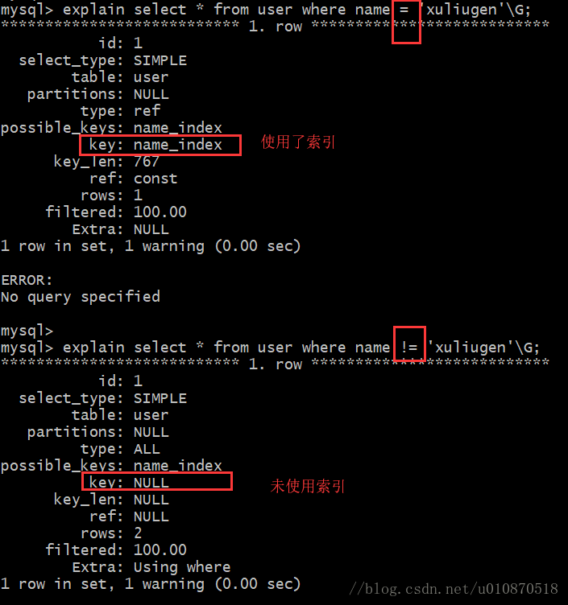
2、尽量避免在where子句中使用or来连接条件，否则将导致引擎放弃使用索引而进行全表扫描，即使其中有条件带索引也不会使用，这也是为什么尽量少用or的原因；
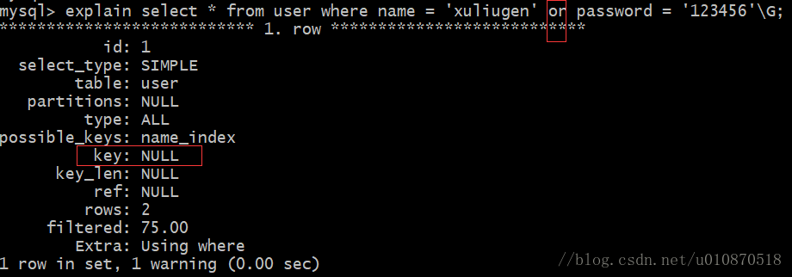
3、对于多列索引，不是使用的第一部分，则不会使用索引；
4、如果列类型是字符串，那一定要在条件中将数据使用引号引用起来，否则不会使用索引；
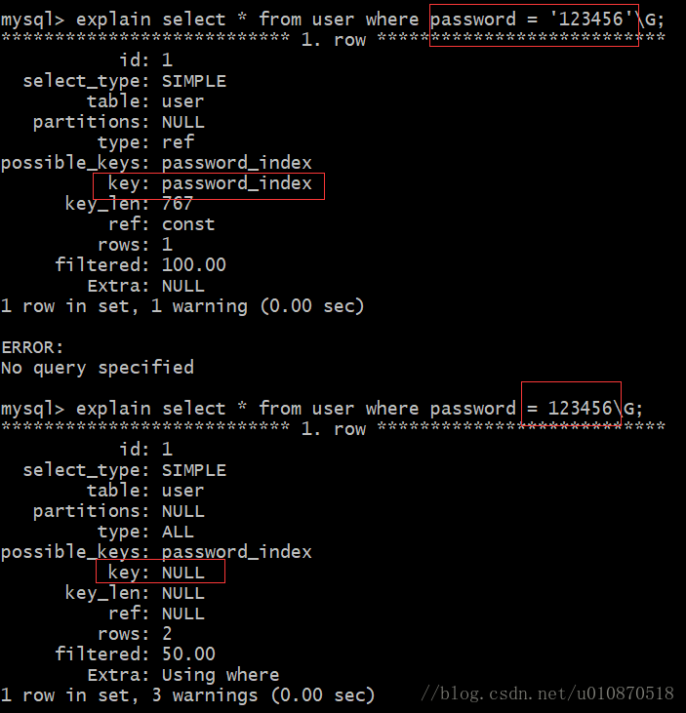
5、like的模糊查询以 % 开头，索引失效；
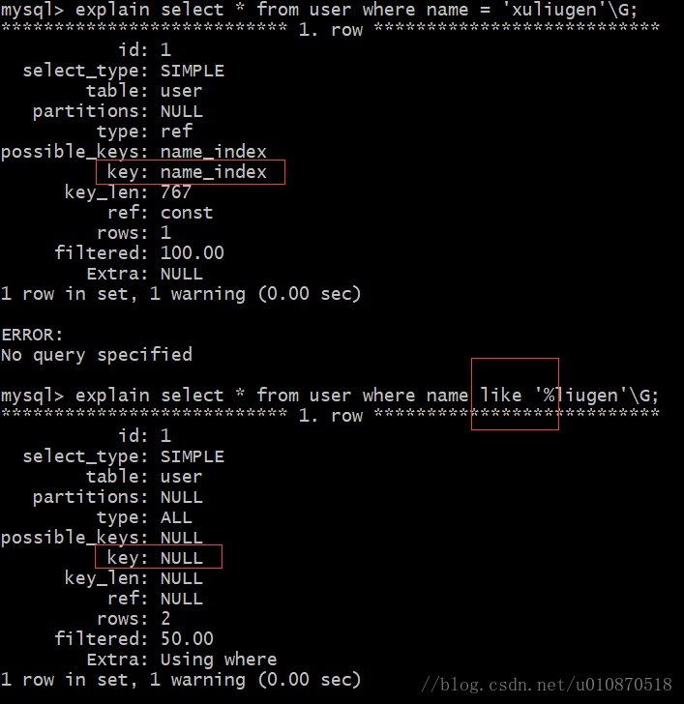
6、应尽量避免在where子句中对字段进行表达式操作，这将导致引擎放弃使用索引而进行全表扫描；
如：
select id from t where num/2 = 100
应改为:
select id from t where num = 100*2；
7、应尽量避免在where子句中对字段进行函数操作，这将导致引擎放弃使用索引而进行全表扫描；
例如：
select id from t where substring(name,1,3) = 'abc' – name;
以abc开头的，应改成：
select id from t where name like ‘abc%’
例如：
select id from t where datediff(day, createdate, '2005-11-30') = 0 – '2005-11-30';
应改为:
select id from t where createdate >= '2005-11-30' and createdate < '2005-12-1';
8、不要在where子句中的 “=” 左边进行函数、算术运算或其他表达式运算，否则系统将可能无法正确使用索引；
9、如果MySQL估计使用全表扫描要比使用索引快，则不使用索引；
10、不适合键值较少的列（重复数据较多的列）
假如索引列TYPE有5个键值，如果有1万条数据，那么WHERE TYPE = 1将访问表中的2000个数据块。再加上访问索引块，一共要访问大于200个的数据块。如果全表扫描，假设10条数据一个数据块，那么只需访问1000个数据块，既然全表扫描访问的数据块少一些，肯定就不会利用索引了。

可参考:
https://blog.csdn.net/maikelsong/article/details/81003207
https://blog.csdn.net/miracleww/article/details/53352738
https://www.cnblogs.com/mxmbk/articles/5226344.html
10.Redis的存储结构
redis可以存储键和五种不同类型的值之间的映射
String 字符串
List 列表
Set 集合
Hash 散列
Zset 有序集合
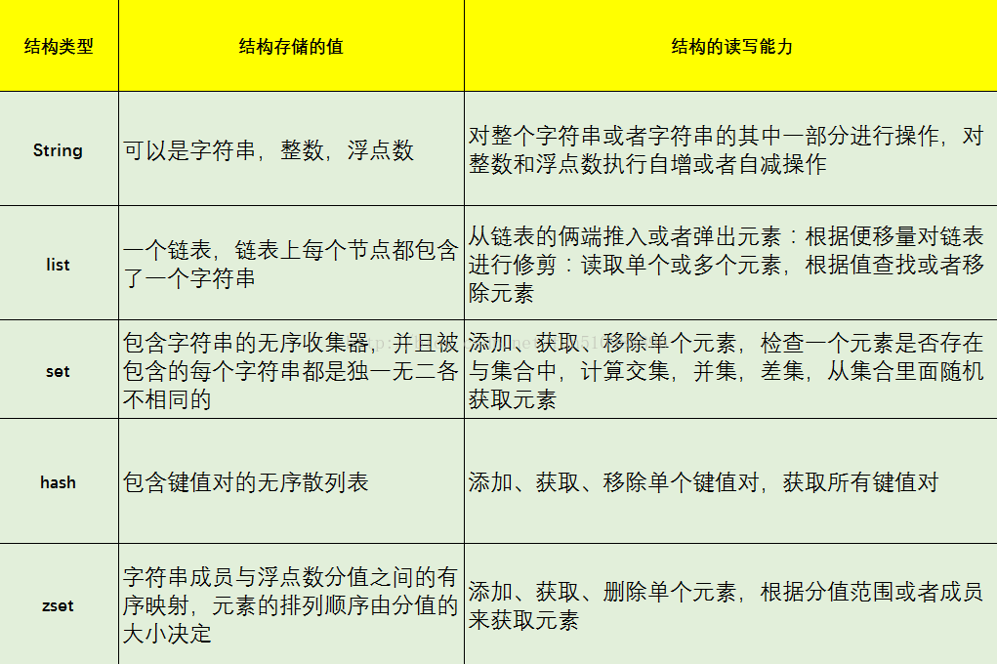
redis可以自动以俩种不同的方式将数据写入硬盘
redis除了能存储普通的字符串键之外，还可以存储其他四种数据结构
Redis的一种对象类型可以有不同的存储结构来实现，从而同时兼顾性能和内存。
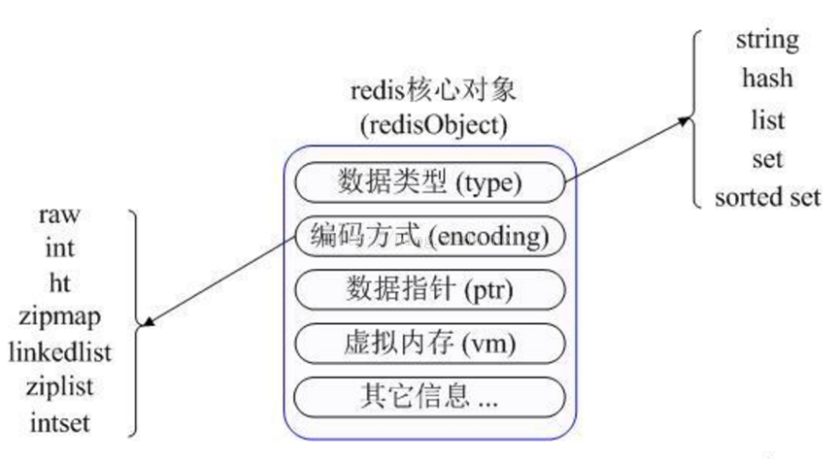
字典是Redis最基础的数据结构，一个字典即一个DB，Redis支持多DB。
Redis字典采用Hash表实现，针对碰撞问题，采用的方法为“链地址法”，即将多个哈希值相同的节点串连在一起，从而解决冲突问题。
“链地址法”的问题在于当碰撞剧烈时，性能退化严重，例如：当有n个数据，m个槽位，如果m=1，则整个Hash表退化为链表，查询复杂度O(n)。为了避免Hash碰撞攻击，Redis随机化了Hash表种子。
Redis的方案是“双buffer”，正常流程使用一个buffer，当发现碰撞剧烈（判断依据为当前槽位数和Key数的对比），分配一个更大的buffer，然后逐步将数据从老的buffer迁移到新的buffer。
可参考：
https://blog.csdn.net/fan510988896/article/details/71730696
https://www.cnblogs.com/hjwublog/p/5639990.html
https://www.cnblogs.com/guanghe/p/9122684.html
https://blog.csdn.net/yinbucheng/article/details/72809009

网络

OSI七层模型以及TCP/IP四层模型
TCP/IP四层模型与OSI参考模型
TCP/IP四层模型：
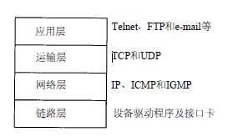
1.链路层（数据链路层/网络接口层）：包括操作系统中的设备驱动程序、计算机中对应的网络接口卡
2.网络层（互联网层）：处理分组在网络中的活动，比如分组的选路。
3.运输层：主要为两台主机上的应用提供端到端的通信。
4.应用层：负责处理特定的应用程序细节。

假设在一个局域网(LAN)如以太网中有两台主机，二者运行FTP协议：
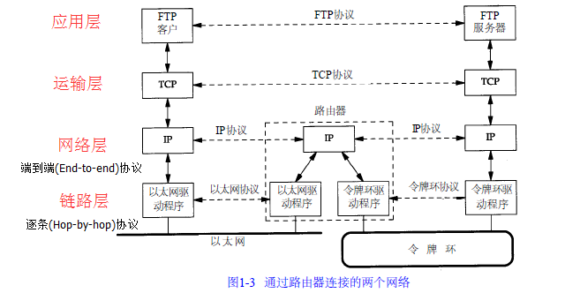
网络层与运输层的区别：
在TCP/TP协议族中，
网络层IP提供的是一种不可靠的服务。它只是尽可能快地把分组从源节点送到目的节点，但不提供任何可靠性的保证。
Tcp在不可靠的ip层上，提供了一个可靠的运输层，为了提供这种可靠的服务，TCP采用了超时重传、发送和接受端到端的确认分组等机制。

TCP/IP协议族的分层：
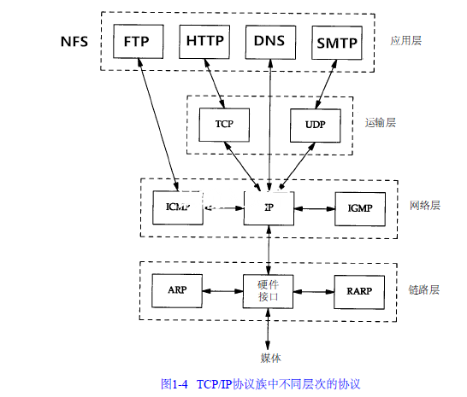

OSI参考模型：（Open System Interconnect 开放系统互连参考模型）
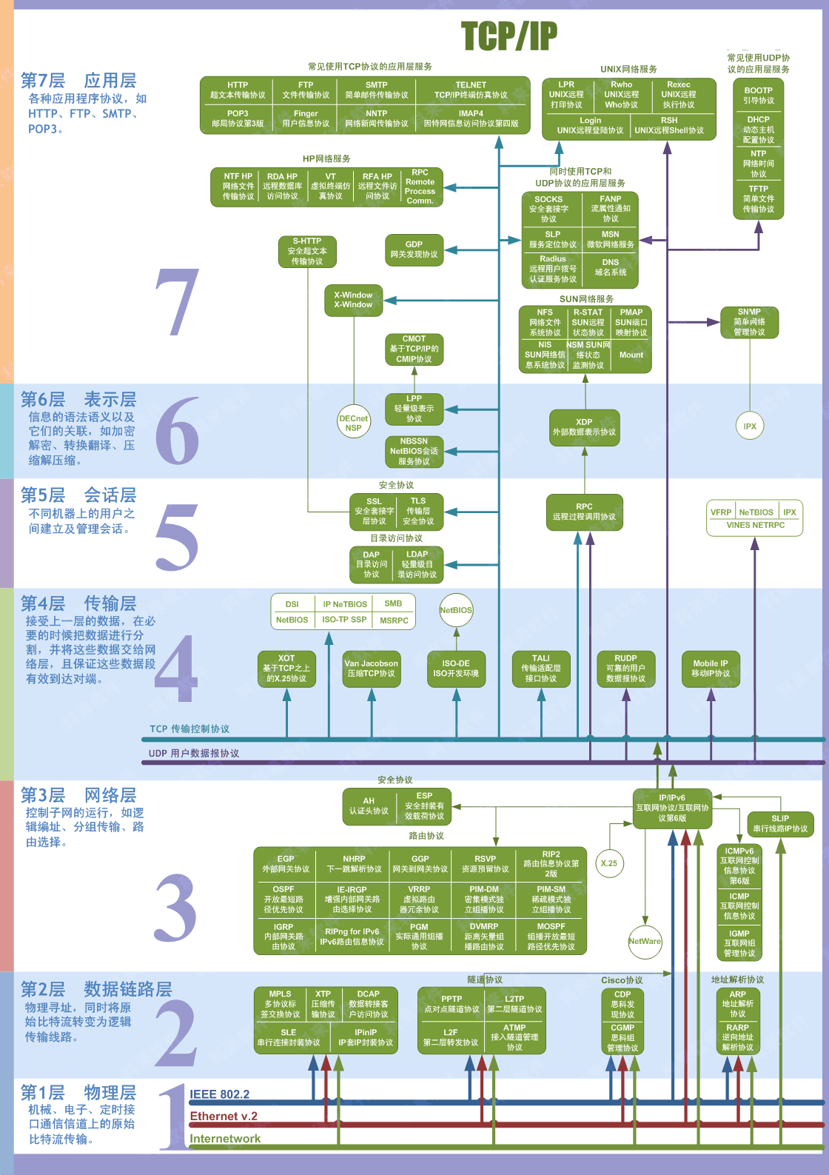

1、物理层：
主要功能：利用传输介质为数据链路层提供屋里连接，实现比特流的透明传输。
作用：实现相邻计算机节点之间比特流的透明传输，尽可能屏蔽掉具体传输介质与物理设备的差异。使其上面的数据链路层不必考虑网络的具体传输介质是什么。
透明传输的意义就是：不管传的是什么，所采用的设备只是起一个通道作用，把要传输的内容完好的传到对方！
2、数据链路层：负责建立和管理节点间的链路。
主要功能：通过各种控制协议，将有差错的物
理信道变为无差错的、能可靠传输数据帧的数据链路。
具体工作：接受来自物理层的位流形式的数据，并封装成帧，传送到上一层；同样，也将来自上一层的数据帧，拆装为位流形式的数据转发到物理层；并且还负责处理接受端发回的确认帧的信息，以便提供可靠的数据传输。
该层通常又被分为 介质访问控制(MAC)和逻辑链路控制(LLC)两个子层：
MAC子层的主要任务是解决共享型网络中多用户对信道竞争的问题，完成网络介质的访问控制。
LLC子层的主要任务是建立和维护网络连接，执行差错校验、流量控制和链路控制。
3、网络层：是OSI参考模型中最复杂的一层，也是通信子网最高的一层，它在下两层的基础上向资源子网提供服务。
主要任务：通过路由算法，为报文或分组通过通信子网选择最适当的路径。该层控制数据链路层与物理层之间的信息转发，建立、维持与终止网络的连接。具体的说，数据链路层的数据在这一层被转换为数据包，然后通过路径选择、分段组合、顺序、进/出路由等控制，将信息从一个网络设备传送到另一个网络设备。
一般的，数据链路层是解决统一网络内节点之间的通信，而网络层主要解决不同子网之间的通信。例如路由选择问题。
在实现网络层功能时，需要解决的主要问题如下：
寻址：数据链路层中使用的物理地址（如MAC地址）仅解决网络内部的寻址问题。在不同子网之间通信时，为了识别和找到网络中的设备，每一子网中的设备都会被分配一 个唯一的地址。由于各个子网使用的物理技术可能不同，因此这个地址应当是逻辑地址（如IP地址）
交换：规定不同的交换方式。常见的交换技术有：线路交换技术和存储转发技术，后者包括报文转发技术和分组转发技术。
路由算法：当源节点和路由节点之间存在多条路径时，本层可以根据路由算法，通过网络为数据分组选择最佳路径，并将信息从最合适的路径，由发送端传送的接受端。
连接服务：与数据链路层的流量控制不同的是，前者控制的是网络相邻节点间的流量，后者控制的是从源节点到目的节点间的流量。其目的在于防止阻塞，并进行差错检测
4、传输层：
OSI的下三层的主要任务是数据传输，上三层的主要任务是数据处理。而传输层是第四层，因此该层是通信子网和资源子网的接口和桥梁，起到承上启下的作用。
主要任务：向用户提供可靠的、端到端的差错和流量控制，保证报文的正确传输。
主要作用：向高层屏蔽下层数据通信的具体细节，即向用户透明的传送报文。
传输层提供会话层和网络层之间的传输服务，这种服务从会话层获得数据，并在必要时，对数据进行分割，然后，传输层将数据传送到网络层，并确保数据能准确无误的传送到网络层。因此，传输层负责提供两节点之间数据的可靠传送，当两节点的联系确定之后，传输层负责监督工作。综上，传输层的主要功能如下： 传输连接管理：提供建立、连接和拆除传输连接的功能。传输层在网络层的基础上，提供“面向连接”和“面向无连接”两种服务 处理传输差错：提供可靠的“面向连接”和不可靠的“面向无连接”的数据传输服务、差错控制和流量控制。在提供“面向连接”服务时，通过这一层传输的数据将由目标设备确认， 如果在指定的时间内未收到确认信息，数据将被重新发送。 监控服务质量
5、会话层：是OSI参考模型的第五层，是用户应用程序和网络之间的接口
主要任务：向两个实体的表示层提供建立和使用连接的方法。将不同实体之间的表示层的连接称为会话。因此会话层的任务就是组织和协调两个会话进程之间的通信，并对数据交换进行管理。
用户可以按照半双工、单工和全工的方式建立会话。当建立会话时，用户必须提供他们想要连接的远程地址。而这些地址与MAC（介质访问控制子层）地址或网络层的逻辑地址不同，他们是为用户专门设计的，更便于用户记忆。域名(DN)就是网络上使用的远程地址。会话层的具体功能如下： 会话管理：允许用户在两个实体设备之间建立、维持和终止会话，并支持它们之间的数据交换。例如提供单方向会话或双向同时会话，并管理会话中的发送顺序，以及会话所占用时间的长短。 会话流量控制：提供流量控制和交叉会话功能。 寻址：使用远程地址建立会话连接。 出错控制：从逻辑上讲，会话层主要负责数据交换的建立、保持和终止，但实际的工作却是接收来自传输层的数据，并负责纠错。会话控制和远程过程调用均属于这一层的功能。但应注意，此层检查的错误不是通信介质的错误，而是磁盘空间、打印机缺纸等高级类的错误。
6、表示层：
表示层是OSI模型的第六层，它对来自应用层的命令和数据进行解释，对各种语法赋予相应的含义，并按照一定的格式传送给会话层。
其主要功能是“处理用户信息的表示问题，如编码、数据格式转换和加密解密”等。
表示层的具体功能如下：
数据格式处理：协商和建立数据交换的格式，解决各应用程序之间在数据格式表示上的差异。
数据的编码：处理字符集和数字的转换。例如由于用户程序中的数据类型（整型或实型、有符号或无符号等）、用户标识等都可以有不同的表示方式，因此，在设备之间需要具有在不同字符集或格式之间转换的功能。
压缩和解压缩：为了减少数据的传输量，这一层还负责数据的压缩与恢复。
数据的加密和解密：可以提高网络的安全性。
7、应用层
应用层是OSI参考模型的最高层，它是计算机用户，以及各种应用程序和网络之间的接口。
主要功能：直接向用户提供服务，完成用户希望在网络上完成的各种工作。它在其他6层工作的基础上，负责完成网络中应用程序与网络操作系统之间的联系，建立与结束使用者之间的联系，并完成网络用户提出的各种网络服务及应用所需的监督、管理和服务等各种协议。此外，该层还负责协调各个应用程序间的工作。
应用层为用户提供的服务和协议有：文件服务、目录服务、文件传输服务（FTP）、远程登录服务（Telnet）、电子邮件服务（E-mail）、打印服务、安全服务、网络管理服务、数据库服务等。上述的各种网络服务由该层的不同应用协议和程序完成，不同的网络操作系统之间在功能、界面、实现技术、对硬件的支持、安全可靠性以及具有的各种应用程序接口等各个方面的差异是很大的。应用层的主要功能如下：
用户接口：应用层是用户与网络，以及应用程序与网络间的直接接口，使得用户能够与网络进行交互式联系。
实现各种服务：该层具有的各种应用程序可以完成和实现用户请求的各种服务。
OSI 7层模型的小结
由于OSI是一个理想的模型，因此一般网络系统只涉及其中的几层，很少有系统能够具有所有的7层，并完全遵循它的规定。
在7层模型中，每一层都提供一个特殊的网络功能。从网络功能的角度观察：下面4层（物理层、数据链路层、网络层和传输层）主要提供数据传输和交换功能，即以节点到节点之间的通信为主；第4层作为上下两部分的桥梁，是整个网络体系结构中最关键的部分；而上3层（会话层、表示层和应用层）则以提供用户与应用程序之间的信息和数据处理功能为主。简言之，下4层主要完成通信子网的功能，上3层主要完成资源子网的功能。
一个很容易理解OSI 七层模型的例子：
OSI七层模式简单通俗理解
这个模型推出的最开始，是因为美国人有两台机器之间进行通信的需求。
需求1：
科学家要解决的第一个问题是，两个硬件之间怎么通信。具体就是一台发些比特流，然后另一台能收到。
于是，科学家发明了物理层：
主要定义物理设备标准，如网线的接口类型、光纤的接口类型、各种传输介质的传输速率等。它的主要作用是传输比特流(就是由1、0转化为电流强弱来进行传输，到达目的地后在转化为1、0，也就是我们常说的数模转换与模数转换)。这一层的数据叫做比特。
需求2：
现在通过电线我能发数据流了，但是，我还希望通过无线电波，通过其它介质来传输。然后我还要保证传输过去的比特流是正确的，要有纠错功能。
于是，发明了数据链路层：
通过各种控制协议，将有差错的物理信道变为无差错的、能可靠传输数据帧的数据链路。
需求3：
现在我可以在两台计算机之间发送数据了，那么如果我要在多台计算机之间发送数据呢？怎么找到我要发的那台？或者，A要给F发信息，中间要经过B，C，D,E，但是中间还有好多节点如K.J.Z.Y。我怎么选择最佳路径？这就是路由要做的事。
于是，发明了网络层。 通过路由算法，为报文或分组通过通信子网选择最适当的路径。该层控制数据链路层与物理层之间的信息转发，建立、维持与终止网络的连接。具体的说，数据链路层的数据在这一层被转换为数据包，然后通过路径选择、分段组合、顺序、进/出路由等控制，将信息从一个网络设备传送到另一个网络设备。一般的，数据链路层是解决统一网络内节点之间的通信，而网络层主要解决不同子网之间的通信。例如路由选择问题。
需求4： 现在我能发正确的发比特流数据到另一台计算机了，但是当我发大量数据时候，可能需要好长时间，例如一个视频格式的，网络会中断好多次（事实上，即使有了物理层和数据链路层，网络还是经常中断，只是中断的时间是毫秒级别的）。那么，我还须要保证传输大量文件时的准确性。于是，我要对发出去的数据进行封装。就像发快递一样，一个个地发。
于是，先发明了传输层。
向用户提供可靠的、端到端的差错和流量控制，保证报文的正确传输。提供建立、连接和拆除传输连接的功能。传输层在网络层基础上，提供“面向连接”和“面向无连接”两种服务。例如TCP，是用于发大量数据的，我发了1万个包出去，另一台电脑就要告诉我是否接受到了1万个包，如果缺了3个包，就告诉我是第1001，234，8888个包丢了，那我再发一次。这样，就能保证对方把这个视频完整接收了。
例如UDP，是用于发送少量数据的。我发20个包出去，一般不会丢包，所以，我不管你收到多少个。在多人互动游戏，也经常用UDP协议，因为一般都是简单的信息，而且有广播的需求。如果用TCP，效率就很低，因为它会不停地告诉主机我收到了20个包，或者我收到了18个包，再发我两个！如果同时有1万台计算机都这样做，那么用TCP反而会降低效率，还不如用UDP，主机发出去就算了，丢几个包你就卡一下，算了，下次再发包你再更新。
需求5：
现在我们已经保证给正确的计算机，发送正确的封装过后的信息了。但是用户级别的体验好不好？难道我每次都要调用TCP去打包，然后调用IP协议去找路由，自己去发？当然不行，所以我们要建立一个自动收发包，自动寻址的功能。
于是，发明了会话层。 会话层的作用就是建立和管理应用程序之间的通信。允许用户在两个实体设备之间建立、维持和终止会话，并支持它们之间的数据交换。例如提供单方向会话或双向同时会话，并管理会话中的发送顺序，以及会话所占用时间的长短。
需求6：
现在我能保证应用程序自动收发包和寻址了。但是我要用Linux给window发包，两个系统语法不一致，就像安装包一样，exe是不能在linux下用的，shell在window下也是不能直接运行的。于是需要表示层，帮我们解决不同系统之间的通信语法问题。
需求7：
OK，现在所有必要条件都准备好了，我们可以写个android程序，web程序去实现需求把。
TCP/IP四层模型与OSI七层模型的对应关系
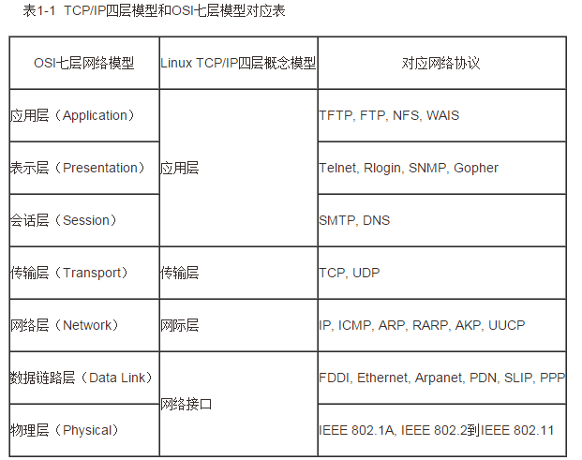
TCP/IP与OSI最大的不同在于OSI是一个理论上的网络通信模型，而TCP/IP则是实际运行的网络协议。

文章引用与参考：http://blog.csdn.net/yaopeng_2005/article/details/7064869
http://zhidao.baidu.com/link?url=Wmc5Gg1YqJbpMojYIQ78EAVCB2BYv1zWsVj0cUFoypybzrzknQhTI5H_E5Hpzy9n3SZ2aROrp4Wi41g36xSR1XspHWOPy-PWD41XIYNp6nC
http://www.2cto.com/net/201309/247111.html
HTTP和HTTPS区别
HTTP报文内容
get提交和post提交的区别
get提交是否有字节限制，如果有是在哪限制的
TCP的三次握手和四次挥手
TCP握手协议
在TCP/IP协议中,TCP协议提供可靠的连接服务,采用三次握手建立一个连接.
第一次握手：建立连接时,客户端发送syn包(syn=j)到服务器,并进入SYN_SEND状态,等待服务器确认；
SYN：同步序列编号(Synchronize Sequence Numbers)
第二次握手：服务器收到syn包,必须确认客户的SYN（ack=j+1）,同时自己也发送一个SYN包（syn=k）,即SYN+ACK包,此时服务器进入SYN_RECV状态；
第三次握手：客户端收到服务器的SYN＋ACK包,向服务器发送确认包ACK(ack=k+1),此包发送完毕,客户端和服务器进入ESTABLISHED状态,完成三次握手.
完成三次握手,客户端与服务器开始传送数据
A与B建立TCP连接时：首先A向B发SYN（同步请求），然后B回复SYN+ACK（同步请求应答），最后A回复ACK确认，这样TCP的一次连接（三次握手）的过程就建立了！
一、TCP报文格式
TCP/IP协议的详细信息参看《TCP/IP协议详解》三卷本。下面是TCP报文格式图：
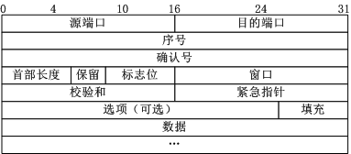
图1 TCP报文格式
上图中有几个字段需要重点介绍下：
（1）序号：Seq序号，占32位，用来标识从TCP源端向目的端发送的字节流，发起方发送数据时对此进行标记。
（2）确认序号：Ack序号，占32位，只有ACK标志位为1时，确认序号字段才有效，Ack=Seq+1。
（3）标志位：共6个，即URG、ACK、PSH、RST、SYN、FIN等，具体含义如下：
（A）URG：紧急指针（urgent pointer）有效。
（B）ACK：确认序号有效。
（C）PSH：接收方应该尽快将这个报文交给应用层。
（D）RST：重置连接。
（E）SYN：发起一个新连接。
（F）FIN：释放一个连接。
需要注意的是：
（A）不要将确认序号Ack与标志位中的ACK搞混了。
（B）确认方Ack=发起方Req+1，两端配对。
二、3次握手
所谓三次握手（Three-Way Handshake）即建立TCP连接，就是指建立一个TCP连接时，需要客户端和服务端总共发送3个包以确认连接的建立。在socket编程中，这一过程由客户端执行connect来触发，整个流程如下图
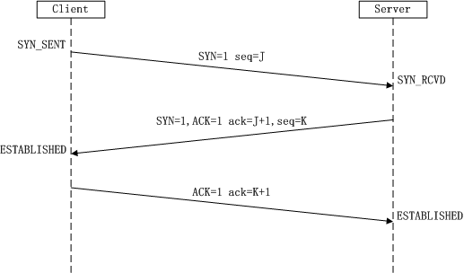
图2 TCP三次握手
（1）第一次握手：Client将标志位SYN置为1，随机产生一个值seq=J，并将该数据包发送给Server，Client进入SYN_SENT状态，等待Server确认。
（2）第二次握手：Server收到数据包后由标志位SYN=1知道Client请求建立连接，Server将标志位SYN和ACK都置为1，ack=J+1，随机产生一个值seq=K，并将该数据包发送给Client以确认连接请求，Server进入SYN_RCVD状态。
（3）第三次握手：Client收到确认后，检查ack是否为J+1，ACK是否为1，如果正确则将标志位ACK置为1，ack=K+1，并将该数据包发送给Server，Server检查ack是否为K+1，ACK是否为1，如果正确则连接建立成功，Client和Server进入ESTABLISHED状态，完成三次握手，随后Client与Server之间可以开始传输数据了。
SYN攻击：
在三次握手过程中，Server发送SYN-ACK之后，收到Client的ACK之前的TCP连接称为半连接（half-open connect），此时Server处于SYN_RCVD状态，当收到ACK后，Server转入ESTABLISHED状态。SYN攻击就是Client在短时间内伪造大量不存在的IP地址，并向Server不断地发送SYN包，Server回复确认包，并等待Client的确认，由于源地址是不存在的，因此，Server需要不断重发直至超时，这些伪造的SYN包将产时间占用未连接队列，导致正常的SYN请求因为队列满而被丢弃，从而引起网络堵塞甚至系统瘫痪。SYN攻击时一种典型的DDOS攻击，检测SYN攻击的方式非常简单，即当Server上有大量半连接状态且源IP地址是随机的，则可以断定遭到SYN攻击了，使用如下命令可以让之现行：
#netstat -nap | grep SYN_RECV
三、4次挥手
三次握手耳熟能详，四次挥手估计就相对陌生些，所谓四次挥手（Four-Way Wavehand）即终止TCP连接，就是指断开一个TCP连接时，需要客户端和服务端总共发送4个包以确认连接的断开。在socket编程中，这一过程由客户端或服务端任一方执行close来触发，整个流程如下图所示：
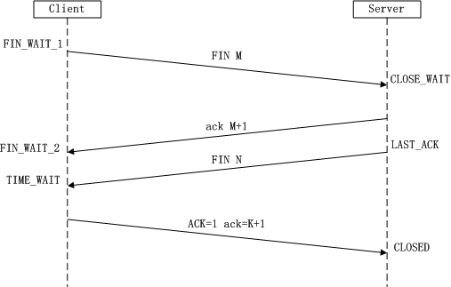
图3 TCP四次挥手
由于TCP连接时全双工的，因此，每个方向都必须要单独进行关闭，这一原则是当一方完成数据发送任务后，发送一个FIN来终止这一方向的连接，收到一个FIN只是意味着这一方向上没有数据流动了，即不会再收到数据了，但是在这个TCP连接上仍然能够发送数据，直到这一方向也发送了FIN。首先进行关闭的一方将执行主动关闭，而另一方则执行被动关闭，上图描述的即是如此。
（1）第一次挥手：Client发送一个FIN，用来关闭Client到Server的数据传送，Client进入FIN_WAIT_1状态。
（2）第二次挥手：Server收到FIN后，发送一个ACK给Client，确认序号为收到序号+1（与SYN相同，一个FIN占用一个序号），Server进入CLOSE_WAIT状态。
（3）第三次挥手：Server发送一个FIN，用来关闭Server到Client的数据传送，Server进入LAST_ACK状态。
（4）第四次挥手：Client收到FIN后，Client进入TIME_WAIT状态，接着发送一个ACK给Server，确认序号为收到序号+1，Server进入CLOSED状态，完成四次挥手。
上面是一方主动关闭，另一方被动关闭的情况，实际中还会出现同时发起主动关闭的情况，具体流程如下图：
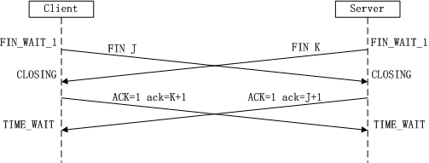
图4 同时挥手
流程和状态在上图中已经很明了了，在此不再赘述，可以参考前面的四次挥手解析步骤。
四、附注
关于三次握手与四次挥手通常都会有典型的面试题，在此提出供有需求的XDJM们参考：
（1）三次握手是什么或者流程？四次握手呢？答案前面分析就是。
（2）为什么建立连接是三次握手，而关闭连接却是四次挥手呢？
这是因为服务端在LISTEN状态下，收到建立连接请求的SYN报文后，把ACK和SYN放在一个报文里发送给客户端。而关闭连接时，当收到对方的FIN报文时，仅仅表示对方不再发送数据了但是还能接收数据，己方也未必全部数据都发送给对方了，所以己方可以立即close，也可以发送一些数据给对方后，再发送FIN报文给对方来表示同意现在关闭连接，因此，己方ACK和FIN一般都会分开发送。

可参考：TCP的三次握手与四次挥手
https://blog.csdn.net/qzcsu/article/details/72861891
-------------------------------------------------------------------------------------------------------
session和cookie的区别
HTTP请求中Session实现原理
redirect与forward区别
安全：
如果客户端不断的发送请求连接会怎样
DDos攻击
DDos预防
那怎么知道连接是恶意的呢？可能是正常连接
其它：
说一个你参与的项目、其中作为什么角色
遇到最困的问题是什么，怎么解决的
你认为自己有那些方面不足
平常如何学习的
如何评价自己
智力题：
给你50个红球和50个黑球，有两个一模一样的桶，往桶里放球，让朋友去随机抽，采用什么策略可以让朋友抽到红球的概率更高？
从100个硬币中找出最轻的那个假币？
题目
有101枚硬币，其中100枚质量相同，另一枚是假币．现不知假币比真币重还是轻．
（1）利用天平，至少称几次就可以判断假币比真币重还是轻？说说你的称法．
（2）在上题的基础上，至少再称几次就能找出那枚假币？
答案
根据以上分析可知：
(1) 利用天平，至少称2次就可以判断假币比真币重还是轻．
因为把101枚硬币，分成34，34，33，三组，
①把两个34的放到天平上称，如天平平衡，则假币在33的一组中，从34一组的中任取一枚硬币，再放到天平上和33的一组进行称量，若33的一组重，则假币重，若33的一组轻，则假币轻。
②若天平不平衡，则33的一组全是真币，取下轻的一端的34个，分成17、17放在天平两端，如果平衡，说明这34个是真币，之前才重的一堆中有假币，假币比真的重；如果不平衡，说明这34个中有假币，因为这34个是轻的一堆，所以假币比真币的轻。
(2)在上题的基础上，可再把34或33分成（17，17）（8，8，1），（4，4），（2，2），（1，1）或（16，16，1），（8，8）（4，4）（2，2），（1，1）进行称量，所以至少再称5次就能找出那枚假币。
总结：
以上这些考察的知识点，在强大的互联网上都可以搜索到答案，有些答案可能不是很全，所以需要自己去总结，但是对于一些需要知道原理的知识点，还是推荐看源代码或者对于的书，然后总结得到自己的东西，这样既学到真东西，还不会很容易忘。Java基础的知识点推荐《Java编程思想》，JVM的推荐《深入理解Java虚拟机》，Spring原理的推荐《Spring源码深度解析》，对于网站架构的推荐《大型网站技术架构核心原理与案例分析》。
针对上面的技术我特意整理了一下，有很多技术不是靠几句话能讲清楚，所以干脆找朋友录制了一些视频，很多问题其实答案很简单，但是背后的思考和逻辑不简单，要做到知其然还要知其所以然。如果想学习Java工程化、高性能及分布式、深入浅出。性能调优、Spring，MyBatis，Netty源码分析的朋友可以加我的Java进阶群：675047716，群里有阿里大牛直播讲解技术，以及Java大型互联网技术的视频免费分享给大家。
今天小编逛论坛的时候看到一位程序员很开心的拿到了腾讯的offer，正好现在群里的伙伴们最近都在着急找工作，而且这位程序员也把他面试的经过，面试题贴出来了，坦白地讲，有点难，有点打击人的意思，但是，小编还是希望能分享出来给大家看看，借用马云的一句话，人总是要有梦想的，万一实现了呢!
一面：
JVM性能调优，都做了什么?
JVM性能调优有很多设置,这个参考JVM参数即可.
主要调优的目的：
控制GC的行为.GC是一个后台处理,但是它也是会消耗系统性能的,因此经常会根据系统运行的程序的特性来更改GC行为。
控制JVM堆栈大小.一般来说,JVM在内存分配上不需要你修改,(举例)但是当你的程序新生代对象在某个时间段产生的比较多的时候,就需要控制新生代的堆大小.同时,还要需要控制总的JVM大小避免内存溢出。
控制JVM线程的内存分配.如果是多线程程序,产生线程和线程运行所消耗的内存也是可以控制的,需要通过一定时间的观测后,配置最优结果。
forward和sendRedirect的区别
和 <%@include file=''%>的区别
熟悉linux下的开发么?
tcp头部都什么东西，http呢?
加密解密的东西做过么?如md5什么的
对Spring的理解，项目中都用什么?
二面
Arraylist的原理
Spring中autowire和resourse关键字的区别
在java代码中可以使用@Autowire或者@Resource注解方式进行装配，这两个注解的区别是：
@Autowire默认按照类型装配，默认情况下它要求依赖对象必须存在如果允许为null，可以设置它required属性为false，如果我们想使用按照名称装配，可以结合@Qualifier注解一起使用;
@Resource默认按照名称装配，当找不到与名称匹配的bean才会按照类型装配，可以通过name属性指定，如果没有指定name属性，当注解标注在字段上，即默认取字段的名称作为bean名称寻找依赖对象，当注解标注在属性的setter方法上，即默认取属性名作为bean名称寻找依赖对象.
注意：如果没有指定name属性，并且按照默认的名称仍然找不到依赖的对象时候，会回退到按照类型装配，但一旦指定了name属性，就只能按照名称装配了.
建议使用@Resource。
spring中autowire的用法
Autowire模式就是在spring的声明文件里用作进行对象间的关联关系自动绑定的，就是在 spring beanfactory内的一个bean对其bean的引用可以自动进行，而不一定用ref=的方式显式声明。在reference的3.3.6节有详细 的介绍，autowire主要有5种模式：
1 no
不使用Autowire，引用关系显示声明，spring的reference也建议不用autoware，因为这会破坏模块关系的可读性，原文如下：
Note: as has already been mentioned, for larger applications, it is discouraged to use autowiring because it
removes the transparency and the structure from your collaborating classes.
2 byName
用名称关联，如果指定了这种模式，如
<bean id="userManagerTarget" class="com.mdcchina.jianghu.logic.UserManager" autowire="byName">
<property name="baseDAO"/>
</bean>
这样对于bean userManagerTarget的属性baseDAO，spring就会自动去引用同名的bean，也就是上面的声明和下面是等价的：
<bean id="userManagerTarget" class="com.mdcchina.jianghu.logic.UserManager" autowire="no">
<property name="baseDAO">
<ref local="baseDAO"/>
</property>
</bean>
3 byType
和前面的byName类似的，就是这个属性会在整个beanFactory定义里 找和这个属性一样的bean自动关联上，如果有2个或更多这个类型的bean在beanFactory的定义里，就直接抛异常了，如果没有，就什么都不发 生，这个属性就是null，所以这个只适用与这个属性的类型有且只有一个同类的bean在spring里定义
4 constructor
这个的意思我没有确定的把握，不过感觉用途也不会大，好像是用构造函数新建一个属 性类型的bean并关联上，reference原文是：
This is analogous to byType, but applies to constructor arguments. If there isn't exactly one
bean of the constructor argument type in the bean factory, a fatal error is raised.
5 autodetect
这个的意思好像是说自动决定用byType还是constructor方式，原文 如下：
Chooses constructor or byType through introspection of the bean class. If a default
constructor is found, byType gets applied.
综上所述，感觉上只有byName比较实用一些，但是spring的 reference还是不推荐在定义中用这个功能
可参考：
spring注解源码分析-解析和注入注解配置的资源
https://blog.csdn.net/chs007chs/article/details/78592800
线程池的使用注意事项
JAVA线程池配置及使用注意事项
本文主要介绍JAVA线程池相关的类层次结构、参数配置、线程池状态、线程池分类和线程池使用时的注意事项。
1. 线程池简介
JAVA中的线程池(java.util.concurrent.Executor系列) 是由Doug Lea设计，自JAVA1.5引入的线程管理和任务(实现Runnable的task)调度框架。
Doug Lea是何许人也？如果你经常翻看JDK的源码，应该会发现JDK中有不少代码的作者署名就是他。
线程池主要解决的问题：
1) 线程复用：通过线程复用减少反复创建线程的时间开销和内存开销；
2) 线程资源管控：限制并发线程数，控制空闲线程的存活时间，可避免机器的线程消耗殆尽或创建了大量的线程引起内存溢出等问题。
3) 任务调度：可通过改变线程池状态来管理线程池对正在执行的任务或请求队列中的任务以及新提交的任务的处理方式。
2. 线程池相关类介绍
先来看JDK线程池相关接口和类的层次关系：
线程池类层次结构图
java.util.concurrent.Executor是线程池的顶层接口，声明了线程池的基本职责即执行任务,就一个方法void execute(Runnable command)。
java.util.concurrent.ExecutorService继承自Executor，是java线程池框架的主要接口，ExecutorService不仅只是执行任务，还要对线程资源进行管控对任务进行调度，类结构如图：
ExecutorService的主要方法说明：
Future<?> submit(Runnable) 提交任务到线程池并返回Future
void shutdown() 停止任务提交，线程池不再接受新任务，继续运行正在执行中的任务及阻塞队列中的任务
List<Runnable> shutdownNow() 线程池不再接受新任务并抛弃阻塞队列中的任务，继续运行正在执行中的任务，返回阻塞队列（没有执行完成）中的任务列表
awaitTermination(long, TimeUnit) 如果已经shutdown了则阻塞当前主线程直到线程池中的任务执行完毕或超时，如果没有shutdown则会阻塞当前主线程直到超时
ThreadPoolExecutor是JAVA线程池的主要实现类(主角)，可以理解为JAVA中的线程池就是指ThreadPoolExecutor，下面介绍我们的主角。
3. 线程池参数配置
ThreadPoolExecutor是java线程池框架（Executor-> ExecutorService）的主要实现类，其中定义了线程池的状态，线程池的任务调度策略，任务饱和策略，线程的创建和销毁策略等。
ThreadPoolExecutor任务调度基本思路：
1) 如果当前线程池线程个数小于corePoolSize则开启新线程执行提交的任务
2) 否则添加任务到任务队列(即阻塞队列java.util.concurrent.BlockingQueue,后面会有专门的文章介绍)
3) 如果任务队列满了，则尝试开启新线程执行任务，如果当前线程池中的线程数>maximumPoolSize则执行拒绝策略。
ThreadPoolExecutor(
int corePoolSize,//核心线程数,允许同时执行任务的最大线程数
int maximumPoolSize,// 最大线程数，允许同时处理任务的最大线程数
long keepAliveTime,// 超出核心线程数的空闲线程的最大存活时间
TimeUnit unit,//空闲线程存活时间单位
BlockingQueue<Runnable> workQueue,// 阻塞任务队列，存储待执行的任务
ThreadFactory threadFactory,// 线程工厂，用于创建线程，可指定线程命名规则
RejectedExecutionHandler handler // 饱和策略(拒绝策略)，当线程池阻塞队列已满时对新任务的处理
)
- ThreadPoolExecutor线程池状态
线程状态 | 状态说明
RUNNING | 接受新任务并且处理阻塞队列里的任务
SHUTDOWN | 拒绝新任务但是处理阻塞队列里的任务
STOP | 拒绝新任务并且抛弃阻塞队列里的任务同时会中断正在处理的任务
TIDYING | 所有任务都执行完（包含阻塞队列里面任务）当前线程池活动线程为0，将要调用terminated方法
TERMINATED | 终止状态。terminated方法调用完成以后的状态
RUNNING -> SHUTDOWN | 显式调用shutdown()方法，或者隐式调用了finalize(),它里面调用了shutdown()方法

5. Executors线程池分类
java.util.concurrent.Executors是JDK自带的创建线程的工具类，查看该类的源码会发现其创建的线程池是ThreadPoolExecutor的实例。下面看下Executors创建线程池比较典型的4种方式：
1) newFixedThreadPool:创建一个核心线程个数和最大线程个数都为nThreads的线程池，并且阻塞队列长度为Integer.MAX_VALUE，keeyAliveTime=0说明只要线程个数比核心线程个数多并且当前空闲则回收。可能引发的问题：阻塞队列太大会引起OOM;核心线程会常驻内存，可能会造成资源浪费。
2) newSingleThreadExecutor:创建一个核心线程个数和最大线程个数都为1的线程池，并且阻塞队列长度为Integer.MAX_VALUE，keeyAliveTime=0说明只要线程个数比核心线程个数多并且当前空闲则回收。缺点：单线程，可能会堆积大量待执行的任务。
3) newCachedThreadPool: 创建一个按需创建线程的线程池，最大线程数为Integer.MAX_VALUE，阻塞队列为最多只有一个任务的同步队列，keeyAliveTime=60只要线程60s内空闲则回收。问题点：最大线程数太大会引起OOM。
4) newScheduledThreadPool：创建一个最小线程个数corePoolSize，最大为Integer.MAX_VALUE，阻塞队列为DelayedWorkQueue的线程池。
Executors创建线程的方式虽然简单方便，但并不推荐使用此种方式。
6. 线程池使用注意事项
1) 建议使用new ThreadPoolExecutor(...)的方式创建线程池:
线程池的创建不应使用 Executors 去创建，而应该通过 ThreadPoolExecutor 创建，这样可以让读者更加明确地知道线程池的参数设置、运行规则，规避资源耗尽的风险，这一点在也阿里巴巴JAVA开发手册中也有明确要求。这一点不容小觑，曾有同学因为线程池使用不当导致生产的同一台机器上部署的多个应用都因无法创建线程池而出现故障。
2) 合理设置线程数：
线程池的工作线程数设置应根据实际情况配置，CPU密集型业务（搜索、排序等）CPU空闲时间较少，线程数不能设置太多。N核服务器，通过执行业务的单。
线程分析出本地计算时间为x，等待时间为y，则工作线程数（线程池线程数）设置为 N*(x+y)/x，能让CPU的利用率最大化。
3) 设置能代表具体业务的线程名称：这样通过日志的线程名称能快速识别所属业务。具体实现可以通过指定ThreadPoolExecutor的ThreadFactory参数。如使用spring提供的CustomizableThreadFactory。
sendRedirect, foward区别
面试过程：
1对1面试,面试的都是JAVA基础题，因为是1面.没过.二面是总监面肯定更难
面试官问的面试题：
JAVA引用的方式
Object类中有哪些方法
面试相关细节：
你是通过何种渠道获得这次面试机会的?
答:校园招聘
整个面试花费了多长时间?(从接到面试消息到得到结果)
答:5天
面试形式包括哪些?
答:1对1面试
你觉得这次面试的难度如何?
答:难度一般
你对这次面试的整体感觉怎么样?
答:很好
这次面试的结果如何?
答:面试未得到工作
后记：对于大部分转行的人来说，找机会把自己的基础知识补齐，边工作边补基础知识，真心很重要。

原码、反码、补码之间的转换和简单运算
一、正整数的原码、反码、补码完全一样，即符号位固定为0，数值位相同
二、负整数的符号位固定为1，由原码变为补码时，规则如下：
1、原码符号位1不变，整数的每一位二进制数位求反，得到反码
2、反码符号位1不变，反码数值位最低位加1，得到补码
1、正整数的原码，反码和补码计算。【符号位为0，原码=反码=补码】，如图：
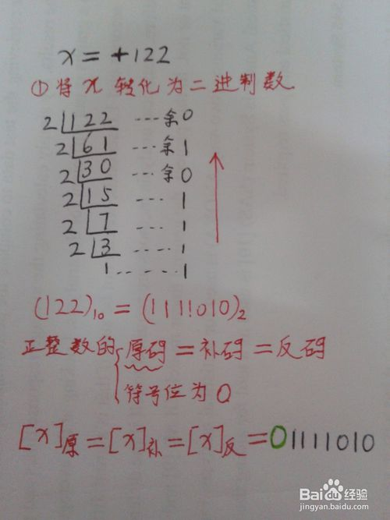
2、负整数的原码，反码和补码计算，先求原码，再求反码，最后求补码，如图：
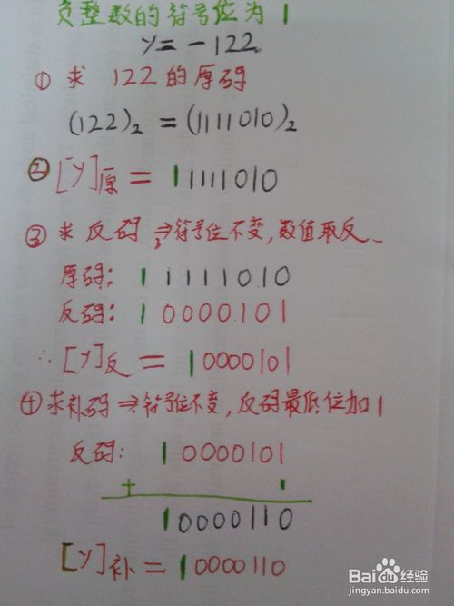
3、根据补码求真值，一般使用图中的公式计算，正整数符号为+，负整数符号为-，通常完成补码求真后，可以按步骤1、2简单的逆推一下，看结果是否正确：
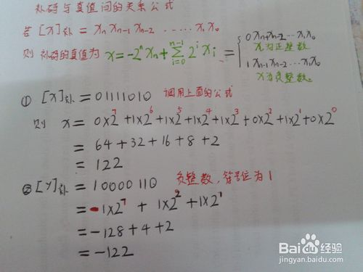
注意事项
[+0]补 = [-0]补 = 0
数值求补码，关系到定点加法、减法的运算，很重要。

已知补码，求原码？
两种计算方法：
算法1: 补码=原码取反再加1的逆运算
10010110是补码，应先减去1变为反码，得10010101；
由反码取得源码即除符号位外其他为按位取反，得11101010，即十进制数的-106
算法2：负数补码速算法，由最低位(右)向高位(左)查找到第一个1与符号位之间的所有数字按位取反的逆运算
10010110是补码，符号位与最后一个1之间的所有数字按位取反，得11101010
两种算法得出同样结果。

java中位运算^,&,<<,>>,<<<,>>>总结

1.^(亦或运算) ，针对二进制，相同的为0，不同的为1

public static void main(String[] args) {
System.out.println("2^3运算的结果是 :"+(2^3));
//打印的结果是: 2^3运算的结果是 :1
}
2 =======>0010

3 =======>0011

2^3就为0001，结果就是1

2.&（与运算） 针对二进制，只要有一个为0，就为0

还是上述的例子

public static void main(String[] args) {
System.out.println("2&3运算的结果是 :"+(2&3));
//打印的结果是: 2&3运算的结果是 :2
}
3.<<(向左位移) 针对二进制，转换成二进制后向左移动3位，后面用0补齐
左移运算符<<使指定值的所有位都左移规定的次数。
1）它的通用格式如下所示：
value << num
num 指定要移位值value 移动的位数。
左移的规则只记住一点：丢弃最高位，0补最低位
如果移动的位数超过了该类型的最大位数，那么编译器会对移动的位数取模。如对int型移动33位，实际上只移动了332=1位。
public static void main(String[] args) {
System.out.println("2<<3运算的结果是 :"+(2<<3));
//打印的结果是: 2<<3运算的结果是 :16
}
4.>>(向右位移) 针对二进制，转换成二进制后向右移动3位，

public static void main(String[] args) {
System.out.println("2>>3运算的结果是 :"+(2>>3));
//打印的结果是: 2>>3运算的结果是 :0
}
5.>>>(无符号右移) 无符号右移，忽略符号位，空位都以0补齐
无符号右移运算符>>>
它的通用格式如下所示：
value >>> num
num 指定要移位值value 移动的位数。
无符号右移的规则只记住一点：忽略了符号位扩展，0补最高位
无符号右移规则和右移运算是一样的，只是填充时不管左边的数字是正是负都用0来填充，无符号右移运算只针对负数计算，因为对于正数来说这种运算没有意义
无符号右移运算符>>> 只是对32位和64位的值有意义
10进制转二进制的时候，因为二进制数一般分8位、 16位、32位以及64位 表示一个十进制数，所以在转换过程中，最高位会补零。

在计算机中负数采用二进制的补码表示，10进制转为二进制得到的是源码，将源码按位取反得到的是反码，反码加1得到补码

二进制的最高位是符号位，0表示正，1表示负。

>>>与>>唯一的不同是它无论原来的最左边是什么数，统统都用0填充。
——比如，byte是8位的，-1表示为byte型是11111111(补码表示法）
b>>>4就是无符号右移4位，即00001111，这样结果就是15。
下面看代码

public static void main(String[] args) {
System.out.println("16>>2运算的结果是 :"+((16)>>2));
//打印的结果是: 16>>2运算的结果是 :4
}
public static void main(String[] args) {
System.out.println("-16>>2运算的结果是 :"+((-16)>>2));
//打印的结果是: -16>>2运算的结果是 :-4
}
public static void main(String[] args) {
System.out.println("16>>>2运算的结果是 :"+((16)>>>2));
//打印的结果是: 16>>>2运算的结果是 :4
}
public static void main(String[] args) {
System.out.println("-16>>>2运算的结果是 :"+((-16)>>>2));
//打印的结果是: -16>>>2运算的结果是 :1073741820
}
可见正数做>>>运算的时候和>>是一样的。区别在于负数运算

HashMap哈希均衡算法

int hash = hash(key.hashCode());
int i = indexFor(hash, table.length);

其中indexFor和hash源码如下：
static int hash(int h) {
// This function ensures that hashCodes that differ only by
// constant multiples at each bit position have a bounded
// number of collisions (approximately 8 at default load factor).
h ^= (h >>> 20) ^ (h >>> 12);
return h ^ (h >>> 7) ^ (h >>> 4);
}
static int indexFor(int h, int length) {
return h & (length-1);
}

indexFor这个方法论坛中已有人分析过，这里就不再分析。
现在分析一下hash算法：
h ^= (h >>> 20) ^ (h >>> 12);
return h ^ (h >>> 7) ^ (h >>> 4);
假设key.hashCode()的值为：0x7FFFFFFF，table.length为默认值16。
上面算法执行如下：
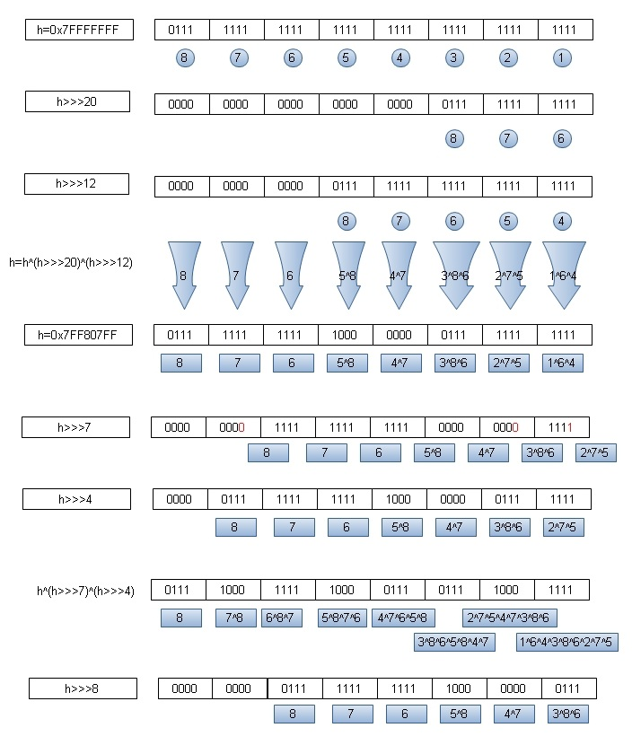
得到i=15
其中h^(h>>>7)^(h>>>4) 结果中的位运行标识是把h>>>7 换成 h>>>8来看。
即最后h^(h>>>8)^(h>>>4) 运算后hashCode值每位数值如下：
8=8
7=7^8
6=6^7^8
5=5^8^7^6
4=4^7^6^5^8
3=3^8^6^5^8^4^7
2=2^7^5^4^7^3^8^6
1=1^6^4^3^8^6^2^7^5

Java中的AQS（一）AQS简介
队列同步器AbstractQueuedSynchronizer，是用来构建锁或者其他同步组件的基础框架，它使用一个int成员表示同步状态，通过内部的FIFO队列来完成资源获取线程的排序工作。

一、AQS的设计
AQS的设计是基于模板方法模式的，也就是说，使用者需要继承AQS并重写指定的方法，随后将AQS组合在自定义同步组件的实现中，并调用AQS提供的模板方法，而这些模板方法将会调用使用者重写的方法。
private volatile int state;

AQS使用一个int的成员变量来表示同步状态。
protected final void setState(int newState) {
state = newState;
}

setState方法用来设置同步状态
protected final int getState() {
return state;
}

getState方法用来获取同步状态
protected final boolean compareAndSetState(int expect, int update) {
// See below for intrinsics setup to support this
return unsafe.compareAndSwapInt(this, stateOffset, expect, update);
}

compareAndSetState方法使用CAS操作来讲同步状态设置为给定的值

二、AQS中的同步队列
最开始就提到过AQS内部维护着一个FIFO的队列。而AQS就是依赖这个同步队列来完成同步状态的管理，当前线程获取同步状态失败时，同步器会将当前线程以及等待状态等信息构造成一个节点Node，并将其加入同步队列，同时会阻塞当前线程，当同步状态释放时，会把首节点中的线程唤醒，使其再次尝试获取同步状态。

同步队列中节点属性：
//共享锁对应的节点
static final Node SHARED = new Node();

因为如果是共享锁，线程可以被多个线程获得。所以将这个属性定义为一个常量。
//独占锁对应的节点
static final Node EXCLUSIVE = null;

独占锁因为只能对一个线程获得，所以设置为null，当某个线程获得锁时，将该线程对应的赋予这个属性
//节点的等待状态
volatile int waitStatus;

节点的等待状态有4个
(1) CANCELLED：值为1，由于在同步队列中等待的线程等待超时或被中断，需要从同步队列中取消等待，节点进入该状态将不会变化。
(2) SINGAL：值为-1，后继节点的线程处于等待状态，当前节点如果释放了同步状态，将会通知后继节点，使后继节点得以运行。
(3) CONDITION：值为-2，节点在等待队列中（这个在Condition的博客里会讲到），节点线程等待在Condition上，当其他线程对Condition调用了singal后，该节点会从等待队列转移到同步队列，加入到对同步状态的获取中去。
(4) PROPAGEATE：值为-3，表示下一次共享式同步状态获取将会无条件被传播下去

//前驱节点，当节点加入同步队列时被设置（尾部添加）
volatile Node prev;

同步队列中某个节点的前驱节点
//后继节点
volatile Node next;

同步队列中某个节点的后继节点
//等待队列的后继节点。如果当前节点是共享的，那么这个字段将是一个SHARED常量
Node nextWaiter;

这个是等待队列的后继节点（不是同步队列）

//获取同步状态的线程
volatile Thread thread;

当前获取到同步状态的线程
节点时构成同步队列的基础，AQS拥有首节点和尾节点，没有成功获取到同步状态的节点会加入到同步队列的尾部，同步队列的结构如下图所示
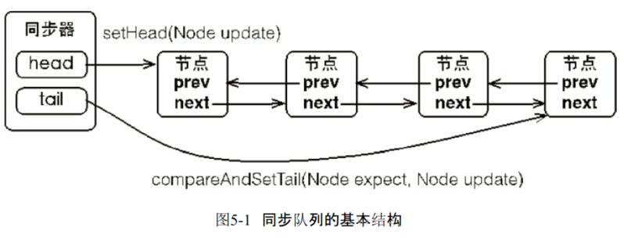
同步器AQS包含两个节点类型的引用，一个指向头结点，一个指向尾节点。

三、同步队列的操作
1、将节点加入到同步队列：当一个线程成功获取了同步状态（或者锁），其他线程将无法获取到同步状态，转而被构造成节点并加入到同步队列中，而这个加入队列的过程必须要保证线程安全。AQS提供了一个基于CAS的设置尾节点的方法：compareAndSerTail，它需要传递当前线程认为的尾节点和当前节点，只有设置成功后，当前节点才正式与之前的尾节点建立关联。
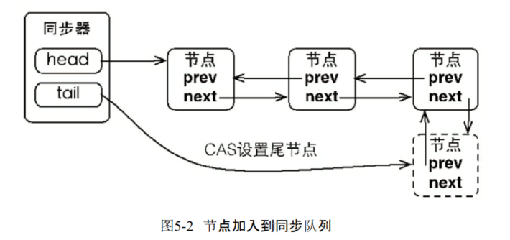
2、将节点设置为首节点：同步队列遵循FIFO，首节点是获取同步状态成功的节点，首节点的线程在释放同步状态时，会唤醒后继节点，而后继节点将会在获取同步状态成功时将自己设置为首节点。
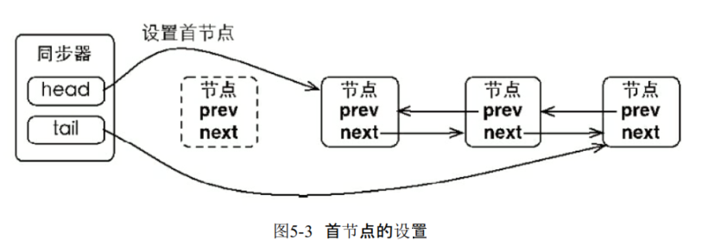
设置首节点是通过成功获取同步状态的线程完成的，由于只有一个线程能成功获取到同步状态，因此设置头节点并不需要使用CAS来保证，它只需要将首节点设置为原首节点的后继节点并断开原首节点的next引用即可。

可参考：
Java中的AQS（一）AQS简介
Java中的AQS（二）同步状态的获取与释放
Java中的AQS（三）线程的阻塞和唤醒
https://blog.csdn.net/yanghan1222/article/list/1?t=1

